BỘ CÔNG THƯƠNG
TRƯỜNG ĐẠI HỌC CÔNG THƯƠNG TP. HCM
KHOA CÔNG NGHỆ THÔNG TIN
------


KHÓA LUẬN CỬ NHÂN

XÂY DỰNG HỆ THỐNG ĐẶT LỊCH VÀ QUẢN LÝ DỊCH VỤ LÀM ĐẸP TẠI ANH THƠ SPA

Ngành: Công nghệ thông tin

SINH VIÊN THỰC HIỆN:
1. 2044224575 – La Hoàn Tuyên – 13DHTH09
2. 2001221480 – Đỗ Nhật Hoàng – 13DHTH09
3. 2001220359 – Đặng Gia Bảo – 13DHTH09

TP. HỒ CHÍ MINH, ngày 28 tháng 12 năm 2025
BỘ CÔNG THƯƠNG
TRƯỜNG ĐẠI HỌC CÔNG THƯƠNG TP. HCM
KHOA CÔNG NGHỆ THÔNG TIN
------


KHÓA LUẬN CỬ NHÂN

XÂY DỰNG HỆ THỐNG ĐẶT LỊCH VÀ QUẢN LÝ DỊCH VỤ LÀM ĐẸP TẠI ANH THƠ SPA

Ngành: Công nghệ thông tin

GIẢNG VIÊN HƯỚNG DẪN:
ThS. Lê Thị Thùy Lan

SINH VIÊN THỰC HIỆN:
1. 2044224575 – La Hoàn Tuyên – 13DHTH09
2. 2001221480 – Đỗ Nhật Hoàng – 13DHTH09
3. 2001220359 – Đặng Gia Bảo – 13DHTH09

TP. HỒ CHÍ MINH, ngày 28 tháng 12 năm 2025

LỜI CAM ĐOAN
Chúng em xin trân trọng cam đoan rằng đề tài này là kết quả của quá trình học tập, nghiên cứu và làm việc nghiêm túc của nhóm, được thực hiện dưới sự hướng dẫn và hỗ trợ tận tình của cô Lê Thị Thùy Lan. Toàn bộ nội dung, số liệu, hình ảnh, bảng biểu và kết quả được trình bày trong báo cáo đều do nhóm chúng em trực tiếp thực hiện, tìm hiểu và tổng hợp dựa trên kiến thức đã học cùng quá trình khảo sát thực tế. Những tài liệu, số liệu hoặc nội dung được tham khảo từ các nguồn khác đều được ghi chú rõ ràng và trích dẫn đầy đủ theo đúng quy định của khóa luận tốt nghiệp. Chúng em hoàn toàn chịu trách nhiệm về tính trung thực, chính xác và minh bạch của toàn bộ thông tin trong báo cáo này.
Trong quá trình thực hiện, nhóm chúng em luôn tuân thủ nghiêm túc các quy định về đạo đức học thuật. Chúng em khẳng định không có bất kỳ hành vi sao chép, đạo văn, gian lận hay vi phạm bản quyền nào trong suốt quá trình làm khóa luận. Tất cả ý tưởng, nhận xét, phân tích và kết luận được trình bày trong đề tài đều là quan điểm và kết quả nghiên cứu của riêng nhóm, không đại diện cho bất kỳ cá nhân hay tổ chức nào khác.
Chúng em nhận thức rõ rằng việc vi phạm các quy tắc trung thực trong học thuật có thể dẫn đến những hậu quả nghiêm trọng, bao gồm việc bị trừ điểm, không công nhận kết quả đồ án, hoặc các hình thức xử lý khác theo quy định của nhà trường. Vì vậy, chúng em cam kết luôn giữ tinh thần trách nhiệm, trung thực và tôn trọng quy định trong suốt quá trình thực hiện và bảo vệ đồ án này.
Chúng em xin chân thành cảm ơn cô Lê Thị Thùy Lan đã tận tình hướng dẫn, chỉ bảo và hỗ trợ nhóm trong quá trình hoàn thành đề tài. Đồng thời, chúng em cũng xin cảm ơn quý thầy cô trong khoa đã tạo điều kiện và hỗ trợ chúng em trong suốt quá trình học tập và nghiên cứu.
Sinh viên thực hiện đồ án
Sinh viên thực hiện 1 | Sinh viên thực hiện 2 | Sinh viên thực hiện 3
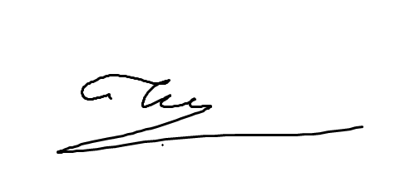 |  | 
La Hoàn Tuyên | Đỗ Nhật Hoàng | Đặng Gia Bảo

LỜI CẢM ƠN
Trước hết, chúng em xin bày tỏ lòng biết ơn chân thành và sâu sắc đến cô Lê Thị Thùy Lan – người đã luôn tận tình hướng dẫn, quan tâm và đồng hành cùng chúng em trong suốt quá trình thực hiện khóa luận. Nhờ sự hỗ trợ, định hướng và những góp ý quý báu từ cô, chúng em đã có thể củng cố kiến thức, rèn luyện kỹ năng và hoàn thành đồ án chuyên ngành đúng tiến độ đề ra.
Chúng em cũng xin gửi lời cảm ơn đến Ban Giám hiệu Trường Đại học Công Thương TP. Hồ Chí Minh đã tạo điều kiện thuận lợi về môi trường học tập, cơ sở vật chất và chương trình đào tạo, giúp sinh viên có cơ hội phát triển toàn diện cả về kiến thức lẫn kỹ năng thực hành. Đồng thời, nhóm xin gửi lời cảm ơn chân thành đến Khoa Công nghệ Thông tin cùng toàn thể quý thầy cô trong khoa, những người đã tận tâm giảng dạy, biên soạn và truyền đạt những kiến thức quý giá, là nền tảng quan trọng để chúng em có thể vận dụng vào quá trình thực hiện đề tài này.
Khóa luận tốt nghiệp là một bước ngoặt quan trọng, giúp sinh viên tổng hợp, áp dụng kiến thức đã học vào thực tiễn, đồng thời rèn luyện kỹ năng nghiên cứu, làm việc nhóm và tư duy sáng tạo. Trong quá trình thực hiện, mặc dù chúng em đã nỗ lực hết sức để hoàn thiện đề tài, nhưng do hạn chế về kinh nghiệm và thời gian, chắc chắn vẫn còn những thiếu sót. Chúng em rất mong nhận được những ý kiến đóng góp, nhận xét quý báu từ quý thầy cô và các bạn để có thể hoàn thiện hơn trong các nghiên cứu và dự án tiếp theo.
Cuối cùng, chúng em xin gửi lời cảm ơn sâu sắc đến gia đình, bạn bè và người thân – những người luôn ở bên, động viên và tạo điều kiện thuận lợi nhất để chúng em yên tâm học tập, nghiên cứu và hoàn thành tốt nhiệm vụ quan trọng này.
Xin chân thành cảm ơn !

NHẬN XÉT CỦA GIẢNG VIÊN HƯỚNG DẪN

GIẢNG VIÊN HƯỚNG DẪN
(Ký và ghi rõ họ tên)

Lê Thị Thùy Lan

BẢNG PHÂN CÔNG CÔNG VIỆC NHÓM
Tuần | Thời gian | Công việc chính | Sinh viên thực hiện | Kết quả
1 | 08/09 – 14/09 | - Lập kế hoạch tổng thể, phân chia công việc trong nhóm.  - Khảo sát hiện trạng tại các Spa thực tế.  Mô tả chi tiết quy trình nghiệp vụ hiện hành. | La Hoàn Tuyên  Đỗ Nhật Hoàng  Đặng Gia Bảo | Lập được bảng kế hoạch tiến độ và thông tin khảo sát yêu cầu.  Hiểu và vẽ ra sơ đồ quy trình nghiệp vụ thực tế.
2 | 15/09 – 21/09 | - Phân tích dữ liệu khảo sát, xác định yêu cầu và lập mô hình use case nghiệp vụ.  - Lập sơ đồ hoạt động (Activity diagram) đặc tả luồng đi cho từng Use case nghiệp vụ. | La Hoàn Tuyên  Đỗ Nhật Hoàng  Đặng Gia Bảo | Xác định được yều cầu và vẽ được use case nghiệp vụ về spa.  Sơ đồ use case nghiệp vụ hoàn chỉnh.  Hoàn thành bộ sơ đồ activity diagram chi tiết.
3 | 22/09 – 28/09 | - Xác định phạm vi hệ thống, chuyển đổi sang mô hình Use case hệ thống.  - Lập bảng đặc tả chi tiết cho từng use case hệ thống (tên, điều kiện, luồng sự kiện chính/phụ). | La Hoàn Tuyên | Hoàn thành sơ đồ use case hệ thống và đặc tả các bảng use case.  Tài liệu đặc tả use case đầy đủ.
4 | 29/09 – 05/10 | - Phân tích cấu trúc dữ liệu, xác định thực thể và quan hệ.  - Lập sơ đồ lớp (Class diagram) mức phân tích  Thiết kế cơ sở dữ liệu (ERD/Schema). | La Hoàn Tuyên  Đỗ Nhật Hoàng  Đăng Gia Bảo | Hoàn chỉnh sơ đồ lớp mức phân tích và sơ đồ ERD cùng cấu trúc cơ sở dữ liệu đã chuẩn hóa.
Tuần | Thời gian | Công việc chính | Sinh viên thực hiện | Kết quả
5 | 06/10 – 12/10 | - Chi tiết hóa sơ đồ lớp sang mức thiết kế (thêm phương thức, kiểu dữ liệu).  - Thiết kế giao diện (UI/UX) cho Web Admin và Mobile App  Thiết kế luồng màn hình chức năng. | Đỗ Nhật Hoàng  La Hoàn Tuyên  Đặng Gia Bảo | Vẽ hoàn thành sơ đồ lớp mức thiết kế.  Có được bản thiết kế giao diện và luồng đi chức năng.
6 | 13/10 – 19/10 | - Cài đặt môi trường, dựng khung dự án (Base code).  - Lập trình chức năng: Đăng nhập, Đăng xuất, Đổi mật khẩu.  - .Lập trình chức năng Quản trị người dùng (Phân quyền) | Đỗ Nhật Hoàng  La Hoàn Tuyên  Đặng Gia Bảo | Cài đặt thành công môi trường React, thiết lập Source code module,Authentication, User Management và JWT.  Hoàn thành giao diện đăng nhập và trang quản trị hoạt động được.
7 | 20/10 – 26/10 | - Lập trình chức năng Đặt lịch/Hủy lịch trực tuyến (Web & Mobile).  - Xử lý logic xác nhận lịch và gửi thông báo.  - Quản lý danh sách dịch vụ (CRUD: thêm, xóa, sửa gói, giá). | La Hoàn Tuyên  Đỗ Nhật Hoàng  Đặng Gia Bảo | Đặt hủy lịch hẹn thành công ở trang admin và khách hàng, xử lí hoàn thành xác nhận lịch hoặc hủy lịch sẽ gửi thông báo qua app và website.  Thêm sửa xóa thành công gói dịch vụ.
Tuần | Thời gian | Công việc chính | Sinh viên thực hiện | Kết quả
8 | 27/10 – 02/11 | - Lập trình quản lý liệu trình (theo dõi số buổi, hạn dùng).  - Xây dựng chức năng tra cứu lịch sử dịch vụ và nhắc hẹn (web và mobile). | La Hoàn Tuyên  Đỗ Nhật Hoàng | Hoàn thành chức năng quản lí liệu trình cho phép quản lí theo dõi lịch hẹn từng buổi và có ghi chú cho khách hàng, tra cứu lịch sử được kết hợp ngay trong liệu trình trang quản lý và tra cứu lịch hẹn ở lịch sử lịch hẹn khách hàng, hoàn thành nhắc nhở lịch hẹn trên website và app.
9 | 03/11 – 09/11 | - Lập trình chức năng Quản lý ưu đãi/Khuyến mãi.  - Xây dựng module quản lý lịch làm việc nhân viên (xếp ca).  - Xây dựng tài khoản nhân viên với chức năng xem lịch. | La Hoàn Tuyên  Đỗ Nhật Hoàng  Đặng Gia Bảo | Hoàn thành chức năng quản lý ưu đãi và khuyến mãi ở trang quản lí và hoàn tất xây dựng khuyến mãi ưu đãi ở trang khách hàng.  Xây dựng xong tài khoản nhân viên với chức năng xem lịch hẹn.
10 | 10/11 – 16/11 | - Tích hợp cổng thanh toán VNPay online (Web & Mobile).  - Xây dựng chức năng đánh giá và phản hồi chất lượng dịch vụ. | La Hoàn Tuyên  Đỗ Nhật Hoàng | Chức năng thanh toán hoạt động (có log giao dịch) ở website và mobile.  Xây dựng xong chức năng đánh giá theo số sao và phản hồ của khách hàng.
Tuần | Thời gian | Công việc chính | Sinh viên thực hiện | Kết quả
11 | 17/11 – 23/11 | - Xây dựng/Tích hợp Chatbot hỗ trợ tư vấn tự động(Web & Mobile).  - Lập trình các báo cáo và thống kê (doanh thu, khách hàng) dạng biểu đồ. | La Hoàn Tuyên  Đỗ Nhật Hoàng  Đặng Gia Bảo | Chatbot tích hợp trên hệ thống thành công ở cả web lẫn app mobile.  Dashboard báo cáo quản trị trực quan.  Các biểu đồ thống kê dữ liệu.
12 | 24/11 – 30/11 | - Kiểm thử toàn diện và sửa lỗi.  - Hoàn chỉnh báo cáo tổng kết dự án.  - Thiết kế Slide PowerPoint và nộp báo cáo. | La Hoàn Tuyên  Đỗ Nhật Hoàng  Đặng Gia Bảo | Kiểm tra lại cuốn báo cáo và hệ thống spa, hoàn thành cuốn báo cáo khóa luận, xây dựng PowerPoint và nộp báo cáo.

MỤC LỤC
LỜI CAM ĐOAN i
LỜI CẢM ƠN ii
NHẬN XÉT CỦA GIẢNG VIÊN HƯỚNG DẪN iii
BẢNG PHÂN CÔNG CÔNG VIỆC NHÓM iv
MỤC LỤC viii
DANH MỤC CÁC KÝ HIỆU VÀ CHỮ VIẾT TẮT xi
DANH MỤC HÌNH ẢNH xii
DANH MỤC BẢNG xvi
MỞ ĐẦU 1
CHƯƠNG 1: KHẢO SÁT HỆ THỐNG 5
1.1 Sơ lược về Anh Thơ Spa 5
1.2 Cơ cấu tổ chức 5
1.3. Các dịch vụ cửa hàng cung cấp 7
1.4. Biểu mẫu và hình ảnh liên quan 8
CHƯƠNG 2 : PHÂN TÍCH HỆ THỐNG 10
2.1. Mô hình hóa nghiệp vụ 10
2.1.1. Sơ đồ usecase nghiêp vụ 10
2.1.2. Đặc tả các quy trình nghiệp vụ 11
2.1.2.1. Mô hình hóa quy trình nghiệp vụ đặt lịch hẹn 11
2.1.2.2. Mô hình hóa quy trình nghiệp vụ sử dụng dịch vụ 13
2.1.2.3. Mô hình hóa quy trình nghiệp vụ yêu cầu thêm dịch vụ 16
2.1.2.4. Mô hình hóa quy trình nghiệp vụ thanh toán 18
2.1.2.5. Mô hình hóa quy trình nghiệp vụ áp dụng ưu đãi và khuyến mãi 21
2.1.2.6. Mô hình hóa quy trình nghiệp vụ tư vấn dịch vụ 24
2.1.2.7. Mô hình hóa quy trình nghiệp vụ đánh giá dịch vụ 26
2.2. Mô hình hóa chức năng 29
2.2.1. Sơ đồ usecase hệ thống 29
2.2.2. Đặc tả Usecase hệ thống 29
2.2.2.1. Use case quản lý dịch vụ làm đẹp 29
2.2.2.2. Use case quản lý tài khoản và quyền truy cập 31
2.2.2.3. Use case quản lý lịch làm việc nhân viên 32
2.2.2.4. Use case quản lý liệu trình 33
2.2.2.5. Use case xác nhận lịch hẹn 34
2.2.2.6. Use case quản lý ưu đãi và khuyến mãi 35
2.2.2.7. Use case quản lý thanh toán online 37
2.2.2.8. Use case đặt lịch hẹn 38
2.2.2.9. Use case tra cứu lịch hẹn 39
2.2.2.10. Use case đánh giá và phản hồi dịch vụ 41
2.2.2.11. Use case báo cáo và thống kê doanh thu 42
2.2.2.12. Use case chatbot tư vấn 43
2.2.2.13. Use case Tra cứu lịch sử dịch vụ 43
CHƯƠNG 3 : THIẾT KẾ HỆ THỐNG 45
3.1. Sơ đồ phân tích 45
3.2. Sơ đồ thiết kế 45
3.3. Thiết kế cơ sở dữ liệu 45
3.4. Mô tả cơ sở dữ liệu 47
3.4.1. Bảng người dùng 47
3.4.2. Bảng thông tin chi tiết dịch vụ 47
3.4.3. Bảng danh mục dịch vụ 48
3.4.4. Bảng quản lý lịch hẹn 49
3.4.5. Bảng giao dịch thanh toán 49
3.4.6. Bảng khuyến mãi 50
3.4.7. Bảng ví điện tử người dùng 51
3.4.8. Bảng đánh giá dịch vụ 51
3.4.9. Bảng quản lý ca làm việc 52
3.4.10. Bảng liệu trình trị liệu 52
3.4.11. Bảng buổi trị liệu 53
3.4.12. Bảng lịch sử sử dụng ưu đãi 53
3.5 Thiết kế giao diện hệ thống 54
3.5.1. Thiết kế giao diện khách hàng 54
3.5.2. Thiết kế giao diện quản trị viên 70
3.5.3. Thiết kế giao diện nhân viên 73
CHƯƠNG 4 : CÀI ĐẶT HỆ THỐNG 75
4.1 Giới thiệu 75
4.2. Môi trường phần mền và nền tảng lập trình 75
4.3. Các thư viện và công nghệ hỗ trợ 75
4.4. Công cụ kiểm thử và hỗ trợ triển khai 76
CHƯƠNG 5. TRIỂN KHAI VÀ THỬ NGHIỆM 77
5.1. Triển khai chức năng chính của hệ thống 77
5.1.1. Các chức năng của khách hàng 77
5.1.1.1. Chức năng đăng nhập 77
5.1.1.2. Chức năng đăng ký 77
5.1.1.3. Chức năng quên mật khẩu 78
5.1.1.4. Chức tìm kiếm dịch vụ 79
5.1.1.5. Chức năng đặt lịch hẹn dịch vụ 79
5.1.1.6. Chức năng đổi điểm thưởng 81
5.1.1.7. Chức năng tra cứu lịch hẹn 82
5.1.1.8. Chức năng hỏi chatbot 82
5.1.2. Các chức năng của quản trị viên 83
5.1.2.1. Chức năng quản lý dịch vụ 83
5.1.2.2. Chức năng quản lý lịch hẹn 84
5.1.2.3. Chức năng quản lý công việc 84
5.2. Thử nghiệm hệ thống 85
5.2.1. Mục tiêu và phương pháp thử nghiệm 85
5.2.2. Kịch bản kiểm thử 85
5.2.2.1. Kiểm thử chức năng quản lý tài khoản và phân quyền 85
5.2.2.2. Kiểm thử chức năng đặt lịch, hủy và xác nhân lịch hẹn 86
5.2.2.3. Kiểm thử chức năng quản lý dịch vụ làm đẹp 88
5.2.2.4. Kiểm thử chức năng quản lý liệu trình 89
5.2.2.5. Kiểm thử chức năng tra cứu lịch sử lịch hẹn và tra cứu dịch vụ 90
5.2.2.6. Kiểm thử chức năng quản lý khuyến mãi 92
5.2.2.7. Kiểm thử chức năng quản lý lịch làm việc nhân viên 94
5.2.2.8. Kiểm thử chức năng thanh toán trực tuyến qua VNPay 96
KẾT LUẬN 98
TÀI LIỆU THAM KHẢO 99

DANH MỤC CÁC KÝ HIỆU VÀ CHỮ VIẾT TẮT
Viết tắt | Tiếng Anh | Tiếng Việt
API | Application Programming Interface | Giao diện lập trình ứng dụng
AI | Artificial Intelligence | Trí tuệ nhân tạo (được nhắc đến trong phần chatbot/soi da)
CNTT | Information Technology | Công nghệ thông tin
CRUD | Create, Read, Update, Delete | Các thao tác cơ sở dữ liệu: Thêm, Xem, Sửa, Xóa
CSDL | Database | Cơ sở dữ liệu
CSV | Comma-Separated Values | Định dạng tập tin văn bản lưu trữ dữ liệu dạng bảng
ERD | Entity Relationship Diagram | Sơ đồ thực thể kết hợp (Mô hình quan hệ dữ liệu)
HTTPS | HyperText Transfer Protocol Secure | Giao thức truyền tải siêu văn bản an toàn
ID | Identifier | Mã định danh (Khóa chính trong CSDL)
JSX | JavaScript XML | Cú pháp mở rộng cho JavaScript (dùng trong React)
JWT | JSON Web Token | Một chuẩn mã hóa gọn để truyền thông tin an toàn
KTV | Technician | Kỹ thuật viên (Nhân viên thực hiện dịch vụ)
MySQL | My Structured Query Language | Hệ quản trị cơ sở dữ liệu MySQL
RDBMS | Relational Database Management System | Hệ quản trị cơ sở dữ liệu quan hệ
SDK | Software Development Kit | Bộ công cụ phát triển phần mềm
SPA | Single Page Application | Ứng dụng web một trang
UI/UX | User Interface / User Experience | Giao diện người dùng / Trải nghiệm người dùng
URL | Uniform Resource Locator | Đường dẫn tham chiếu tài nguyên (Link web)
VNPay | Vietnam Payment Solution | Cổng thanh toán điện tử VNPay

DANH MỤC HÌNH ẢNH
Hình 1.1. Sơ đồ cơ cấu tổ chức 6
Hình 1.2. Khuyến mãi cuối tháng 9
Hình 1.3. Biểu mẫu hóa đơn thanh toán dịch vụ 10
Hình 2.1. Mô hình usecase nghiệp vụ 11
Hình 2.2. Sơ đồ hoạt động quy trình đặt lịch của khách hàng 14
Hình 2.3. Sơ đồ tuần tự quy trình đặt lịch hẹn 15
Hình 2.4. Sơ đồ cộng tác quy trình đặt lịch hẹn dịch vụ 15
Hình 2.5. Sơ đồ hoạt động quy trình sử dụng dịch vụ của khách hàng 16
Hình 2.6. Sơ đồ tuần tự quy trình sử dụng dịch vụ 17
Hình 2.7. Sơ đồ cộng tác quy trình sử dụng dịch vụ 17
Hình 2.8. Sơ đồ hoạt động quy trình yêu cầu thêm dịch vụ 19
Hình 2.9. Sơ đồ tuần tự quy trình yêu cầu sử dụng thêm dịch vụ 19
Hình 2.10. Sơ đồ cộng tác quy trình yêu cầu thêm dịch vụ 20
Hình 2.11. Sơ đồ hoạt động quy trình thanh toán của khách hàng 22
Hình 2.12. Sơ đồ tuần tự quy trình thanh toán 22
Hình 2.13. Sơ đồ cộng tác quy trình thanh toán 23
Hình 2.14. Sơ đồ hoạt động quy trình áp dụng ưu đãi và khuyến mãi 25
Hình 2.15. Sơ đồ tuần tự quy trình áp dụng ưu đãi và khuyến mãi 25
Hình 2.16. Sơ đồ cộng tác quy trình áp dụng ưu đãi và khuyến mãi 26
Hình 2.17. Sơ đồ hoạt động quy trình tư vấn dịch vụ 27
Hình 2.18. Sơ đồ tuần tự quy trình tư vấn dịch vụ 28
Hình 2.19. Sơ đồ cộng tác quy trình tư vấn tư vấn dịch vụ 28
Hình 2.20 Sơ đồ hoạt động quy trình đánh giá dịch vụ 29
Hình 2.21. Sơ đồ tuần tự quy trình đánh giá dich vụ 30
Hình 2.22. Sơ đồ cộng tác quy trinh đánh giá dịch vụ 30
Hình 2.23 Mô hình usecase hệ thống 31
Hình 3.1 Sơ đồ mức phân tích 51
Hình 3.2 Sơ đồ mức thiết kế 51
Hình 3.3. Sơ đồ Diagram 53
Hình 3.4. Giao diện trang Đăng nhập 61
Hình 3.5. Giao diện trang Đăng ký 62
Hình 3.6. Giao diện trang Quên mật khẩu 62
Hình 3.7. Giao diện Đặt lại mật khẩu 63
Hình 3.8. Giao diện trang chủ 63
Hình 3.9. Giao diện trang chủ 64
Hình 3.10. Giao diện trang chủ 64
Hình 3.11. Giao diện trang chủ 64
Hình 3.12 Giao diện trang chủ 65
Hình 3.13. Giao diện trang Giới thiệu 65
Hình 3.14 Giao diện trang Giới thiệu 65
Hình 3.15. Giao diên trang Giới thiệu 66
Hình 3.16. Giao diện trang Danh sách dịch vụ 66
Hình 3.17 Giao diện Chi tiết dịch vụ 66
Hình 3.18. Giao diện hiển thị Các dịch vụ liên quan 67
Hình 3.19. Giao diện Ưu đãi và điểm thưởng - Ưu đãi của tôi 67
Hình 3.20. Giao diện Ưu đãi và điểm thưởng - Ưu đãi chung 67
Hình 3.21 Giao diện Ưu đãi và điểm thưởng – Đổi điểm lấy voucher 68
Hình 3.22. Giao diện Ưu đãi và điểm thưởng – Lịch sử đổi điểm 68
Hình 3.23. Giao diện trang Đặt lịch – Chọn dịch vụ 68
Hình 3.24. Giao diện trang Đặt lịch – Chọn thời gian 69
Hình 3.25. Giao diện trang Đặt lịch – Xác nhận lịch hẹn 69
Hình 3.26. Giao diện trang Đặt lịch – Đặt lịch thành công 69
Hình 3.26. Giao diện trang Hỏi & Đáp 70
Hình 3.27. Giao diện trang Liên hệ 70
Hình 3.28. Giao diện trang Lịch hẹn – Lịch hẹn sắp tới 71
Hình 3.29. Giao diện trang Lịch hẹn – Lịch sử lịch hẹn 71
Hình 3.30 Giao diện trang Lịch hẹn – Liệu trình của tôi 72
Hình 3.31. Giao diện trang Tìm kiếm 72
Hình 3.31. Giao diện trang Profile 72
Hình 3.32. Giao diện Chatbot 73
Hình 3.33. Giao diện đăng nhập mobile 74
Hình 3.34. Giao diện đăng ký mobile 74
Hình 3.35. Giao diện trang chủ mobile 74
Hình 3.36. Giao diện danh sách dich vụ 74
Hình 3.37. Giao diện bộ lọc dịch vụ mobile 74
Hình 3.38. Giao diện lịch hẹn của tôi 74
Hình 3.39. Giao diện Tất cả voucher của tôi 75
Hình 3.40. Giao diện trang Profile 75
Hình 3.41. Giao diện trang Edit Profile 75
Hình 3.42. Giao diện chi tiết lịch hẹn 75
Hình 3.43. Giao diện liệu trình của tôi 75
Hình 3.42. Giao diện Voucher của tôi 75
Hình 3.43. Giao diện thông báo 76
Hình 3.44. Giao diện điểm thưởng 76
Hình 3.45. Giao diện trang Đổi điểm thưởng 76
Hình 3.46. Giao diện Chatbot 76
Hình 3.47. Giao diện tổng quan Admin 77
Hình 3.48 Giao diện quản lý người dùng 77
Hình 3.49. Giao diện quản lý dich vụ 77
Hình 3.50. Giao diện quản lý lịch hẹn khách hàng 78
Hình 3.51. Giao diện quản lý liệu trình khách hàng 78
Hình 3.52. Giao diện quản lý thanh toán của khách hàng 78
Hình 3.53. Giao diện quản lý lịch làm việc nhân viên 79
Hình 3.54. Giao diện quản lý thanh toán 79
Hình 3.55. Giao diện Báo cáo thống kê dịch vụ 79
Hình 3.56. Giao diện Hiển thị thông báo 80
Hình 3.57. Giao diện tổng quan của nhân viên 80
Hình 3.58. Giao diện lịch làm việc nhân viên 80
Hình 3.59. Giao diện Lịch hẹn cá nhân 81
Hình 3.60. Giao diện Hồ sơ cá nhân 81
Hình 5.1. Giao diện đăng nhập tài khoản với sai mật khẩu 84
Hình 5.2. Giao diện đăng nhập tài khoản thành công 84
Hình 5.3. Giao diện đăng ký tài khoản thành công 85
Hình 5.4. Giao diện gửi mật khẩu về mai 85
Hình 5.5. Mail gửi liên kết đổi mật khẩu 86
Hình 5.6. Giao diện chức năng tìm kiếm dịch vụ 86
Hình 5.7. Giao diện chọn dịch vụ để đặt lịch 87
Hình 5.8 Giao diện chọn ngày và giờ thực hiện dịch vụ 87
Hình 5.9 Giao diện xác nhận lịch hẹn và thanh toán 88
Hình 5.10 Giao diện đổi voucher có thể đổi 89
Hình 5.11. Giao diện tra cứu lịch sử lịch hẹn 89
Hình 5.12. Giao diện Chatbot trả lời câu hỏi khách hàng 90
Hình 5.13. Giao diện chức năng quản lý dịch vụ 91
Hình 5.14. Giao diện chức năng quản lý lịch hẹn 91
Hình 5.15. Giao diện quản lý lịch làm việc nhân viên 92

DANH MỤC BẢNG
Bảng 2.1. Bảng đặc tả quy trình đặt lịch hẹn 13
Bảng 2.2. Bảng đặc tả quy trình sử dụng dịch vụ 15
Bảng 2.3. Bảng đặc tả quy trình khách hàng yêu cầu thêm dịch vụ 18
Bảng 2.4. Bảng đặc tả quy trình thanh toán 20
Bảng 2.5. Bảng đặc tả quy trình áp dụng ưu đãi và khuyến mãi 23
Bảng 2.6 Bảng đặc tả quy trình tư vấn dịch vụ 26
Bảng 2.7. Bảng đặc tả quy trình đánh giá dịch vụ 29
Bảng 2.8. Bảng đặc tả quy trình quản lý dịch vụ làm đẹp 32
Bảng 2.9 Bảng đặc tả quy trình quản lý tài khoản và quyền truy cập 34
Bảng 2.10. Bảng đặc tả quy trình quản lý lịch làm việc nhân viên 36
Bảng 2.11 Bảng đặc tả quy trình quản lý liệu trình 37
Bảng 2.12. Bảng đặc tả quy trình xác nhân lịc hẹn 38
Bảng 2.13. Bảng đặc tả quy trình quản lý ưu đãi và khuyến mãi 39
Bảng 2.14. Bảng đặc tả quy trình thanh toán online 41
Bảng 2.15. Bảng đặc tả quy trình đặt lịch 42
Bảng 2.16. Bảng đặc tả quy trình tra cứu lịch hẹn 43
Bảng 2.17. Bảng đặc tả quy trình đánh giá và phản hồi dịch vụ 46
Bảng 2.18. Bảng đặc tả quy trình báo cáo thống kê doanh thu 47
Bảng 2.19. Bảng đặc tả quy trình chatbot tư vấn 48
Bảng 2.19. Bảng đặc tả quy trình tra cứu lịch sử dịch vụ 49
Bảng 3.1. Bảng user – Quản lý thông tin người dùng 53
Bảng 3.2. Bảng services – Thông tin chi tiết dịch vụ 54
Bảng 3.3. Bảng service_categories – Danh mục dịch vụ 54
Bảng 3.4. Bảng appointments – Quản lý lịch hẹn 55
Bảng 3.5. Bảng payments – Giao dịch thanh toán 56
Bảng 3.6. Bảng promotions – Chương trình khuyến mãi và voucher 56
Bảng 3.7. Bảng wallets – Ví điện tử người dùng 57
Bảng 3.8. Bảng reviews – Đánh giá dịch vụ 57
Bảng 3.9. Bảng staff_shifts – Quản lý ca làm việc 58
Bảng 3.10. Bảng treatment_courses – Liệu trình trị liệu 59
Bảng 3.11. Bảng treatment_session – Số buổi trị liệu 60
Bảng 3.12. Bảng promotion_usage – Lịch sử sử dụng khuyến mãi 60
Bảng 5.1. Kiểm thử chức năng quản lý tài khoản và phân quyền 92
Bảng 5.2. Kiểm thử chức năng đặt lịch, hủy và xác nhân lịch hẹn 93
Bảng 5.3. Kiểm thử chức năng quản lý dịch vụ làm đẹp 95
Bảng 5.3. Kiểm thử chức năng quản lý dịch vụ làm đẹp 97
Bảng 5.4 Kiểm thử chức năng quản lý liệu trình 97
Bảng 5.5. Kiểm thử chức năng tra cứu lịch sử lịch hẹn và tra cứu dịch vụ 98
Bảng 5.6. Kiểm thử chức năng quản lý ưu đãi 99
Bảng 5.7. Kiểm thử chức năng quản lý lịch làm việc nhân viên 101
Bảng 5.8. Kiểm thử chức năng thanh toán trực tuyến qua VNPay 103

MỞ ĐẦU
1. GIỚI THIỆU
Trong bối cảnh cuộc sống hiện đại ngày nay, nhu cầu chăm sóc sức khỏe và làm đẹp của mọi người ngày càng được chú trọng. Các cửa hàng spa trở thành nơi quen thuộc để mọi người thư giãn, nạp lại năng lượng, cải thiện diện mạo và cân bằng tinh thần sau những tuần làm việc căng thẳng, đặt biệt là giới trẻ và nhân viên văn phòng. Điều này khiến việc quản lý spa hiệu quả trở nên quan trọng hơn bao giờ hết, nhưng thực tế cho thấy việc quản lý và vận hành spa không hề đơn giản.
Trong quá trình khảo sát thực tế cho thấy tại Anh Thơ Spa, nhóm em nhận thấy nếu mọi công việc đều thực hiện bằng cách thủ công từ việc đặt lịch, quản lý khách hàng-nhân viên, theo dõi báo cáo doanh thu thì rất sai xót và tốn rất nhiều thời gian. Những vấn đề này không chỉ ảnh hưởng trực tiếp đến chất lượng dịch vụ, trải nghiệm khách hàng và gây áp lực cho nhân viên cũng như chủ spa. Từ những thực tế trên, nhóm quyết định xây dựng một hệ thống giúp spa quản lý thuận tiện hơn.
Nhóm lựa chọn đề tài “Xây dựng hệ thống đặt lịch và quản lý dịch vụ làm đẹp tại Anh Thơ Spa”. Hệ thống hỗ trợ quản lý thông tin khách hàng, nhân viên, dịch vụ hóa đơn và báo cáo doanh thu đồng thời nâng cao trải nghiệm khách hàng khi sử dụng dịch vụ tại đây. Hệ thống được phát triển bằng ReactJS cho giao diên người dùng để mang lại trải nghiệm thân thiện, Node.js đươc sử dụng cho backend, đảm bảo xử lý dữ liệu hiểu quả quản lý nhiều kết nối đồng thời.
Một trong những điểm nổi bật của hệ thống đặt lịch là có tích hợp Chatbot, giúp khách hàng có thể đặt lịch, tra cứu thông tin bất cứ lúc nào mà không cần chờ đợi nhân viên. Sự xuất hiện Chatbot đã góp phần giảm tải công việc cho spa và mang lại sự thân thuận tiện cho khách hàng. Nhóm cũng đặc biệt chú trọng trải nghiệm người dùng, thiết kế giao diện sao cho thân thiện và dễ thao tác, phù hợp với cả nhân viên lẫn khách hàng. Ngoài ra, hệ thống được xây dựng để dễ bảo trì, nâng cấp và chạy tốt trên nhiều thiết bị khác nhau, từ máy tính đến điện thoại thông minh, giúp spa có thể áp dụng linh hoạt trong nhiều tình huống kinh doanh.
Với tất cả những lý do trên, nhóm em tin rằng hệ thống quản lý spa kết hợp ReactJS, Node.js và chatbot không chỉ cần thiết mà còn mang tính thực tiễn cao, góp phần hỗ trợ chủ spa trong công tác vận hành và quản lý, đồng thời nâng cao chất lượng dịch vụ, đáp ứng nhu cầu ngày càng cao của khách hàng trong thời đại công nghệ 4.0. Đây thực sự là một bước tiến quan trọng để spa phát triển hiệu quả, chuyên nghiệp và hiện đại hơn.
2. MỤC TIÊU ĐỀ TÀI
* Yêu cầu chức năng
- Quản lý tài khoản và phân quyền truy cập.
- Đặt lịch, hủy và xác nhận lịch hẹn.
- Quản lý dịch vụ làm đẹp.
- Quản lý liệu trình.
- Tra cứu lịch hẹn và lịch sử dịch vụ.
- Quản lý ưu đãi và chăm sóc khách hàng.
- Quản lý lịch làm việc nhân viên
- Tích hợp thanh toán trực tuyến qua VNPay.
- Đánh giá và phản hồi chất lượng dịch vụ.
- Tích hợp chatbot hỗ trợ tư vấn trực tuyến.
- Báo cáo và thống kê.
*Yêu cầu phi chức năng
- Cài đặt trên môi trường: Chrome,Firefox, Edge,....và đặc biệt mở rộng sang các hệ điều hành Mobile là Android và IOS.
- Công cụ phân tích và thiết kế hệ thống: IBM Rational Rose
- Công nghệ sử dụng:
- Web dùng (Frontend (ReactJS), Backend (Node.js kết hợp Express.js ) và ngôn ngữ lập trình ( JavaScript và JSX cho phần React ).
- Mobile Frontend sử dụng React Native kết hợp với framework Expo.
- Phần mềm quản trị cơ sở dữ liệu: MySQL Workbench.
- Hiệu suất và bảo mật : Các thông tin quan trọng ( mật khẩu, thanh toán, lịch hẹn ) được mã hóa và bảo về thông qua cơ chế JWT ( JSON Web Token ) và HTTPS khi triên khai thực thế.
*Yêu cầu về giao diện người dùng
Giao diện người dùng (UI) được xây dự bằng ReactJS, hướng đến sự thân thiện, hiện đại và dễ sử dụng cho khách hàng lẫn nhân viên. Một số yêu cầu cụ thể như sau :
- Tính trực quan và dễ thao tác
- Tính nhất quán
- Khả năng tương thích đa nền tảng
- Trải nghiệm người dùng (UX)
- Hộ trợ giao tiếp người dùng
- Màu sắc và bố cục
- Khả năng mở rộng
3. ĐỐI TƯỢNG VÀ PHẠM VI ĐỀ TÀI
* Đối tượng nghiên cứu
Các quy trình quản lý và đặt lịch dịch vụ tại Anh Thơ Spa, bao gồm tiếp nhận yêu cầu đặt lịch, sắp xếp lịch, phân công nhân viên làm việc và them dõi trạng thái thực hiên dịch vụ
Các nghiệp vụ chính trong hoạt động: quản lý dịch vụ làm đẹp, quản lý khách hàng, quản lý liệu trình, lịch làm việc nhân viên, ưu đãi-chăm sóc khách hàng, thanh toán ( bao gồm thanh toán trực tuyến VNPay ) và báo cáo doanh thu.Trải nghiêmh người dùng: khách hàng sử dụng dịch vụ và nhân viên spa.
* Phạm vi nghiên cứu
Đề tài tập trung vào các nghiệp vụ cơ bản của một tiệm Spa, không đi sâu vào những nghiệp vụ quá phức tạp do hạn chế về thời gian và kinh nghiệm. Tuy vậy, các nghiệp vụ được nghiên cứu vẫn đủ để xây dựng một hệ thống thực tế, phục vụ cho các spa hoặc các doanh nghiệp vừa và nhỏ. Hệ thống được thiết kế nhằm quản lý và đặt lịch dịch vụ làm đẹp tại Anh Thơ Spa, bao gồm các chức năng chính như: quản lý tài khoản và phân quyền truy cập, đặt lịch, hủy và xác nhận lịch hẹn, quản lý dịch vụ, liệu trình, lịch hẹn và lịch sử dịch vụ.
Ngoài ra, hệ thống còn hỗ trợ quản lý ưu đãi, chăm sóc khách hàng, quản lý lịch làm việc của nhân viên, tích hợp thanh toán trực tuyến, cho phép đánh giá và phản hồi chất lượng dịch vụ, đồng thời tích hợp chatbot tư vấn trực tuyến. Tất cả các dữ liệu này được tổng hợp để báo cáo và thống kê, giúp người quản lý nắm bắt tình hình hoạt động của spa một cách chính xác, từ đó nâng cao hiệu quả vận hành và cải thiện trải nghiệm khách hàng.Hệ thống cũng được thiết kế với giao diện thân thiện, dễ sử dụng, phù hợp cho cả nhân viên lẫn quản lý, đảm bảo thao tác nhanh chóng, thuận tiện trong thực tế
.

CHƯƠNG 1: KHẢO SÁT HỆ THỐNG

1.1 Sơ lược về Anh Thơ Spa
Anh Thơ Spa là một địa chỉ khá quen thuộc với nhiều người trong khu vực, chủ yếu vì không gian ở đây yên tĩnh, dễ chịu và mang lại cảm giác thư giãn. Spa không quá cầu kỳ hay sang trọng, nhưng ngay từ khi bước vào, khách hàng đã cảm thấy thoải mái, bớt căng thẳng sau một ngày làm việc mệt mỏi.
Tại Anh Thơ Spa có các dịch vụ chăm sóc cơ bản, cùng một số liệu trình thư giãn dành cho những người muốn nghỉ ngơi hoặc giảm stress. Nhân viên tại spa phần lớn là những người đã làm lâu năm, khá quen tay và biết cách tạo cảm giác dễ chịu cho khách. Khi thực hiện dịch vụ, các bạn thường chủ động hỏi khách muốn gì, có chỗ nào cần lưu ý hay không, để đảm bảo trải nghiệm được cá nhân hóa nhất.
Nhìn tổng thể, không khí tại Anh Thơ Spa mang đến cảm giác thân thiện, gần gũi và không quá kiểu cách, khiến khách hàng vừa được thư giãn, vừa cảm thấy thoải mái như ở nhà. Đây cũng là lý do nhiều người lựa chọn spa này làm nơi nghỉ ngơi, chăm sóc bản thân thường xuyên.
Tên Cửa hàng : Anh Thơ Spa
Địa chỉ: 31/15/14 Ung Văn Khiêm, Quận Bình Thạnh, TP. HCM
Liên hệ: 0967 451 968
Email: info@anhthospa.vn
Anh Thơ Spa là một spa quen thuộc và được nhiều người trong khu vực tin tưởng, nổi bật nhờ không gian yên tĩnh, dễ chịu và tạo cảm giác thư giãn ngay từ khi bước vào. Spa đặc biệt chú trọng đến việc mang lại môi trường thân thiện, thoải mái, giúp khách hàng cảm thấy bớt căng thẳng sau những ngày làm việc mệt mỏi. Không gian được bố trí đơn giản nhưng tinh tế, tạo cảm giác nhẹ nhàng, thúc đẩy quá trình phục hồi cả về thể chất lẫn tinh thần. Nhờ những ưu điểm này, Anh Thơ Spa đã trở thành địa chỉ tin cậy cho những ai muốn chăm sóc sức khỏe và sắc đẹp, đồng thời tạo được ấn tượng thân thiện, gần gũi với khách hàng.

1.2 Cơ cấu tổ chức
Với phương châm chăm sóc sức khỏe từ tâm, Anh Thơ Spa đã và đang từng bước xây dựng uy tín khi có càng nhiều khách hàng tin chọn. Bên cạnh đó, có một cơ cấu tổ chức rất phức tạp và chặt chẽ để đảm bảo hoạt động của mỗi chi nhánh và toàn hệ thống diễn ra một cách hiệu quả nhất.
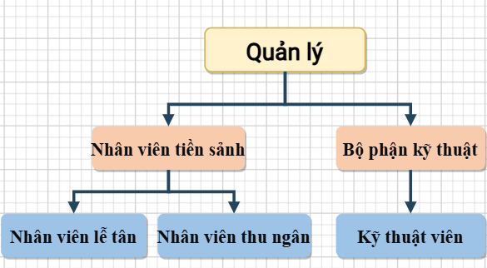
Hình 1.1. Sơ đồ cơ cấu tổ chức
Cơ cấu tổ chức bao gồm: Anh Thơ Spa được tổ chức nhằm đảm bảo mọi hoạt động từ quản lý đến phục vụ khách hàng diễn ra hiệu quả, đồng thời giữ chất lượng dịch vụ ổn định. Hệ thống tổ chức bao gồm ba bộ phận chính: Chủ spa & quản lý, nhân viên kỹ thuật, nhân viên lễ tân và thu thu ngân . Mỗi bộ phận đều có vai trò riêng nhưng phối hợp nhịp nhàng để spa vận hành trơn tru.
- Chủ spa và quản lý
- Chức năng: Đây là bộ phận trung tâm, chịu trách nhiệm giám sát toàn bộ hoạt động của spa. Đưa ra các quyết định chiến lược, theo dõi các hoạt động hàng ngày và đảm bảo mọi quy trình vận hành phù hợp với mục tiêu phát triển dài hạn.
- Nhiệm vụ: Lập kế hoạch phát triển spa, quản lý ngân sách và tài chính, phân công công việc cho các bộ phận khác, đồng thời kiểm tra chất lượng dịch vụ để đảm bảo khách hàng luôn hài lòng.
- Nhân viên kỹ thuật
- Chức năng: Chịu trách nhiệm thực hiện trực tiếp các dịch vụ chăm sóc làm đẹp cho khách hàng
- Nhiệm vụ: Thực hiện các liệu trình massage, chăm sóc da, trị liệu hoặc các dịch vụ theo yêu cầu khách hàng. Nhân viên kỹ thuật cần đảm bảo mọi dịch vụ được thực hiện chuyên nghiệp, an toàn, và mang lại trải nghiệm thoải mái nhất.
- Tương tác: Nhân viên kỹ thuật nhận lịch làm việc từ hệ thống quản lý hoặc bộ phận lễ tân, báo cáo kết quả dịch vụ và thông tin khách hàng cần lưu ý cho quản lý
- Nhân viên lễ tân và thu ngân
- Chức năng: Hỗ trợ khách hàng trực tiếp tại quầy lễ tân, quản lý lịch hẹn và thực hiện các giao dịch thanh toán.
- Nhiệm vụ: Tiếp đón và hướng dẫn khách, tư vấn dịch vụ, xác nhận lịch hẹn, thực hiện thanh toán và xử lý các phản hồi từ khách hàng. Bộ phận này đảm bảo khách hàng được trải nghiệm dịch vụ thuận tiện, nhanh chóng và hài lòng.
- Tương tác: Lễ tân phối hợp với nhân viên kỹ thuật để sắp xếp phù hợp, đồng thời báo cáo thông tin khách hàng cho ban quản lý để tổng hợp và đánh giá hiệu quả hoạt động.
Với cơ cấu và luồng hoạt động này, Anh Thơ Spa vừa đảm bảo quản lý hiệu quả, vừa tạo trải nghiệm thân thiện, chuyên nghiệp và thống nhất cho khách hàng. Mỗi bộ phận phối hợp nhịp nhàng, giúp spa vận hành trơn tru, nâng cao chất lượng dịch vụ và giữ uy tín lâu dài trong lĩnh vực chăm sóc sức khỏe và sắc đẹp.

1.3. Các dịch vụ cửa hàng cung cấp
Ngày nay, gội đầu dưỡng sinh và massage body đã trở nên quen thuộc với nhiều người. Sự xuất hiện của Anh Thơ đã giúp giải quyết những căng thẳng, mệt mỏi trong cuộc sống hàng ngày, đồng thời cải thiện các vấn đề về tóc và da đầu. Không chỉ đơn thuần là liệu pháp thư giãn tinh thần, gội đầu dưỡng sinh và massage body còn mang lại nhiều lợi ích sức khỏe khác, giúp cơ thể phục hồi năng lượng, giảm căng cơ và cải thiện lưu thông máu mà không phải ai cũng biết đến.
Dịch vụ chính tại Anh Thơ Spa :
- Gội đầu dưỡng sinh: là phương pháp kết hợp gội đầu với massage và bấm huyệt, giúp cải thiện sức khỏe và thư giãn tinh thần. Quá trình này không chỉ làm sạch tóc mà còn cân bằng da đầu, bao gồm nhiều bước như: chải lược, massage mặt, gội đầu, bấm huyệt, massage cổ vai gáy, sử dụng đá nóng, và sấy tóc. Nguyên liệu thiên nhiên như sả, bồ kết, vỏ bưởi thường được sử dụng để đảm bảo an toàn. Thời gian dịch vụ từ 30 đến 120 phút, với chi phí từ 200.000đ, tùy vào liệu trình, 5 combo gội đầu dưỡng sinh tại Anh Thơ Spa
- Dịch vụ chăm sóc tóc: bao gồm các quy trình làm sạch, điều trị, và dưỡng tóc để tóc khỏe mạnh và óng mượt. Anh Thơ Spa cung cấp các liệu trình dưỡng tóc chuyên sâu, giúp khắc phục các vấn đề như gàu, khô, yếu, hư tổn, gãy rụng, và chẻ ngọn, được điều chỉnh phù hợp với từng tình trạng tóc. Anh Thơ Spa cung cấp 4 gói chăm sóc tóc chuyên sâu, bao gồm: tóc rụng, tóc dầu, tóc gàu. Mỗi gói giúp mái tóc mềm mượt, chắc khỏe hơn. Thời gian dịch vụ là 80 phút, với chi phí 350.000đ
- Dịch vụ chăm sóc da: tại Anh Thơ Spa bao gồm quy trình làm sạch, tẩy tế bào chết, massage da mặt, và đắp mặt nạ, giúp da sạch, mềm mịn, cung cấp độ ẩm và dưỡng chất để cải thiện các vấn đề như mụn, nám, và nếp nhăn. Anh Thơ Spa còn cung cấp các dịch vụ chuyên sâu như cấy tảo, cấy hồng sâm, điện di Collagen, và thải chì. Chi phí dao động từ 150.000đ đến 400.000đ, tùy thuộc vào loại dịch vụ chăm sóc da mặt cơ bản hoặc toàn thân, với thời gian thực hiện thay đổi theo từng dịch vụ.
- Massage dưỡng sinh trị liệu chuyên sâu: là phương pháp kết hợp các kỹ thuật massage và nguyên tắc dưỡng sinh nhằm tăng cường sức khỏe và giảm mệt mỏi. Phương pháp này tập trung vào các vùng cơ, mô, và điểm áp lực trên cơ thể để giảm đau, căng thẳng, cải thiện tuần hoàn máu, và hỗ trợ chức năng cơ, mạch máu, hệ thần kinh. Dịch vụ bao gồm trị liệu vùng cổ vai gáy (90 phút) và trị liệu vùng lưng thận (100 phút), với chi phí 500.000đ mỗi buổi.

1.4. Biểu mẫu và hình ảnh liên quan
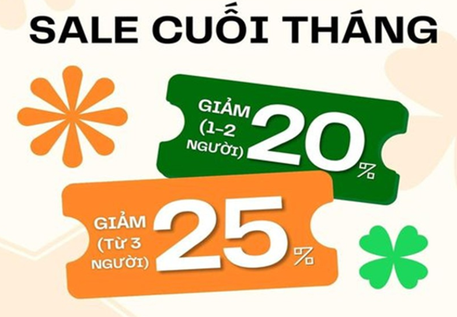
Hình 1.2. Khuyến mãi cuối tháng
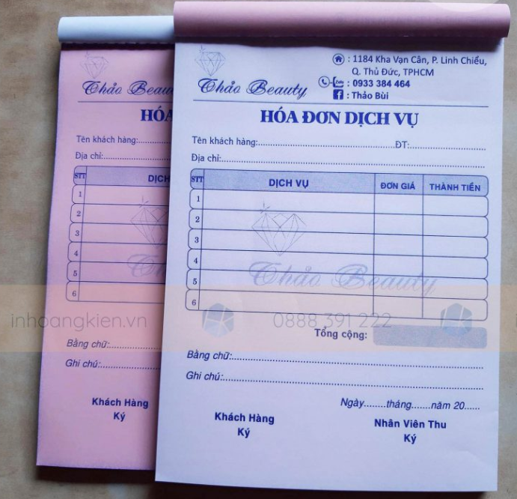
Hình 1.3. Biểu mẫu hóa đơn thanh toán dịch vụ
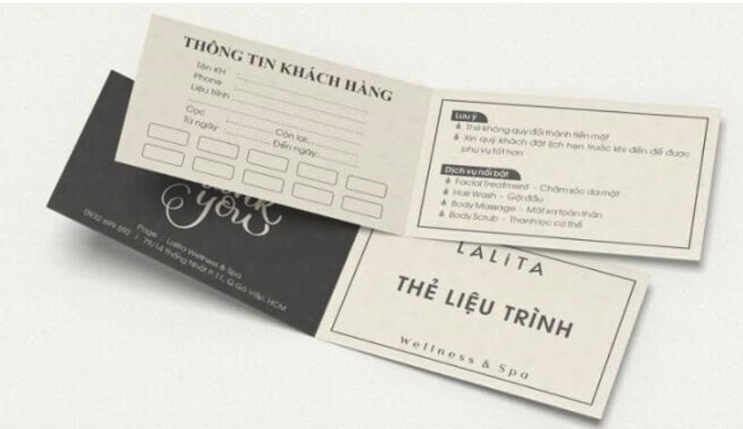
Hình 1.4. Biểu mẫu thẻ liệu trình

CHƯƠNG 2 : PHÂN TÍCH HỆ THỐNG

2.1. Mô hình hóa nghiệp vụ

2.1.1. Sơ đồ usecase nghiêp vụ
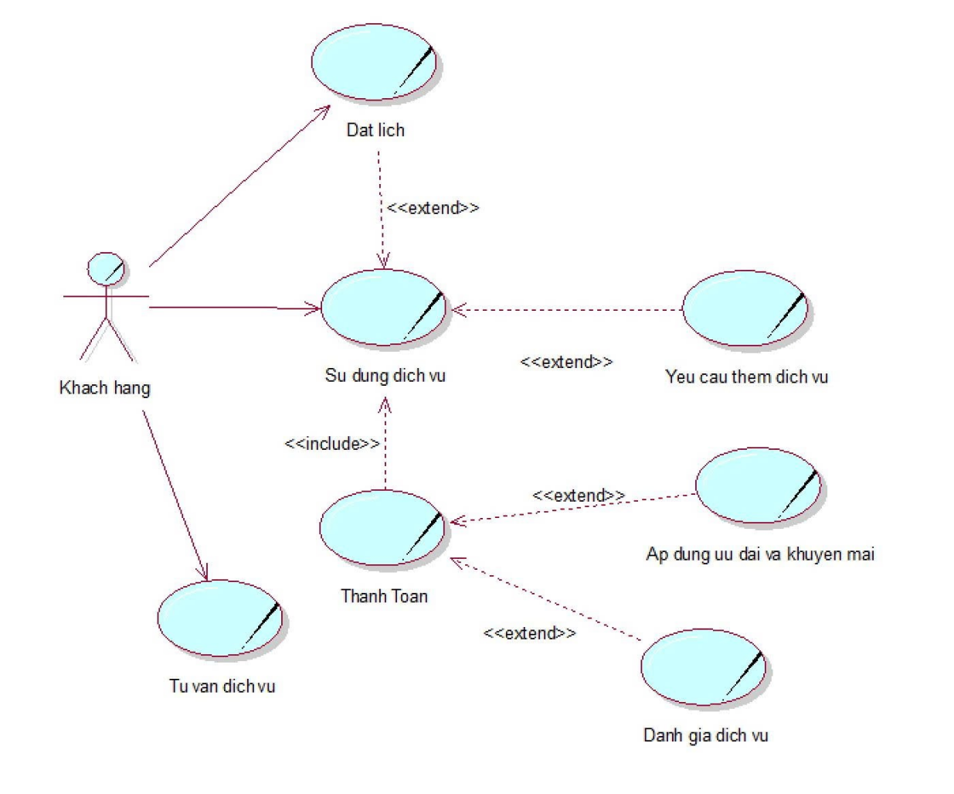
Hình 2.1. Mô hình usecase nghiệp vụ
Quy trình đặt lịch và sử dụng dịch vụ của khách hàng tại Anh Thơ Spa bắt đầu khi khách hàng liên hệ đặt lịch thông qua các kênh như điện thoại, mạng xã hội hoặc trực tiếp tại spa. Khách hàng được tư vấn và lựa chọn dịch vụ phù hợp từ danh sách các dịch vụ spa đa dạng bao gồm chăm sóc da, massage, triệt lông, và các gói chăm sóc toàn diện khác.
Sau khi chọn dịch vụ, khách hàng tiến hành đặt lịch hẹn bằng cách cung cấp thông tin cá nhân cần thiết như họ tên, số điện thoại, và thời gian mong muốn sử dụng dịch vụ. Hệ thống của Anh Thơ Spa sẽ kiểm tra lịch trống và xác nhận lịch hẹn cho khách hàng qua tin nhắn thông báo hoặc cuộc gọi.
Trước ngày hẹn, spa chuẩn bị đầy đủ trang thiết bị, sản phẩm và nhân viên kỹ thuật viên để đảm bảo chất lượng dịch vụ tốt nhất. Khi khách hàng đến spa đúng giờ hẹn, nhân viên lễ tân chào đón thân thiện, xác nhận thông tin đặt lịch và hướng dẫn khách hàng đến khu vực chờ hoặc phòng dịch vụ.
Trong quá trình sử dụng dịch vụ spa, khách hàng được tư vấn chi tiết về liệu trình và có thể yêu cầu thêm dịch vụ nếu cần thiết. Nhân viên tư vấn sẽ giới thiệu các chương trình ưu đãi, gói khuyến mãi đặc biệt hoặc combo dịch vụ giúp khách hàng tiết kiệm chi phí và đạt hiệu quả tốt hơn. Khách hàng có quyền quyết định có áp dụng các ưu đãi hay không.
Sau khi hoàn tất dịch vụ, khách hàng tiến hành thanh toán tại quầy lễ tân. Anh Thơ Spa hỗ trợ nhiều hình thức thanh toán linh hoạt bao gồm tiền mặt và chuyển khoản ngân hàng. Nhân viên kiểm tra lại các dịch vụ đã sử dụng, áp dụng khuyến mãi nếu có, tính tổng chi phí và xuất hóa đơn cho khách hàng.
Cuối cùng, nhân viên cảm ơn khách hàng, hỏi thăm về trải nghiệm dịch vụ, và khuyến khích khách hàng đặt lịch tái khám hoặc đăng ký các gói dịch vụ dài hạn. Thông tin khách hàng được lưu trữ trong hệ thống để phục vụ cho các lần sử dụng dịch vụ tiếp theo và gửi thông báo về các chương trình khuyến mãi sắp tới.

2.1.2. Đặc tả các quy trình nghiệp vụ

2.1.2.1. Mô hình hóa quy trình nghiệp vụ đặt lịch hẹn
a. Mô tả quy trình
Khách hàng truy cập vào trang web chính thức của spa để tham khảo các dịch vụ như massage, chăm sóc da, và trị liệu. Sau khi chọn dịch vụ mong muốn, khách hàng liên hệ trực tiếp với spa qua số điện thoại hoặc email được cung cấp trên trang web để đặt lịch hẹn.
Trong quá trình liên hệ, khách hàng cung cấp thông tin cá nhân cần thiết như tên, số điện thoại, và thời gian muốn đặt lịch. Nhân viên spa kiểm tra lịch làm việc và xác nhận lại thời gian phù hợp. Sau khi xác nhận, spa gửi thông tin chi tiết về lịch hẹn qua email hoặc tin nhắn cho khách hàng. Trước ngày hẹn, spa có thể gửi nhắc nhở để đảm bảo khách hàng nhớ lịch. Vào ngày hẹn, khách hàng đến spa và cung cấp thông tin đặt lịch để bắt đầu trải nghiệm dịch vụ.
b. Đặc tả quy trình
Bảng 2.1. Bảng đặc tả quy trình đặt lịch hẹn

Tên Use Case | Đặt lịch hẹn
Mô tả | Quy trình khách hàng đặt lịch hẹn và dịch vụ tại spa
Dòng cơ bản | 1. Khách hàng truy cập vào trang web của spa để tham khảo các dịch vụ.  2. Khách hàng chọn dịch vụ mong muốn tại Spa.  3. Khách hàng liên hệ với Spa qua số điện thoại hoặc email được cung cấp trên trang web.  4. Khách hàng cung cấp thông tin cá nhân (tên, số điện thoại) và thời gian muốn đặt lịch hẹn.  5. Nhân viên spa kiểm tra lịch làm việc và xác nhận thời gian phù hợp cho khách hàng.  6. Spa gửi thông tin chi tiết về lịch hẹn qua email hoặc ứng dụng cho khách hàng.  7. Trước ngày hẹn, Spa gửi nhắc nhở qua email hoặc tin nhắn để đảm bảo khách hàng nhớ lịch hẹn.
Dòng thay thế | Tại bước 4: Nếu không thể liên hệ qua điện thoại, khách hàng có thể gửi yêu cầu đặt lịch qua form đặt lịch trên trang web.  Tại bước 5: Nếu thời gian yêu cầu không phù hợp, nhân viên spa đề xuất các khung giờ thay thế.  Tại bước 6: Nếu khách hàng muốn thay đổi hoặc hủy lịch hẹn, họ có thể liên hệ lại với spa trước một khoảng thời gian nhất định.
c. Sơ đồ hoạt động
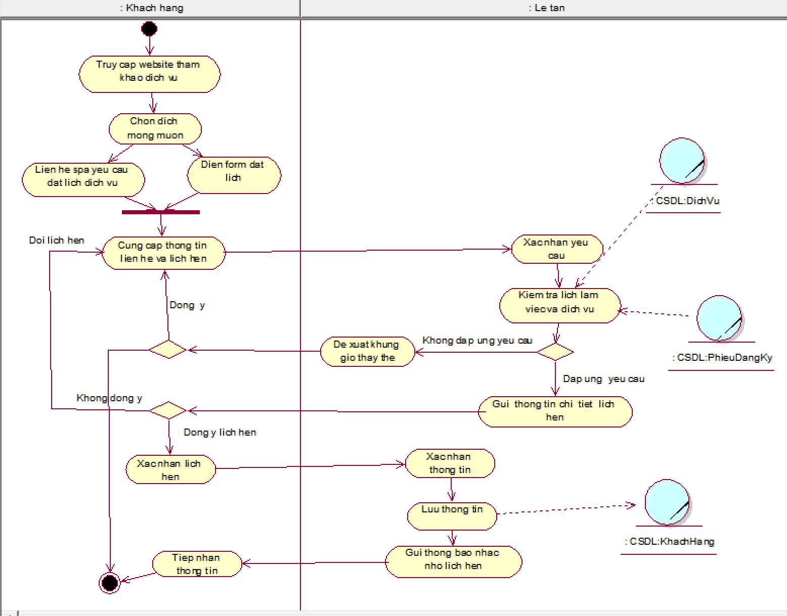
Hình 2.2. Sơ đồ hoạt động quy trình đặt lịch của khách hàng
d. Sơ đồ tuần tự và sơ đồ cộng tác
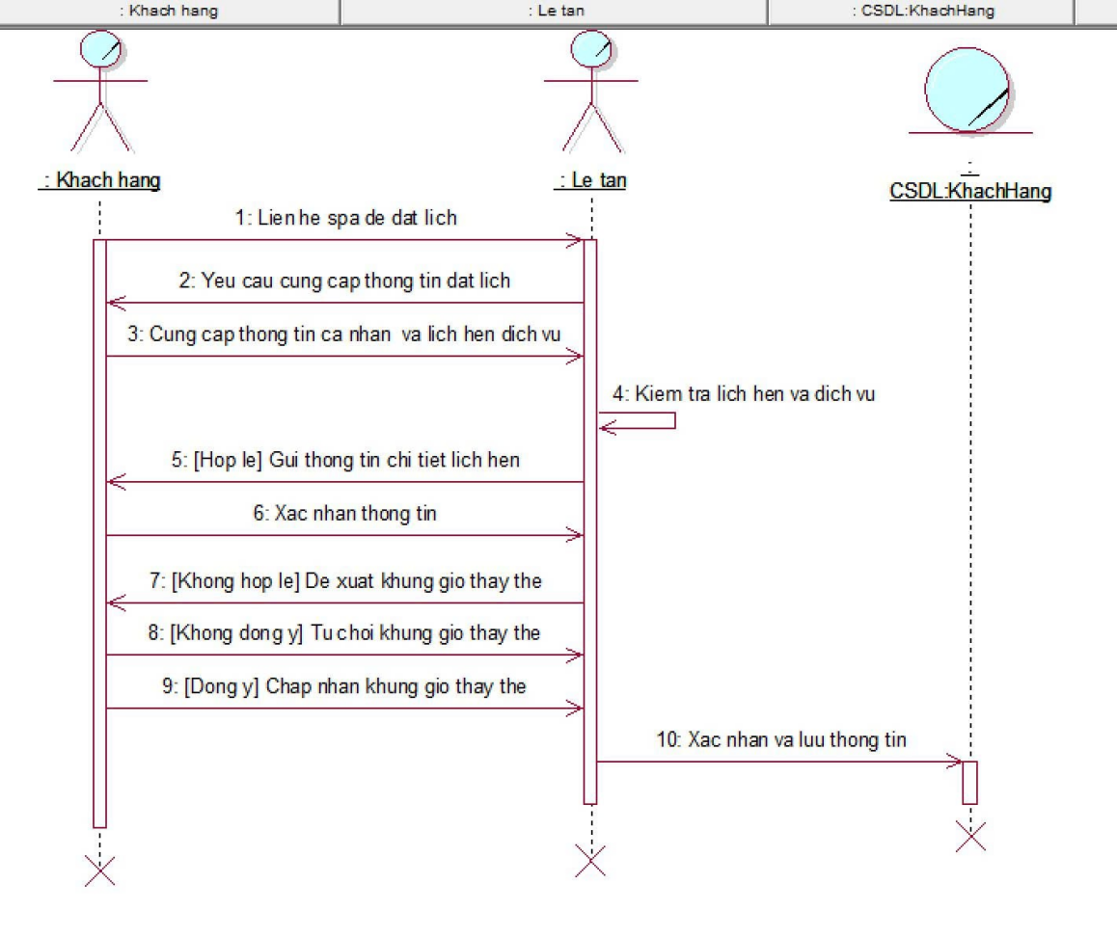
Hình 2.3. Sơ đồ tuần tự quy trình đặt lịch hẹn
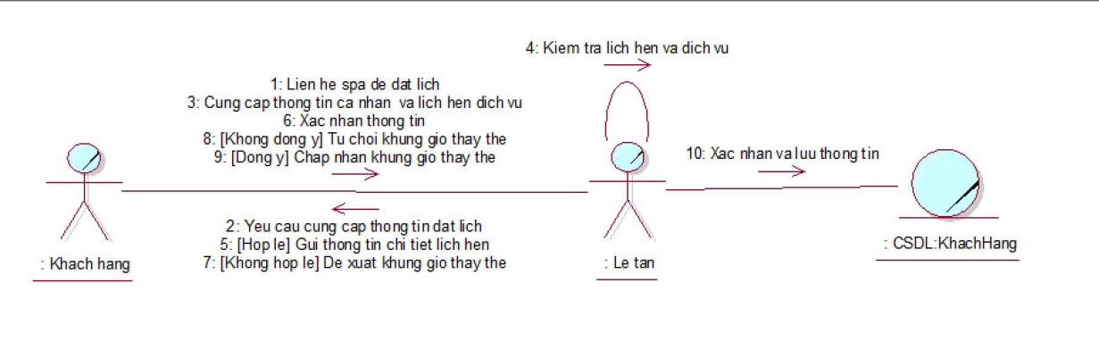
Hình 2.4. Sơ đồ cộng tác quy trình đặt lịch hẹn dịch vụ

2.1.2.2. Mô hình hóa quy trình nghiệp vụ sử dụng dịch vụ
a. Mô tả quy trình
Trước ngày hẹn, hệ thống hoặc nhân viên spa sẽ gửi thông báo nhắc nhở đến khách hàng qua email hoặc ứng dụng. Khi khách hàng đến spa đúng ngày và giờ đã đặt, nhân viên lễ tân tiến hành kiểm tra lịch hẹn trong hệ thống. Khách hàng cung cấp thông tin đặt lịch để lễ tân xác nhận và hoàn tất thủ tục tiếp nhận. Sau khi xác nhận, khách hàng được hướng dẫn đến khu vực dịch vụ, nơi nhân viên spa đã chuẩn bị sẵn sàng để phục vụ. Trong suốt quá trình trải nghiệm, nhân viên spa đảm bảo chất lượng phục vụ, sự thoải mái và cung cấp các thông tin cần thiết liên quan đến dịch vụ.
Trường hợp khách hàng đến sớm hoặc muộn hơn thời gian hẹn, nhân viên lễ tân sẽ kiểm tra lại tình trạng dịch vụ. Nếu còn khả dụng, lễ tân cập nhật lịch hẹn và bố trí dịch vụ; ngược lại, spa sẽ đề xuất khung giờ hoặc dịch vụ thay thế phù hợp. Nếu khách hàng không đến trong vòng 3 ngày kể từ lịch hẹn, lễ tân sẽ ghi nhận và cập nhật thông tin này vào hồ sơ khách hàng để phục vụ cho công tác quản lý sau này.
b. Đặc tả quy trình
Bảng 2.2. Bảng đặc tả quy trình sử dụng dịch vụ
Tên Use Case | Sử dụng dịch vụ
Mô tả | Khách hàng sử dụng dịch vụ tại spa
Dòng cơ bản | 1. Khách hàng cung cấp thông tin về đặt lịch hẹn spa tại quầy lễ tân.  2. Nhân viên lễ tân đối chiếu thông tin và xác nhận lịch hẹn.  3. Nhân viên lễ tân hướng dẫn khách hàng đến khu vực chờ hoặc khu vực dịch vụ tùy vào tình trạng sẵn sàng  4. Nhân viên spa tiếp đón và đưa khách hàng đến khu vực dịch vụ.  5. Khách hàng trải nghiệm dịch vụ đã đặt.
Dòng thay thế | Tại bước 2: Nếu phát hiện sai lệch về lịch hẹn, nhân viên lễ tân kiểm tra lại tình trạng dịch vụ và sắp xếp dịch vụ khả dụng tương ứng.
c. Sơ đồ hoạt động
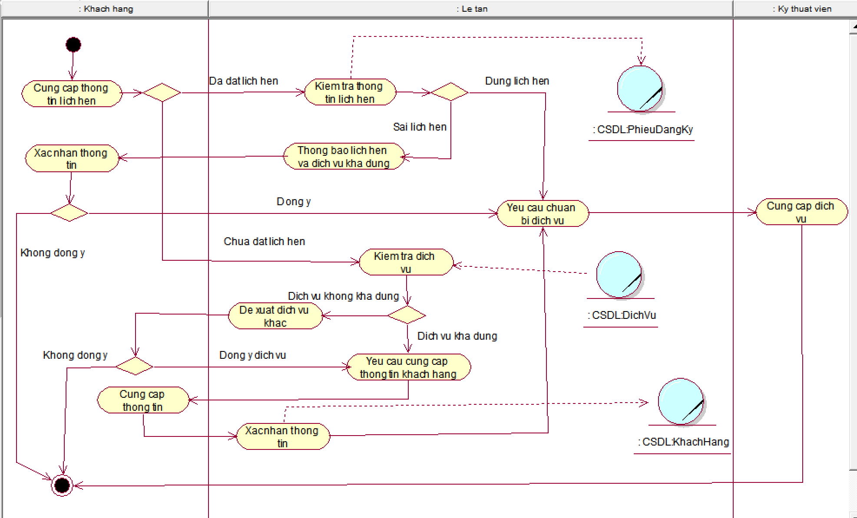
Hình 2.5. Sơ đồ hoạt động quy trình sử dụng dịch vụ của khách hàng
d. Sơ đồ tuần tự và sơ đồ cộng tác quy trình sử dụng dịch vụ
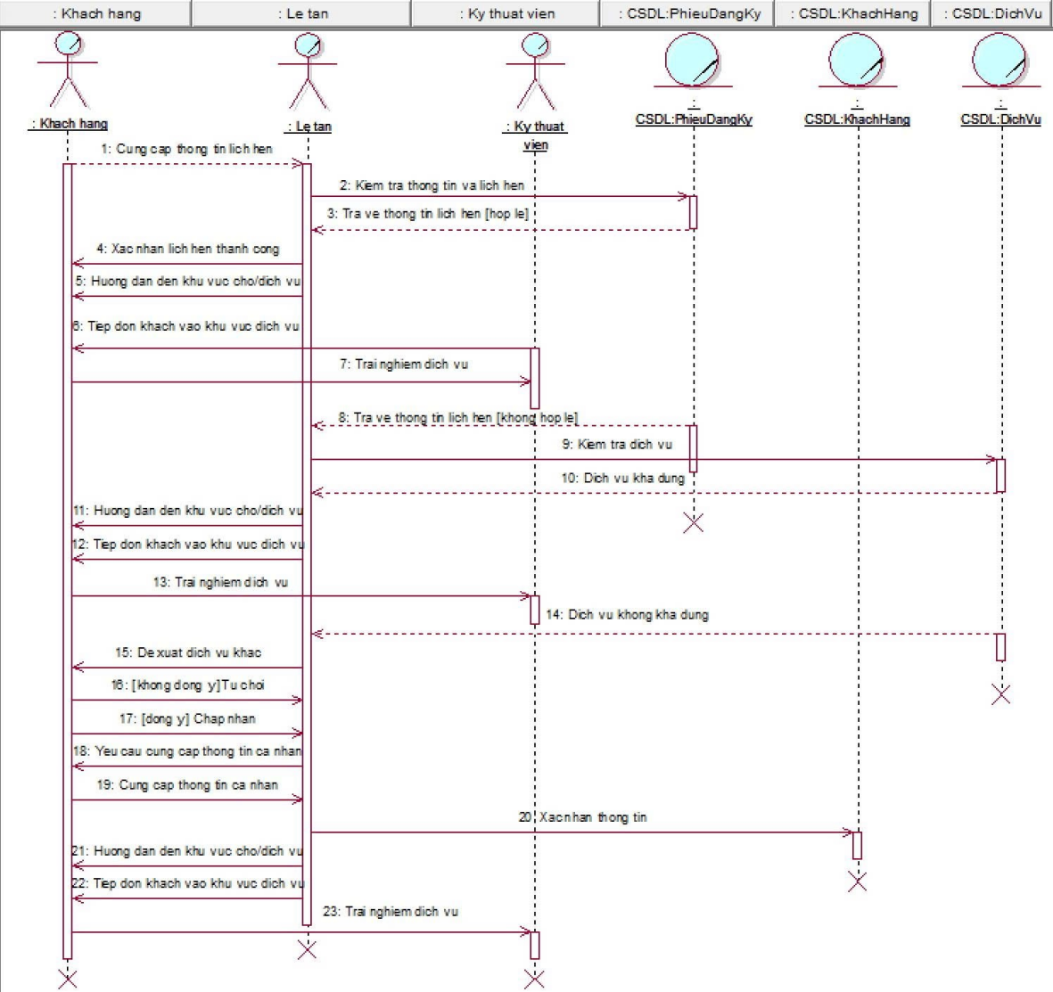
Hình 2.6. Sơ đồ tuần tự quy trình sử dụng dịch vụ
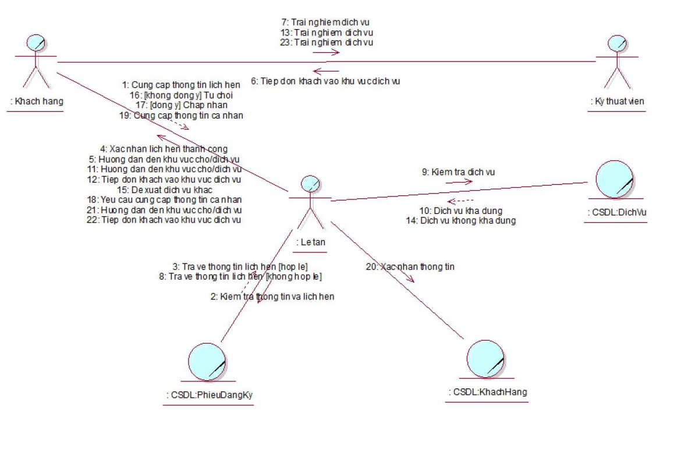
Hình 2.7. Sơ đồ cộng tác quy trình sử dụng dịch vụ

2.1.2.3. Mô hình hóa quy trình nghiệp vụ yêu cầu thêm dịch vụ
a. Mô tả quy trình
Nếu trong quá trình sử dụng dịch vụ, khách hàng quyết định muốn thêm một hoặc nhiều dịch vụ khác, họ có thể thông báo yêu cầu thêm dịch vụ với kỹ thuật viên đang thực hiện dịch vụ hoặc trực tiếp đến lễ tân để yêu cầu. Nhân viên spa sẽ kiểm tra khả năng cung cấp dịch vụ thêm bao gồm thời gian, nhân viên và trang thiết bị.
Nếu dịch vụ thêm khả dụng, nhân viên spa xác nhận và ghi nhận yêu cầu của khách hàng, sau đó sắp xếp cho khách hàng sử dụng dịch vụ thêm sau khi hoàn tất dịch vụ ban đầu. Nếu dịch vụ không khả dụng, nhân viên lễ tân/ KTV sẽ đề xuất các dịch vụ khác cho khách hàng.
b. Đặc tả quy trình
Bảng 2.3. Bảng đặc tả quy trình khách hàng yêu cầu thêm dịch vụ
Tên Use Case | Yêu cầu thêm dịch vụ
Mô tả | Khách hàng yêu cầu thêm dịch vụ trong khi đang sử dụng dịch vụ tại spa
Dòng cơ bản | 1. Khách hàng thông báo yêu cầu thêm dịch vụ với nhân viên đang trực tiếp thực hiện dịch vụ cho mình hoặc đến lễ tân.  2. Nhân viên spa tiếp nhận yêu cầu và tiến hành kiểm tra khả năng cung cấp dịch vụ thêm (bao gồm thời gian, nhân sự, cơ sở vật chất, trang thiết bị, v.v.).  3. Nếu đáp ứng được, nhân viên spa xác nhận và ghi nhận yêu cầu thêm dịch vụ của khách hàng.  4. Nhân viên thông báo xác nhận với khách hàng về tình trạng khả dụng của dịch vụ và thời gian thực hiên cung cấp dịch vụ bổ sung.  5. Sau khi khách hàng hoàn tất dịch vụ ban đầu, nhân viên spa bố trí để khách hàng tiếp tục sử dụng dịch vụ bổ sung.  6. Khách hàng trải nghiệm sử dụng dịch vụ thêm đã yêu cầu.
Dòng thay thế | Tại bước 4: Trường hợp dịch vụ bổ sung không khả dụng, nhân viên spa thông báo cho khách hàng và đề xuất lịch hẹn khác hoặc phương án thay thế.
c. Sơ đồ hoạt động
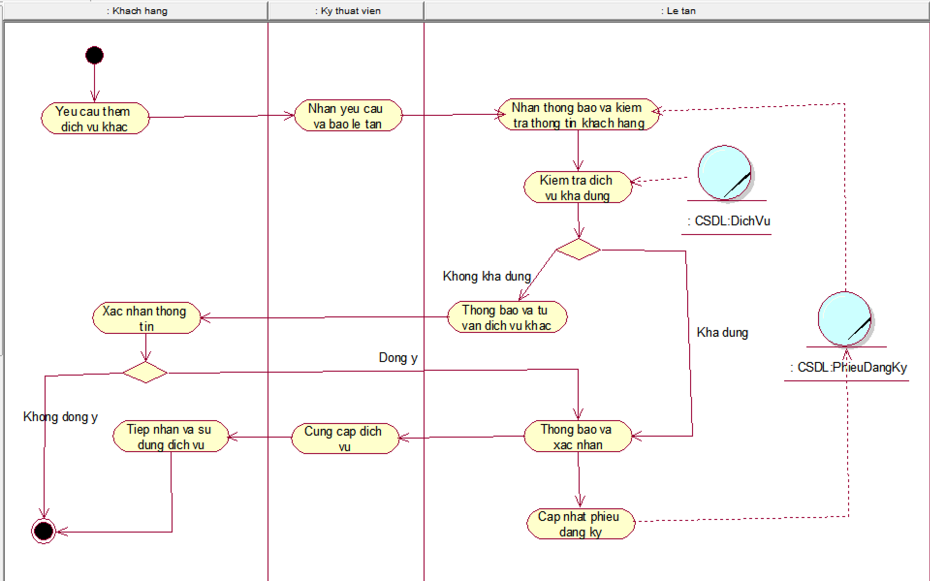
Hình 2.8. Sơ đồ hoạt động quy trình yêu cầu thêm dịch vụ
d. Sơ đồ tuần tự và sơ đồ cộng tác quy trình yêu cầu thêm dịch vụ
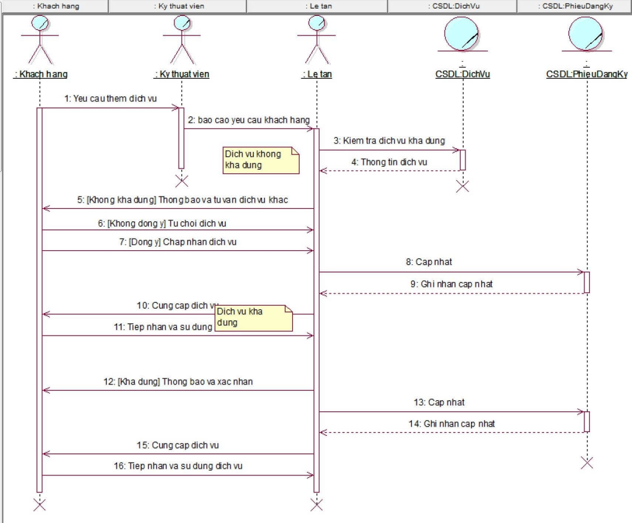
Hình 2.9. Sơ đồ tuần tự quy trình yêu cầu sử dụng thêm dịch vụ
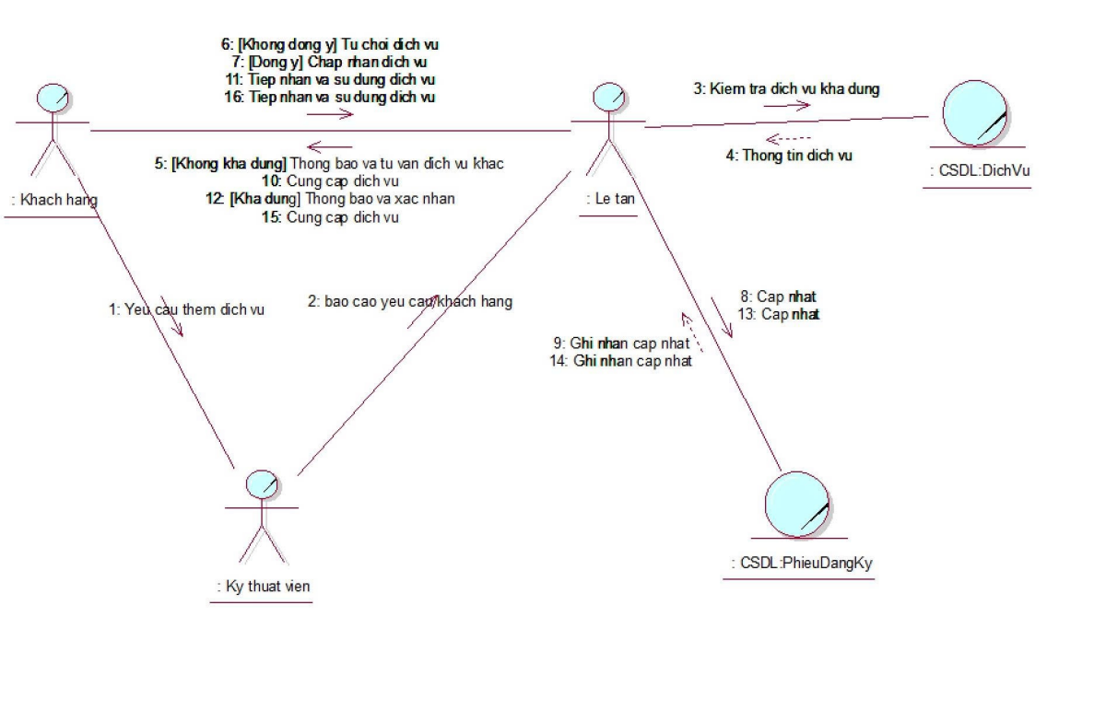
Hình 2.10. Sơ đồ cộng tác quy trình yêu cầu thêm dịch vụ

2.1.2.4. Mô hình hóa quy trình nghiệp vụ thanh toán
a. Mô tả quy trình
Sau khi hoàn tất tất cả các dịch vụ, khách hàng sẽ di chuyển đến quầy thu ngân để tiến hành thanh toán.Tại đây, nhân viên thu ngân cung cấp thông tin chi tiết về chi phí cho tất cả các dịch vụ mà khách hàng đã sử dụng, khách hàng xác nhận danh mục dịch vụ đã sử dụng.
Sau khi xác nhận, nhân viên sẽ lập và xuất hóa đơn. Khách hàng sẽ tiến hành thanh toán hóa đơn bằng cách chọn phương thức thanh toán bằng tiền mặt hoặc chuyển khoản. Sau khi giao dịch thanh toán hoàn tất, nhân viên lễ tân cập nhật trạng thái thanh toán hóa đơn thành công trên hệ thống.
Trong trường hợp khách hàng xác nhận các dịch vụ sử dụng không đúng, nhân viên thu ngân đối chiếu lại phiếu đăng kí dịch vụ của khách hàng và phản hồi.Kết thúc quá trình, khách hàng có thể chia sẻ đánh giá về trải nghiệm của mình thông qua phiếu khảo sát hoặc trực tiếp tại spa. Những thông tin này giúp spa cải thiện chất lượng dịch vụ và đáp ứng tốt hơn nhu cầu của khách hàng trong tương lai.
b. Đặc tả quy trình
Bảng 2.4. Bảng đặc tả quy trình thanh toán
Tên Use Case | Thanh toán
Mô tả | Sau khi đặt lịch và sử dụng dịch vụ. Khách hàng sẽ thực hiện thanh toán hóa đơn.
Dòng cơ bản | - Khách hàng kiểm tra xác nhận các dịch vụ đã sử dụng.  - Nhân viên thu ngân kiểm tra hạng thành viên của khách hàng và khuyến mãi hiện tại để áp dụng cho khách hàng.  3. Nhân viên thu ngân tiến hành lập và xuất hóa đơn.  4. Khách hàng lựa chọn phương thức thanh toán (tiền mặt hoặc chuyển khoản).  5. Khách hàng thực hiện giao dịch thanh toán.  6. Nhân viên thu ngân kiểm tra, xác nhận thanh toán và hoàn tất thủ tục
Dòng thay thế | Tại bước 1: Nếu khách hàng phát hiện sai sót, nhân viên sẽ kiểm tra và điều chỉnh lại theo thông tin đăng ký ban đầu.  Tại bước 6:  - Thanh toán trực tuyến: Nếu thất bại, nhân viên sẽ kiểm tra lại biến động số dư và yêu cầu chuyển khoản lại.  - Thanh toán bằng tiền mặt: Nếu số tiền thanh toán tổng số tiền dịch vụ. Nhân viên sẽ yêu cầu kiểm tra lại số tiền và đưa thêm phần tiền còn thiếu.
c. Sơ đồ hoạt động
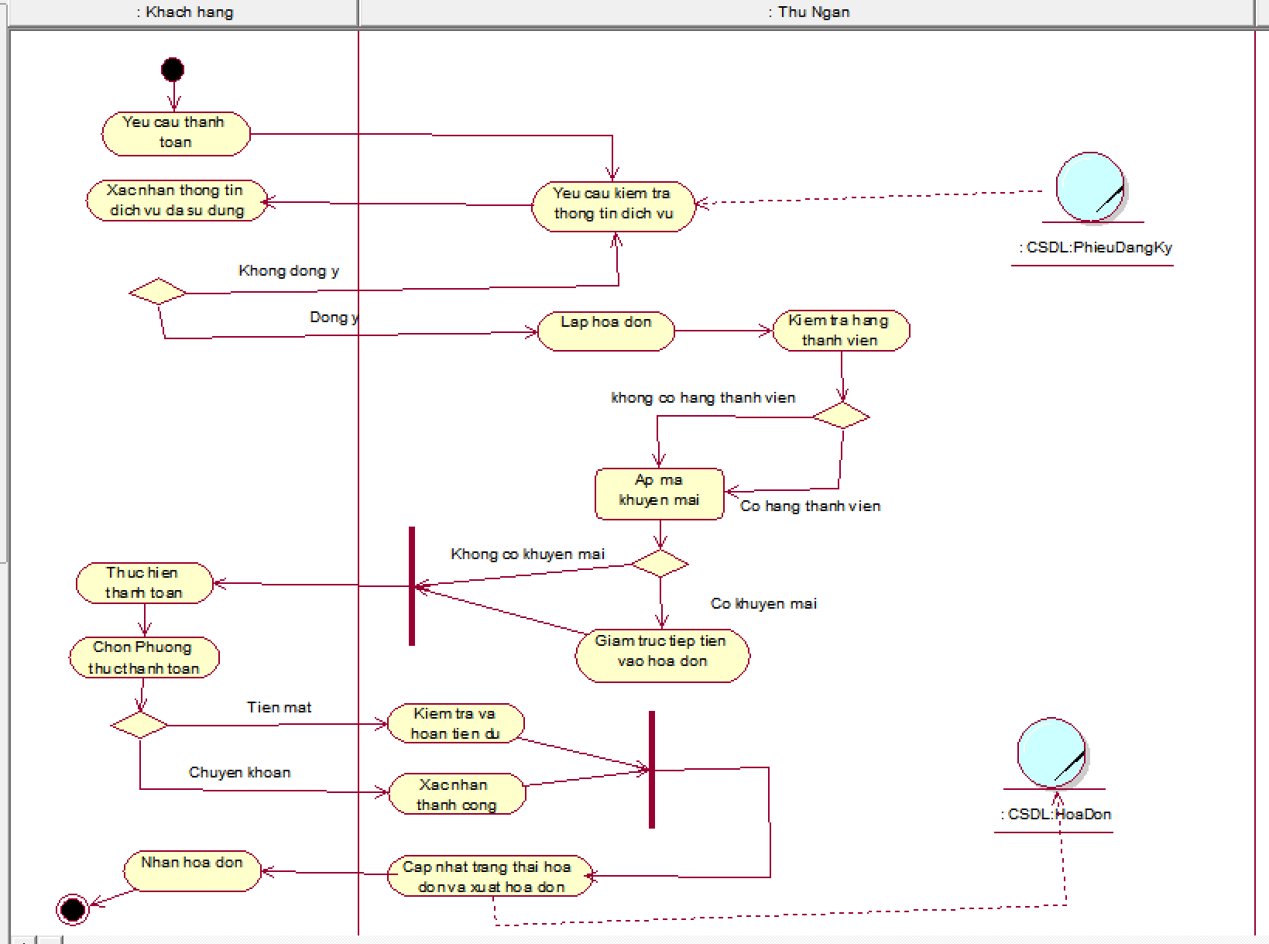
Hình 2.11. Sơ đồ hoạt động quy trình thanh toán của khách hàng
d. Sơ đồ tuần tự và sơ đồ cộng tác quy trình thanh toán
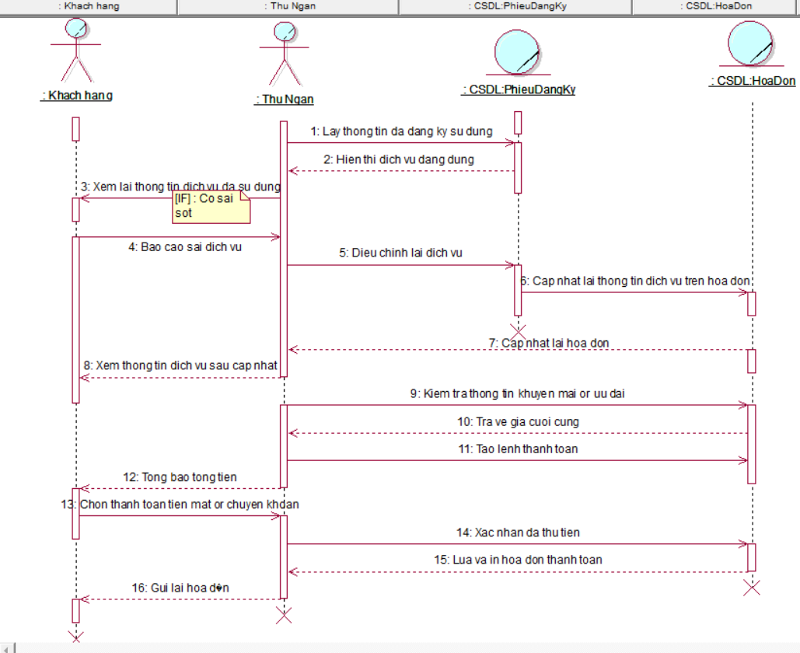
Hình 2.12. Sơ đồ tuần tự quy trình thanh toán
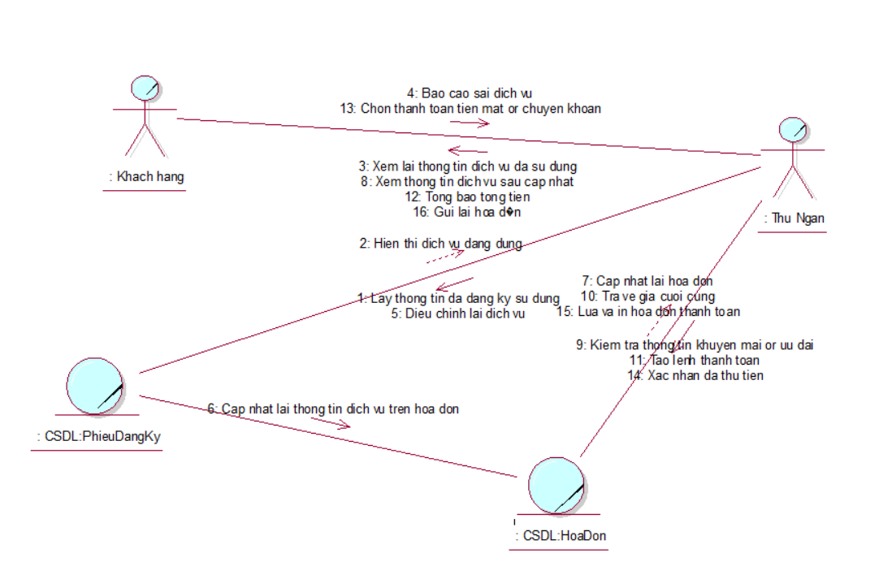
Hình 2.13. Sơ đồ cộng tác quy trình thanh toán

2.1.2.5. Mô hình hóa quy trình nghiệp vụ áp dụng ưu đãi và khuyến mãi
a. Mô tả quy trình
Trong quá trình thực hiện thanh toán, nhân viên thu ngân sẽ kiểm tra xem khách hàng có thuộc đối tượng được hưởng ưu đãi hay không, bao gồm khách hàng thành viên, khách hàng sử dụng ưu đãi sinh nhật, ưu đãi tích điểm và các chương trình ưu đãi khác. Đồng thời, nhân viên thu ngân hỏi khách hàng có thẻ voucher của cửa hàng không. Nếu có, nhân viên sẽ nhập mã khuyến mãi trên thẻ vào hệ thống thanh toán. Hệ thống sẽ tự động giảm tổng số tiền của hóa đơn khách hàng theo phần trăm khuyến mãi.
Nếu khách hàng không có thẻ voucher nhưng thuộc đối tượng được hưởng ưu đãi, nhân viên sẽ chọn đúng chương trình ưu đãi trong hệ thống để giảm trừ giá trị hóa đơn hoặc áp dụng các quyền lợi tương ứng.
Nếu khách hàng không có thẻ voucher và không thuộc đối tượng ưu đãi, nhân viên thu ngân sẽ thực hiện tìm kiếm voucher chương trình khuyến mãi hiện tại và áp dụng vào hóa đơn cho khách hàng.Trong trường hợp không có bất kỳ ưu đãi hoặc chương trình khuyến mãi nào, hóa đơn sẽ được tính theo giá niêm yết.
b. Đặc tả quy trình
Bảng 2.5. Bảng đặc tả quy trình áp dụng ưu đãi và khuyến mãi
Tên Use Case | Áp dụng ưu đãi và khuyến mãi
Mô tả | Áp dụng chương trình khuyến mãi cho khách hàng qua hình thức thẻ khuyến mãi hoặc chương trình khuyến mãi trong thời hạn vẫn còn sử dụng.
Dòng cơ bản | - Khi khách hàng đến thanh toán, nhân viên thu ngân kiểm tra xem khách hàng có thuộc đối tượng được hưởng ưu đãi hay không.  - Nhân viên thu ngân hỏi khách hàng có thẻ voucher của cửa hàng hay không.  3. Nếu khách hàng có thẻ voucher, nhân viên nhập mã khuyến mãi từ thẻ vào hệ thống.  4. Hệ thống thanh toán tự động tính toán và giảm giá trị hóa đơn theo phần trăm khuyến mãi hoặc áp dụng quyền lợi tương ứng.  5. Sau khi ưu đãi và khuyến mãi đã được áp dụng, nhân viên thu ngân tiến hành các bước còn lại để hoàn tất quá trình thanh toán cho khách hàng.
Dòng thay thế | Tại bước 1: Nếu khách hàng thuộc đối tượng được hưởng ưu đãi nhưng không có thẻ voucher, nhân viên chọn chương trình ưu đãi phù hợp trong hệ thống để áp dụng.  Tại bước 3:  - Nếu mã khuyến mãi không hợp lệ, hệ thống hiển thị thông báo lỗi và yêu cầu nhân viên nhập lại hoặc tìm kiếm chương trình khác.  - Nếu khách hàng không có thẻ voucher và không thuộc đối tượng ưu đãi, nhân viên tìm kiếm chương trình khuyến mãi hiện hành trong hệ thống.  - Nếu không có chương trình ưu đãi hoặc khuyến mãi nào áp dụng, hóa đơn được tính theo giá niêm yết.
c. Sơ đồ hoạt động
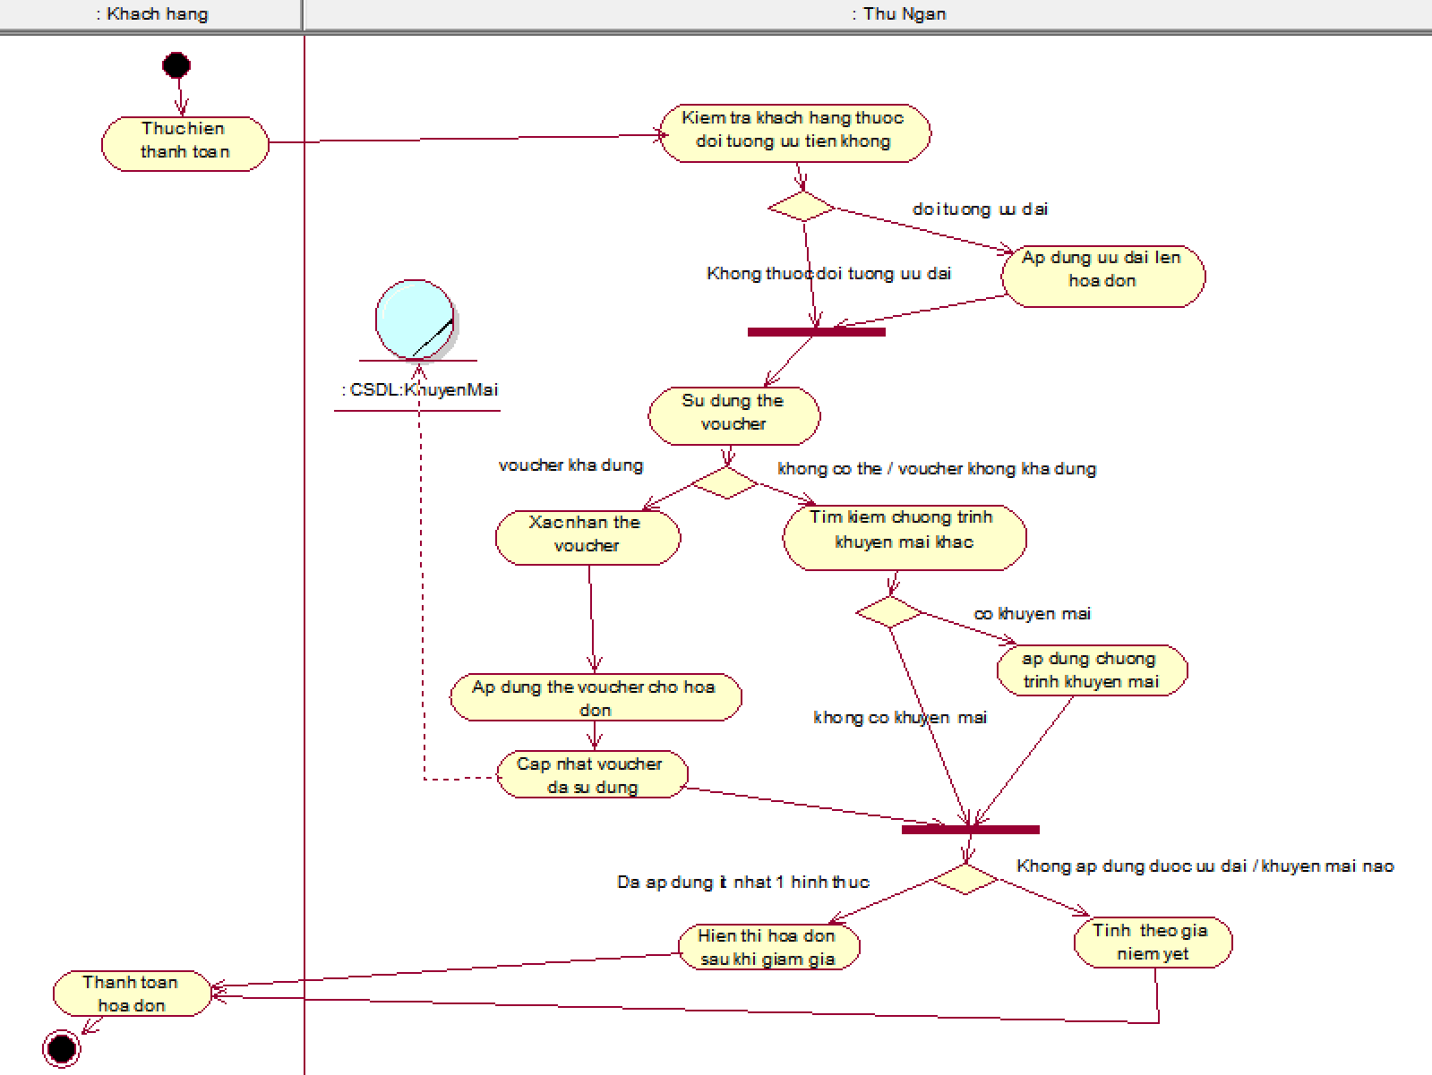
Hình 2.14. Sơ đồ hoạt động quy trình áp dụng ưu đãi và khuyến mãi
d. Sơ đồ tuần tự và cộng tác quy trình áp dụng ưu đãi và khuyến mãi
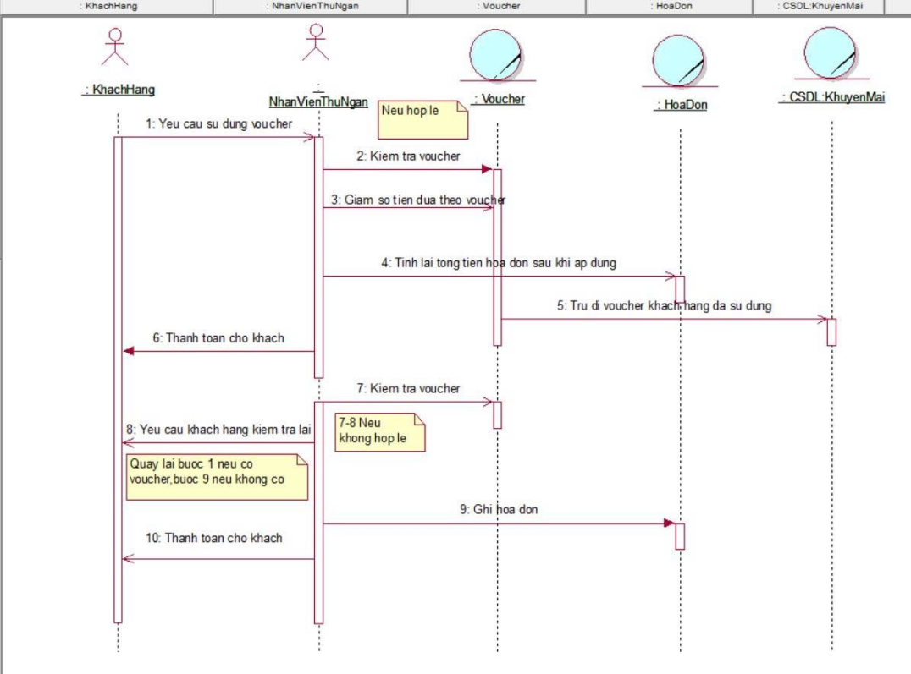
Hình 2.15. Sơ đồ tuần tự quy trình áp dụng ưu đãi và khuyến mãi
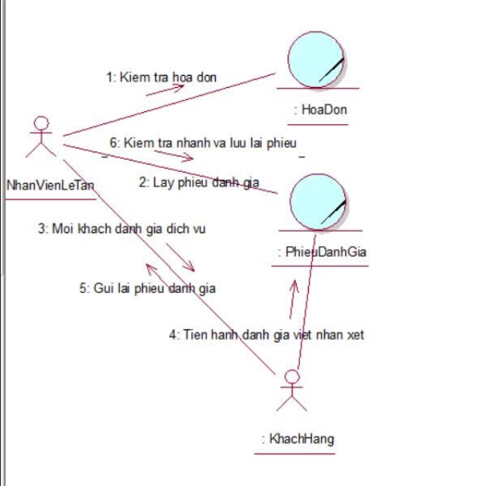
Hình 2.16. Sơ đồ cộng tác quy trình áp dụng ưu đãi và khuyến mãi

2.1.2.6. Mô hình hóa quy trình nghiệp vụ tư vấn dịch vụ
a. Mô tả quy trình
Khách hàng khi đến spa sẽ được nhân viên lễ tân tiếp nhận và tư vấn chi tiết về tình trạng da,sức khỏe hiện tại mà khách hàng đang gặp phải. Nhân viên lễ tân lắng nghe, phân tích và giải thích rõ ràng để khách hàng hiểu đúng về vấn đề của mình, sau đó đề xuất các dịch vụ, liệu trình điều trị phù hợp nhất nhằm cải thiện tình trạng đó.
b. Đặc tả quy trình
Bảng 2.6 Bảng đặc tả quy trình tư vấn dịch vụ
Tên Use Case | Tư vấn dịch vụ
Mô tả | Khách hàng nhận được sự tư vấn về tình trạng và dịch vụ phù hợp từ nhân viên lễ tân
Dòng cơ bản | 1. Khách hàng đến quầy lễ tân mô tả về tình trạng da hoặc sức khỏe của mình.  2. Nhân viên lễ tân đặt câu hỏi bổ sung và lắng nghe khách hàng nhằm thu thập thông tin cần thiết.  3. Nhân viên đề xuất các dịch vụ liệu trình kèm theo lợi ích và chi phí dự tính.  4. Khách hàng đặt thêm câu hỏi (nếu có) và nhận câu trả lời chi tiết.  5. Khách hàng quyết định đặt lịch sử dụng dịch vụ.  6. Nhân viên lễ tân ghi nhận lịch hẹn và thông tin liên hệ của khách hàng.
Dòng thay thế | Tại bước 5: Nếu khách hàng chỉ lắng nghe mà chưa muốn đặt dịch vụ.
c. Sơ đồ hoạt động
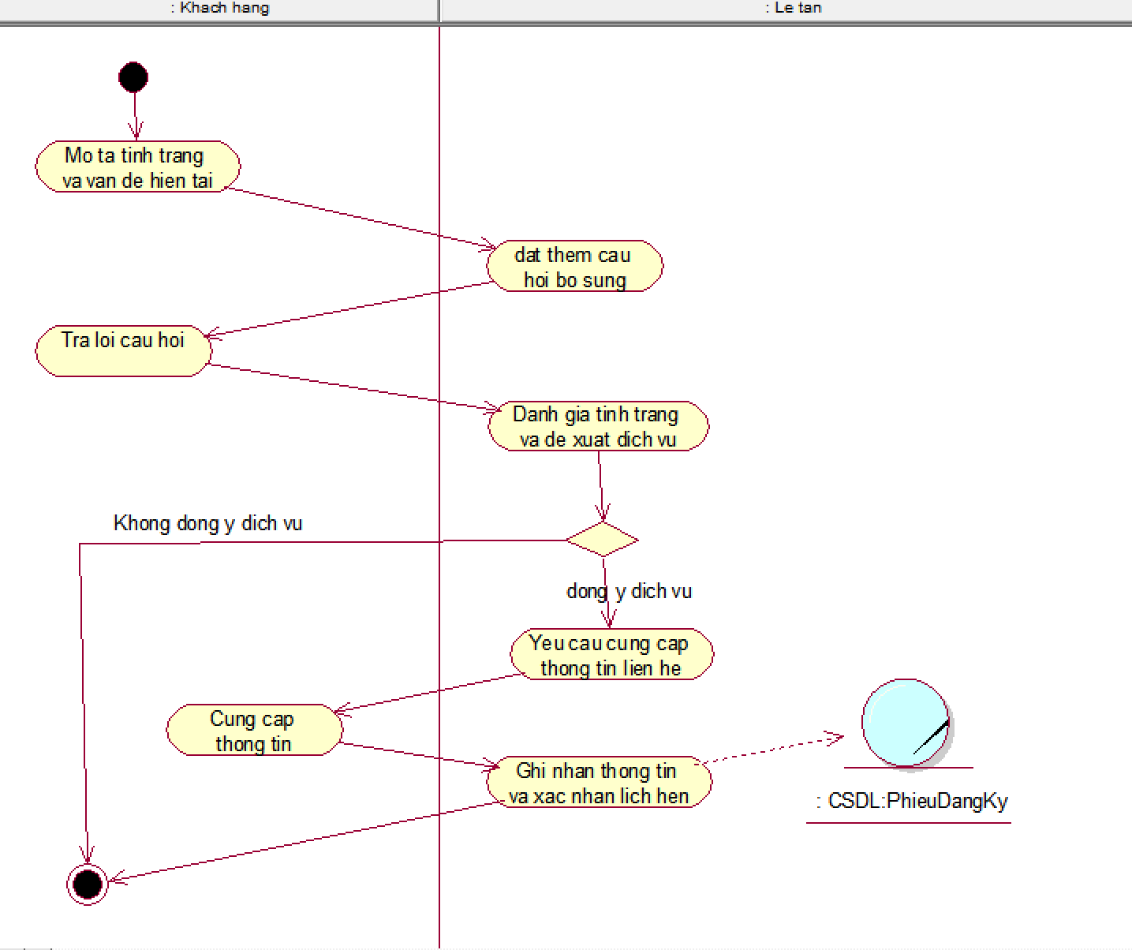
Hình 2.17. Sơ đồ hoạt động quy trình tư vấn dịch vụ
d. Sơ đồ tuần tự và sơ đồ cộng tác quy trình tư vấn dịch vụ

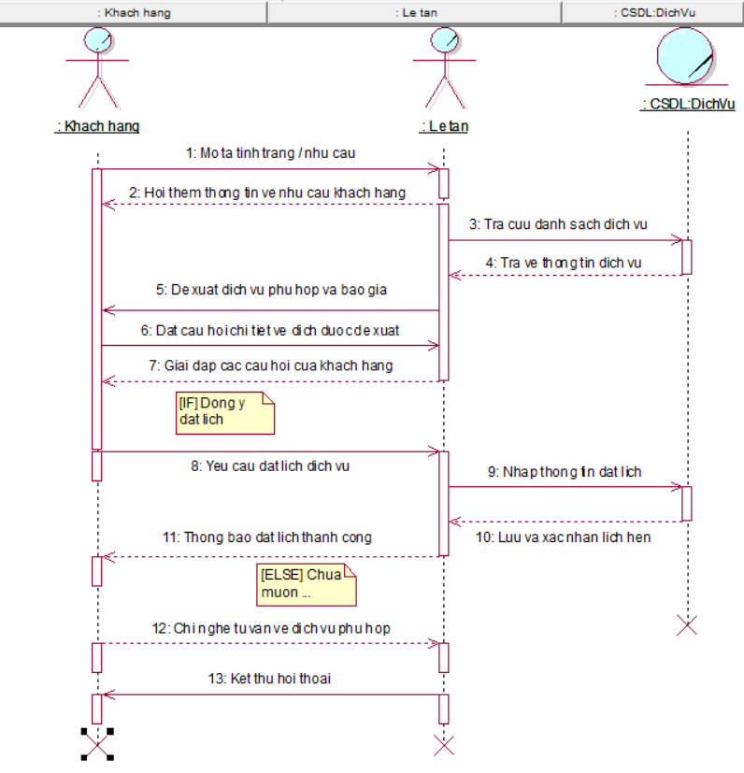
Hình 2.18. Sơ đồ tuần tự quy trình tư vấn dịch vụ
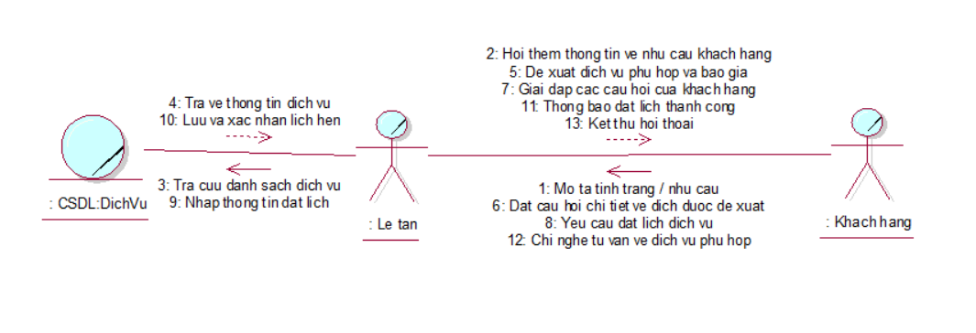
Hình 2.19. Sơ đồ cộng tác quy trình tư vấn tư vấn dịch vụ

2.1.2.7. Mô hình hóa quy trình nghiệp vụ đánh giá dịch vụ
a. Mô tả quy trình
Sau khi khách hàng hoàn tất việc sử dụng dịch vụ và thanh toán, nhân viên lễ tân sẽ mời khách hàng thực hiện đánh giá dịch vụ. Khách hàng có thể đánh giá trực tiếp tại spa qua phiếu khảo sát hoặc trên ứng dụng/web sau khi sử dụng dịch vụ. Nội dung đánh giá bao gồm mức độ hài lòng, chất lượng dịch vụ, thái độ phục vụ và đề xuất cải thiện. Hệ thống tiếp nhận phản hồi và lưu trữ vào cơ sở dữ liệu để phục vụ công tác thống kê, phân tích và nâng cao chất lượng dịch vụ trong tương lai.
b. Đặc tả quy trình
Bảng 2.7. Bảng đặc tả quy trình đánh giá dịch vụ
Tên Use Case | Đánh giá dịch vụ
Mô tả | Khách hàng thực hiện việc đánh giá và phản hồi sau khi sử dụng dịch vụ tại spa.
Dòng cơ bản | - Sau khi thanh toán, nhân viên lễ tân mời khách hàng thực hiện đánh giá dịch vụ..  - Khách hàng lựa chọn hình thức đánh giá tại quầy, qua ứng dụng hoặc web.  - Khách hàng nhập nội dung đánh giá, bao gồm mức độ hài lòng, chất lượng dịch vụ và góp ý.  - Hệ thống ghi nhận và lưu trữ phản hồi vào cơ sở dữ liệu.
Dòng thay thế | Tại bước 2: Khách hàng có thể từ chối đánh giá.
c. Sơ đồ hoạt động
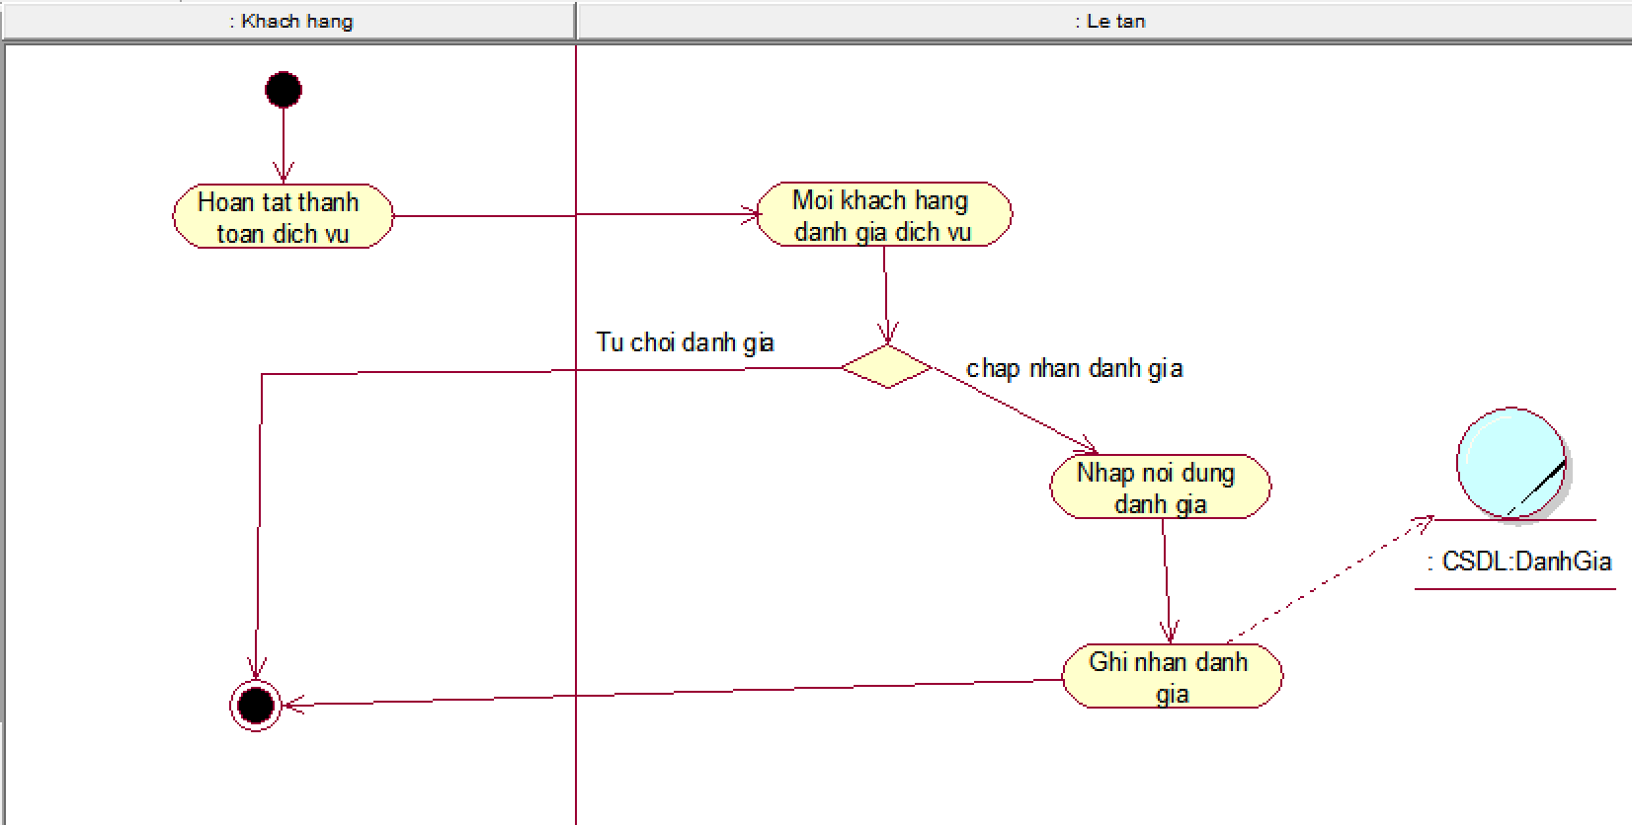
Hình 2.20 Sơ đồ hoạt động quy trình đánh giá dịch vụ
d. Sơ đồ tuần tự và cộng tác quy trình đánh giá dịch vụ

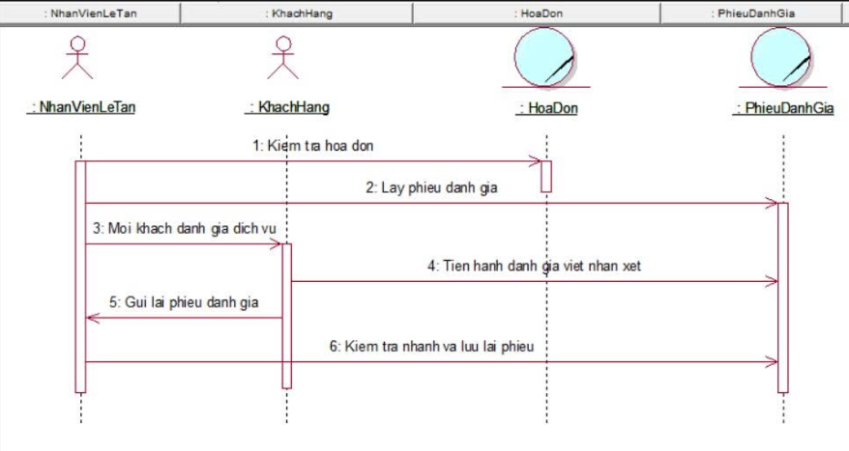
Hình 2.21. Sơ đồ tuần tự quy trình đánh giá dich vụ
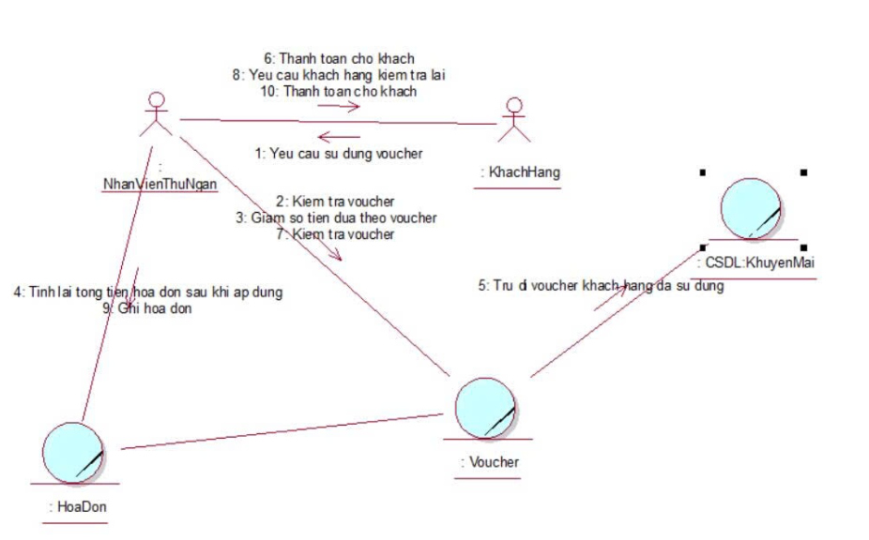
Hình 2.22. Sơ đồ cộng tác quy trinh đánh giá dịch vụ

2.2. Mô hình hóa chức năng

2.2.1. Sơ đồ usecase hệ thống
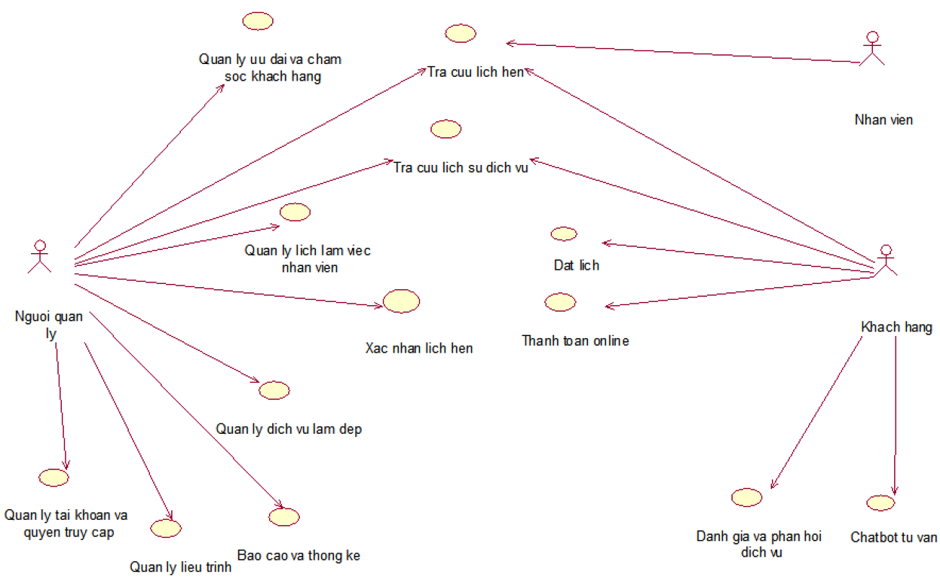
Hình 2.23 Mô hình usecase hệ thống
Hệ thống quản lý spa cung cấp một giải pháp toàn diện giúp tối ưu hóa mọi khía cạnh của hoạt động spa. Từ quản lý nhân viên, dịch vụ, sản phẩm đến theo dõi lịch hẹn và xử lý thanh toán, hệ thống hỗ trợ cả nhân viên và quản lý vận hành một cách hiệu quả và thuận tiện.
Quản lý có thể truy cập và kiểm soát toàn bộ hệ thống, từ theo dõi doanh thu, xem các báo cáo thống kê đến đưa ra các quyết định chiến lược dựa trên dữ liệu tổng hợp.Hệ thống cũng tích hợp chức năng quản lý tồn kho, giúp nhân viên và quản lý dễ dàng theo dõi số lượng hàng tồn, cập nhật thông tin sản phẩm, và nhận thông báo khi cần đặt hàng mới.
Đặc biệt, hệ thống cung cấp các tính năng quản lý khách hàng toàn diện, từ lưu trữ thông tin, lịch sử dịch vụ đến quản lý tài khoản, đồng thời hỗ trợ các chương trình khuyến mãi và ưu đãi, tạo ra các gói dịch vụ hấp dẫn nhằm tăng doanh thu và nâng cao trải nghiệm khách hàng.

2.2.2. Đặc tả Usecase hệ thống

2.2.2.1. Use case quản lý dịch vụ làm đẹp
a. Mô tả quy trình
Quản trị viên sau khi đăng nhập có thể truy cập giao diện quản lý dịch vụ, nơi hiển thị đầy đủ thông tin thuộc tính như tên dịch vụ, giá, thời lượng thực hiện và chi tiết mô tả. Tại giao diện này, hệ thống cung cấp các chức năng: thêm mới, chỉnh sửa, xóa và tìm kiếm theo danh mục dịch vụ.
- Người dùng có quyền quản trị có thể thực hiện các thao tác quản lý dịch vụ như sau:
  - Thêm dịch vụ mới: Nhập các thông tin chi tiết (tên, mô tả, mô tả chi tiết, thời gian thực hiện, chi phí, giảm giá). Hệ thống kiểm tra tính hợp lệ trước khi lưu dữ liệu vào cơ sở dữ liệu.
  - Chỉnh sửa dịch vụ: Chọn dịch vụ từ danh sách hiện có, hệ thống hiển thị thông tin chi tiết, quản trị viên cập nhật và xác nhận thay đổi. Hệ thống sẽ ghi nhận thông tin mới vào cơ sở dữ liệu.
  - Xóa dịch vụ: Chọn dịch vụ cần xóa, hệ thống đưa ra cảnh báo và yêu cầu xác nhận. Sau khi được xác nhận, dịch vụ sẽ bị loại bỏ khỏi cơ sở dữ liệu.
b. Đặc tả quy trình
Bảng 2.8. Bảng đặc tả quy trình quản lý dịch vụ làm đẹp
Tên Use Case | Quản lý Dịch vụ
Mô tả | Quy trình quản lý dịch vụ trên hệ thống bao gồm thêm mới, sửa, xóa, tìm kiếm và theo dõi dịch vụ. Quản trị viên có thể thực hiện các thao tác này từ giao diện quản lý dịch vụ.
Tiền điều kiện | Quản trị viên đã đăng nhập vào hệ thống và có quyền truy cập vào giao diện quản lý dịch vụ..
Hậu điều kiện | Thông tin dịch vụ được cập nhật chính xác trong cơ sở dữ liệu.
Luồng sự kiện chính | 1. Tìm kiếm dịch vụ  1.1 Quản trị viên chọn mục tìm kiếm dịch vụ từ giao diện.  1.2 Hệ thống hiển thị danh sách dịch vụ.  2. Thêm dịch vụ mới  2.1 Quản trị viên chọn mục "Thêm dịch vụ" từ giao diện.  2.2 Quản trị viên nhập thông tin chi tiết của dịch vụ (tên dịch vụ, mô tả, mô tả chi tiết, thời gian thực hiện, giá tiền, giảm giá).  2.3 Hệ thống kiểm tra tính hợp lệ của thông tin dịch vụ.  2.4 Hệ thống lưu thông tin dịch vụ vào cơ sở dữ liệu.  3. Sửa dịch vụ  3.1 Quản trị viên chọn dịch vụ cần sửa từ danh sách dịch vụ.  3.2 Hệ thống hiển thị thông tin chi tiết của dịch vụ đó.  3.3 Quản trị viên thực hiện các thay đổi cần thiết.  3.4 Quản trị viên xác nhận thay đổi.  3.5 Hệ thống cập nhật thông tin dịch vụ trong cơ sở dữ liệu.  4. Xóa dịch vụ  4.1 Quản trị viên chọn dịch vụ cần xóa từ danh sách dịch vụ hiện.  4.2 Hệ thống hiển thị cảnh báo và yêu cầu xác nhận xóa.  4.3 Nhân viên xác nhận xóa.  4.4 Hệ thống xóa dịch vụ khỏi cơ sở dữ liệu.
Luồng sự kiện phụ | 1. Nếu thông tin dịch vụ nhập vào không hợp lệ khi thêm mới, hệ thống sẽ thông báo lỗi và yêu cầu nhập lại thông tin.  2. Nếu dịch vụ cần xóa đang được sử dụng hoặc liên kết với các mục khác, hệ thống sẽ cảnh báo và yêu cầu xác nhận thêm trước khi xóa.

2.2.2.2. Use case quản lý tài khoản và quyền truy cập
a. Mô tả quy trình
Khi tạo thông tin khách hàng mới, họ sẽ yêu cầu khách hàng cung cấp thông tin cá nhân như họ tên, số điện thoại, email. Sau khi nhận được thông tin này, họ sẽ nhập nó vào hệ thống và tạo mới khách hàng.
Ngoài ra, quản trị viên cũng có thể cập nhật thông tin cá nhân của khách hàng, bao gồm họ tên, số điện thoại và email cũng như chỉnh role để thêm tài khoản cho nhân viên.
Thêm vào đó, hệ thống cũng cung cấp tính năng xóa khách hàng. Quản lý có thể xóa thông tin của khách hàng khỏi hệ thống khi cần thiết và cũng có thể giúp khách hàng đổi mật khẩu.
b. Đặc tả quy trình
Bảng 2.9 Bảng đặc tả quy trình quản lý tài khoản và quyền truy cập
Tên Use Case | Quản lý tài khoản và quyền truy cập
Mô tả | Quy trình quản lý thông tin khách hàng trên hệ thống, bao gồm các chức năng thêm mới, chỉnh sửa, xóa, tìm kiếm và theo dõi thông tin khách hàng. Nhân viên hoặc quản trị viên có thể thực hiện các thao tác này từ giao diện quản lý khách hàng.
Tiền điều kiện | Nhân viên đã đăng nhập vào hệ thống và có quyền truy cập vào giao diện quản lý khách hàng.
Hậu điều kiện | Thông tin khách hàng được cập nhật chính xác trong cơ sở dữ liệu. Các yêu cầu liên quan đến khách hàng được xử lý kịp thời và hiệu quả.
Luồng sự kiện chính | 1. Thêm khách hàng  1.1 Nhân viên chọn nút "Thêm khách hàng mới" từ giao diện.  1.2 Nhân viên nhập thông tin chi tiết của khách hàng (tên, số điện thoại, địa chỉ, email, v.v.).  1.3 Hệ thống kiểm tra tính hợp lệ của thông tin khách hàng.  1.4 Hệ thống lưu thông tin khách hàng vào cơ sở dữ liệu.  2. Tìm kiếm thông tin khách hàng  2.1 Nhân viên chọn mục tìm kiếm khách hàng từ giao diện.  2.2 Nhân viên nhập tiêu chí tìm kiếm (tên, số điện thoại, email, v.v.).  2.3 Hệ thống hiển thị danh sách khách hàng phù hợp với tiêu chí tìm kiếm.  3. Chỉnh sửa thông tin khách hàng  3.1 Nhân viên chọn khách hàng cần chỉnh sửa từ danh sách khách hàng.  3.2 Hệ thống hiển thị thông tin chi tiết của khách hàng đó.  3.3 Nhân viên thực hiện các thay đổi cần thiết.  3.4 Nhân viên xác nhận thay đổi.  3.5 Hệ thống cập nhật thông tin khách hàng trong cơ sở dữ liệu.  4. Xóa khách hàng  4.1 Nhân viên chọn khách hàng cần xóa từ danh sách khách hàng.  4.2 Hệ thống hiển thị cảnh báo và yêu cầu xác nhận xóa.  4.3 Nhân viên xác nhận xóa.  4.4 Hệ thống xóa khách hàng khỏi cơ sở dữ liệu.
Luồng sự kiện phụ | 1. Nếu thông tin dịch vụ nhập vào không hợp lệ khi thêm mới, hệ thống sẽ thông báo lỗi và yêu cầu nhập lại thông tin.  2. Nếu dịch vụ cần sửa không tồn tại trong cơ sở dữ liệu, hệ thống sẽ thông báo lỗi và yêu cầu kiểm tra lại.  3. Nếu dịch vụ cần xóa đang được sử dụng hoặc liên kết với các mục khác, hệ thống sẽ cảnh báo và yêu cầu xác nhận thêm trước khi xóa.  4. Nếu tìm kiếm dịch vụ không trả về kết quả, hệ thống sẽ thông báo không tìm thấy dịch vụ phù hợp với tiêu chí.

2.2.2.3. Use case quản lý lịch làm việc nhân viên
a. Mô tả quy trình
Quản trị viên thực hiện các chức năng như thêm mới ca làm và phân ca làm việc cho nhân viên
- Thêm nhân cá làm mới: Quản lý nhập thông tin ca làm như tên ca làm, giờ bắt đầu cũng như giờ kết thúc. Hệ thống kiểm tra tính hợp lệ và lưu thông tin vào cơ sở dữ liệu.
- Phân ca làm cho nhân viên: Quản lý chọn ngày làm ở phần nhân viên đó bấm vào lịch, hệ thống hiển thị thêm ca làm mới cho nhân viên có 4 loại là sáng,chiều,tùy chỉnh và nghỉ phép giúp linh hoạt thời gian, sau chọn ca làm thì quản trị viên cũng có thể ghi chú ở ca làm
b. Đặc tả quy trình
Bảng 2.10. Bảng đặc tả quy trình quản lý lịch làm việc nhân viên
Tên Use Case | Quản lý lịch làm việc nhân viên
Mô tả | Quy trình quản lý lịch làm của nhân viên. Quản trị viên có thể phân công cũng như tạo ca làm cho nhân viên.
Tiền điều kiện | Quản lý đã đăng nhập vào hệ thống và có quyền truy cập vào giao diện quản lý lịch làm nhân viên.
Hậu điều kiện | Thông tin nhân viên được cập nhật chính xác trong cơ sở dữ liệu. Quá trình quản lý nhân viên được thực hiện hiệu quả và bảo mật.
Luồng sự kiện chính | 1. Tạo ca làm  1.1 Quản lý chọn nút "Tạo ca làm " từ giao diện.  1.2 Quản lý nhập thông tin chi tiết như tên ca làm , thời gian bắt đầu và thời gian kết thúc.  1.3 Hệ thống lưu thông tin ca làm vào cơ sở dữ liệu.  2. Phân công ca làm cho nhân viên  2.1 Quản lý chọn vào phần ngày trên lịch ở phần nhân viên muốn phân công.  2.2 Quản lý chọn ca làm cho nhân viên đó và bấm lưu.  2.3 Hệ thống sẽ cập nhật và lưu lịch nhân viên và dữ liệu.
Luồng sự kiện phụ | 1. Nếu quản lý đã phân công ca làm cho nhân viên đó rồi và tiếp tục phân ca y hết cùng ngày tháng năm, hệ thống sẽ thông báo lỗi gán trùng.

2.2.2.4. Use case quản lý liệu trình
a. Mô tả quy trình
Quản trị viên cũng có thể xác nhận rằng liệu trình đã toán nếu khách đặt lịch trên website và chọn thnah toán tại quầy, sau khi khách thanh toán thị quản trị viên sẽ xác nhận ở phần chi tiết liệu trình. Thông tin hiển thị ở chi tiết liệu trình của mỗi khách hàng gồm các thông tin về tên dịch vụ, giá dịch vụ, tổng số buổi, tổng tiền (số tiền mà khách đặt lịch), trạng thái thanh toán, ngày bắt đầu, ngày kết thúc (hạn sử dụng), thời gian, tần suất, chuyên viên phụ trách(kỹ thuật viên), thời gian dịch vụ, thông tin liên hệ của khách hàng như họ tên,email,số điện thoại.
b. Đặc tả quy trình
Bảng 2.11 Bảng đặc tả quy trình quản lý liệu trình
Tên Use Case | Quản lý liệu trình
Mô tả | Quản lý liệu trình của khách hàng.
Tiền điều kiện | Quản trị viên đã đăng nhập vào hệ thống và có quyền truy cập vào phần giao diện quản lý liệu trình, lịch hẹn khách đặt liệu trình đó được chấp nhận.
Hậu điều kiện | Thông tin sau mỗi buổi liệu trình(ghi chú của quản trị viên) được lưu lại sau mỗi buổi trị liệu.
Luồng sự kiện chính | 1. Quản trị viên truy cập vào phần giao diện quản lý liệu trình.  2. Hệ thống hiển thị các liệu trình mà quản trị viên đã xác nhận lịch hẹn .  3. Quản trị viên bấm vào xem chi tiết liệu trình đang được thông báo tới ngày hẹn  3.1. Quản trị viên xem được các thông tin về liệu trình và khách hàng như tên dịch vụ liệu tình mà khách đặt,số buổi, thông tin liên hệ của khách hàng.  3.2. Quản trị viên lật xuống dưới có danh sách các buổi liệu trình giúp xem khách hàng đang ở liệu tình nào.  3.3. Sau khi khách hàng hoàn thành buổi liệu trình đó, quản trị viên sẽ ghi chú lại tình trạng và xác nhận hoàn thành buổi liệu trình.  3.4. Hệ thống xác nhận và lưu dữ liệu.
Luồng sự kiện phụ | - Quản trị viên có thể thay đổi kĩ thuật viên thực hiện liệu trình ở bất kì buổi nào.

2.2.2.5. Use case xác nhận lịch hẹn
a. Mô tả quy trình
Chức năng xác nhận lịch hẹn cho phép quản trị viên theo dõi được lịch hẹn khi khách hàng đặt lịch hẹn, phần lịch hẹn sẽ hiển thị ở phần lịch hẹn ở tài khoản quản trị viên, quản trị viên có thể xác nhận lịch hẹn và phân công nhân viên cho khách hàng đặt lịch hẹn dịch vụ, tại đây người quản trị viên cũng có thể xác nhận thanh toán ngay trên lịch hẹn sau khi khách hàng trả tiền tại quầy và xác nhận hoàn tất dịch vụ.
Quản trị viên cũng có thể từ chối lịch hẹn và ghi chú lí do từ chối lịch hẹn, thông báo từ chối hoặc chấp nhận lịch hẹn sẽ hiển thị ở bên khách hàng để khách hàng nắm được thông tin.
b. Đặc tả quy trình
Bảng 2.12. Bảng đặc tả quy trình xác nhân lịc hẹn
Tên Use Case | Xác nhận lịch hẹn
Mô tả | Quản trị viên có thể xác nhận lịch hoặc hủy lịch hẹn của của khách hàng
Tiền điều kiện | Quản trị viên đăng nhập vào tài khoản quản lý.
Hậu điều kiện | Lịch hẹn của khách hàng sẽ được quản trị viên xác nhận hoặc hủy dựa trên khả năng cũng cấp dịch vụ và số lượng nhân viên spa tại thời gian đó.
Luồng sự kiện chính | 1. Xác nhận lịch hẹn  1.1 Quản trị viên vào trang lịch hẹn.  1.2 Hệ thống hiển thị những lịch hẹn chưa được xác nhận và những lịch hẹn xác nhận ở trên lịch, quản trị viên có thể chuyển tab sang lịch hẹn chưa xác nhận để xác nhận lịch hẹn và phân công nhân viên thực hiện dịch vụ đó cho khách hàng.  2. Hủy lịch hẹn:  2.1 Quản trị viên vào trang lịch hẹn.  2.2 Hệ thống hiển thị những lịch hẹn chưa được xác nhận và những lịch hẹn xác nhận ở trên lịch, quản trị viên có thể chuyển tab sang lịch hẹn chưa xác nhận để hủy lịch hẹn và ghi nội dung lí do hủy lịch để khách hàng nắm bắt được thông tin để đặt lịch khác.
Luồng sự kiện phụ | 1. Hệ thống kiểm tra xem quản trị viên có phân công đúng chưa, hệ thống sẽ hiển thị thông báo rằng nhân viên đó đã được phân công thực hiện dịch vụ và yêu cầu quản trị viên chọn nhân viên khác để thực hiện.

2.2.2.6. Use case quản lý ưu đãi và khuyến mãi
a. Mô tả quy trình
Đầu tiên nhân viên truy cập vào chức năng quản lý khuyến mãi trên giao diện hệ thống quản lý spa. Hệ thống hiển thị danh sách các khuyến mãi hiện có để có thể xem và quản lý.
Thêm một khuyến mãi mới vào hệ thống. Quản trị viên nhập thông tin chi tiết của khuyến mãi mới (tên khuyến mãi, mô tả, mã khuyến mãi, ngày hết hạn, giá trị giảm giá, dối tượng áp dụng, công khai hoặc đổi diềm, số lượng v.v.). Gửi thông tin khuyến mãi mới đến hệ thống và lưu khuyến mãi mới vào cơ sở dữ liệu.Quản trị viên có thể đặt các khuyến mãi cho các đối tượng được ưu đãi như khách hàng mới trải nghiệm và khách hàng sinh nhật.
Cập nhật khuyến mãi hiện có, quản trị viên chọn khuyến mãi cần cập nhật từ danh sách khuyến mãi, chỉnh sửa thông tin cần cập nhật (tên khuyến mãi, mô tả, thời gian, giá trị khuyến mãi, số lượng , v.v.) gửi thông tin cập nhật đến hệ thống và lưu vào cơ sở dữ liệu.
Xóa khuyến mãi quản trị viên chọn khuyến mãi cần xóa từ danh sách khuyến mãi. Hệ thống nhận yêu cầu cảnh báo và xóa khuyến mãi khỏi cơ sở dữ liệu.
b. Đặc tả quy trình
Bảng 2.13. Bảng đặc tả quy trình quản lý ưu đãi và khuyến mãi
Tên Use Case | Quản lý khuyến mãi và ưu đãi
Mô tả | Quản trị viên lý khuyến mãi trên hệ thống quản lý spa, bao gồm các thao tác thêm mới, cập nhật và xóa khuyến mãi.
Tiền điều kiện | - Quản trị viên đã đăng nhập vào hệ thống quản lý spa.  - Quản trị viên có quyền truy cập vào chức năng quản lý khuyến mãi và ưu đãi
Hậu điều kiện | - Hệ thống cập nhật danh sách khuyến mãi theo yêu cầu của nhân viên.  - Thông tin khuyến mãi được lưu trữ hoặc xóa khỏi cơ sở dữ liệu thành công
Luồng sự kiện chính | 1. Thêm khuyến mãi  1.1 Quản trị viên truy cập vào chức năng quản lý khuyến mãi trên hệ thống.  1.2. Hệ thống hiển thị danh sách khuyến mãi hiện có.  1.3. Nhân viên chọn chức năng "Thêm khuyến mãi mới".  1.4 Quản trị viên nhập các thông tin chi tiết của khuyến mãi mới (tên khuyến mãi, mô tả, thời gian bắt đầu, thời gian kết thúc, giá trị khuyến mãi, v.v.).  1.5. Quản trị viên gửi thông tin khuyến mãi mới đến hệ thống.  1.6. Hệ thống lưu thông tin khuyến mãi mới vào cơ sở dữ liệu.  2. Cập nhật khuyến mãi  2.1. Quản trị viên chọn khuyến mãi cần cập nhật từ danh sách khuyến mãi.  2.2. Quản trị viên chỉnh sửa các thông tin cần cập nhật (tên khuyến mãi, mô tả, thời gian bắt đầu, thời gian kết thúc, giá trị khuyến mãi, v.v.).  2.3. Quản trị viên gửi thông tin cập nhật đến hệ thống.  2.4. Hệ thống lưu thông tin cập nhật vào cơ sở dữ liệu và hiển thị thông báo thành công.  3. Xóa Khuyến mãi  3.1. Quản trị viên chọn khuyến mãi cần xóa từ danh sách khuyến mãi.  3.2. Hệ thống yêu cầu xác nhận xóa khuyến mãi.  3.3. Quản trị viên xác nhận yêu cầu xóa.  3.4. Hệ thống xóa khuyến mãi khỏi cơ sở dữ liệu và hiển thị thông báo thành công.
Luồng sự kiện phụ | 1. Thông tin nhập không hợp lệ  - Nếu Quản trị viên nhập thông tin khuyến mãi mới hoặc cập nhật không hợp lệ, hiển thị thông báo lỗi và yêu cầu nhập lại thông tin chính xác.  2. Xác nhận xóa Khuyến mãi  - Khi Quản trị viên xác nhận xóa khuyến mãi, hệ thống yêu cầu xác nhận lại lần nữa để tránh việc xóa nhầm.

2.2.2.7. Use case quản lý thanh toán online
a. Mô tả quy trình
Khách hàng vào website của spa lựa chọn dịch vụ phù hợp rồi tiến hành đặt lịch ,khách hàng chọn loại dịch vụ và chọn thời gian lịch hẹn sau cùng hệ thống hiển thị lựa chọn cho phép khách hàng thanh toán qua vnpay.
Sau khi thanh toán, khách hàng sẽ được cộng điểm tích lũy để lên hạng và lưu lại lịch sử thanh toán.
b. Đặc tả quy trình
Bảng 2.14. Bảng đặc tả quy trình thanh toán online
Tên Use Case | Quản lý Thanh toán
Mô tả | Khách hàng thanh toán online sau khi đặt lịch
Tiền điều kiện | Khách hàng đã đăng nhập vào hệ thống.  Tiến hành đặt lịch qua website.
Hậu điều kiện | Lịch sử thanh toán được lưu lại trên hệ thống và cộng điểm tích lũy cho khách hàng.
Tên Use Case | Quản lý Thanh toán
Luồng sự kiện chính | 1. Khách hàng đăng nhập vào hệ thống và đặt lịch.  2. Khách hàng chọn thanh toán online qua vnpay mà hệ thống đề xuất.  3. Hệ thống cập nhật trạng thái hóa đơn là đã thanh toán thành công.  4. Hệ thống lưu thông tin thanh toán vào cơ sở dữ liệu.
Luồng sự kiện phụ | 1. Nếu thanh toán gặp vấn đề  - Nếu phương thức thanh toán không thành công (lỗi chuyển khoản, v.v.), Quản trị viên yêu cầu khách hàng thử lại hoặc chọn phương thức khác.  2. Nếu khách hàng khiếu nại hoặc yêu cầu hoàn tiền  - Quản lý ghi nhận yêu cầu hoàn tiền.  - Hệ thống xử lý hoàn tiền và cập nhật thông tin hóa đơn nếu cần.

2.2.2.8. Use case đặt lịch hẹn
a. Mô tả quy trình
Khách hàng đăng nhập vào website Anh Thơ Spa, vào trang dịch vụ đẻ lựa chọn dịch vụ mà khách hàng mong muốn sử dụng sau đó bấm đặt lịch ngay ở dịch vụ đó, ngoài ra khách cũng có thể đặt lịch ở trang đặt lịch của spa.
Khách hàng sau khi chọn dịch vụ thì bước tiếp theo sẽ chọn thời gian đặt lịch như ngày tháng và khung giờ mong muốn. Cuối cùng khách hàng chọn phương thức thanh toán bằng vnpay hoặc chọn thanh toán tại quầy để hoàn thành quy trình đặt lịch.
b. Đặc tả quy trình
Bảng 2.15. Bảng đặc tả quy trình đặt lịch
Tên Use Case | Đặt lịch
Mô tả | Khách hàng truy cập vào website và đăng ký cũng như đăng nhập vào tài khoản của mình sau đó chọn dịch vụ mong muốn để đặt lịch
Tiền điều kiện | Khách hàng đã đăng nhập vào hệ thống.
Hậu điều kiện | Khách hàng đặt lịch thành công và đợi xác nhận từ chủ spa.
Luồng sự kiện chính | 1. Khách hàng truy cập vào website và đăng nhập vào trang cá nhân của mình.  2. Khách hàng xem các dịch vụ mong muốn và đặt lịch hẹn dịch vụ đó, chọn khung giờ và ngày tháng để thực hiện dịch vụ.  3. Khách hàng chọn phương thức thanh toán (thanh toán tại quầy hoặc thanh toán online qua vnpay).  4. Khách hàng nhận được thông báo xác nhận đặt lịch thành công.  5. Hệ thống ghi nhận lịch hẹn của khách hàng và đợi chủ spa(quản trị viên) chấp nhận lịch hẹn.
Luồng sự kiện phụ | - Nếu lịch hẹn đặt được quản trị viên chấp nhận, khách hàng được hệ thống gửi thông báo trước ngày để đi đến spa thực hiện dịch vụ.  - Nếu quản trị viên từ chối, khách hàng có thể xem thông báo lý do từ chối và có thể chọn lịch hẹn khác.

2.2.2.9. Use case tra cứu lịch hẹn
a. Mô tả quy trình
Chức năng này cho phép người quản lý, nhân viên và khách hàng tra cứu thông tin lịch hẹn đã được tạo trên hệ thống nhằm hỗ trợ công tác quản lý lịch làm việc và phục vụ khách hàng hiệu quả, cũng như giúp nhân viên nắm bắt được lịch làm và khách hàng nắm bắt được lịch hẹn để không bị trễ hẹn.
Thông qua giao diện tra lịch hẹn khách hàng có thể xem lịch hẹn sắp tới để nắm bắt thông tin về lịch hẹn sớm nhất, hệ thống cũng sẽ thông báo lịch hẹn cho khách hàng trước 1 ngày để khách có sự chuẩn bị.
Chức năng này giúp người quản lý nắm bắt tình hình lịch hẹn trong ngày, tuần hoặc tháng để sắp xếp nhân sự hợp lý và nâng cao trải nghiệm khách hàng.
b. Đặc tả quy trình
Bảng 2.16. Bảng đặc tả quy trình tra cứu lịch hẹn
Tên Use Case | Tra cứu lịch hẹn
Mô tả | Cho phép người quản lý tra cứu lịch hẹn của khách hàng để theo dõi và phân công nhân viên hợp lí.Nhân viên cũng có thể xem được lịch hẹn của mình nhằm đảm bảo có mặt đúng thời gian để phục vụ khách hàng. Khách hàng xem được lịch hẹn sắp tới của mình để đi đến spa đúng như thời gian đặt lịch.
Tiền điều kiện | 1. Người quản lý đã đăng nhập vào hệ thống.  2. Nhân viên đã đăng nhập vào hệ thống.  3. Khách hàng đã đăng nhập vào hệ thống.  4. Các lịch hẹn đã được lưu trong cơ sở dữ liệu.
Hậu điều kiện | 1. Danh sách lịch hẹn được hiển thị chính bằng dạng lịch ở trang quản trị và nhân viên và dạng thẻ ở khách hàng.  Người quản trị có thể xem chi tiết lịch hẹn để phục vụ công tác quản lý và chăm sóc khách hàng.
Luồng sự kiện chính | 1. Người quản lý chọn mục “lịch hẹn” trên giao diện hệ thống.  1.1. Hệ thống hiển thị màn hình danh sách lịch hẹn cùng bộ lọc theo nhân viên, dịch vụ và trạng thái lịch.  1.2. Người quản lý có thể thực hiện một trong các thao tác sau:  - Xem danh sách lịch hẹn theo ngày, tuần hoặc tháng.  - Lọc lịch hẹn theo nhân viên thực hiện, trạng thái lịch hẹn hoặc dịch vụ.  - Lọc lịch hẹn theo khách hàng đang có lịch hẹn.  1.3. Hệ thống truy xuất dữ liệu và hiển thị danh sách lịch hẹn phù hợp.  1.4. Người quản lý chọn một lịch hẹn cụ thể để xem chi tiết.  1.5. Hệ thống hiển thị đầy đủ thông tin lịch hẹn gồm: thông tin cơ bản của khách hàng như họ tên và số điện thoại, dịch vụ, nhân viên thực hiện, thời gian, trạng thái và trạng thái thanh toán.  2. Khách hàng chọn mục “lịch hẹn” trên giao diện hệ thống.  2.1. Hệ thống hiển thị màn hình danh sách lịch hẹn sắp tới cùng bộ lọc theo thời gian(ngày, tuần, tháng), dịch vụ, theo ngày gần hoặc cũ nhất.  2.2. Khách hàng có thể thực hiện một trong các thao tác sau:  - Xem danh sách lịch hẹn theo ngày, tuần hoặc tháng, dịch vụ, theo ngày gần hoặc cũ nhất  - Xem chi tiết lịch hẹn đó gồm các thông tin cơ bản như tên dịch vụ, ngày hẹn, giờ hẹn, thời lượng sử dụng dịch vụ, kỹ thuật viên, trang thái thánh toán.  - Khách hàng có thể hủy lịch hẹn.  2.3. Hệ thống truy xuất dữ liệu và hiển thị danh sách lịch hẹn phù hợp.  3. Nhân viên chọn mục “lịch hẹn cá nhân” hoặc “lịch làm việc” trên giao diện hệ thống.  3.1. Hệ thống hiển thị ở giao diện lịch làm việc theo dạng lịch mà tại ngày đó thời gian của staff được phân công theo ca khi quản trị viên phân ca làm dịch vụ cho khách hàng bất kỳ hoặc phân công đi làm, tại giao diện lịch hẹn cá nhân có 2 trang giúp nhân viên nắm rõ lịch là trang hôm nay hiển thị các lịch hẹn trong hôm nay và sắp tới hiển thị lịch hẹn của khách mà nhân viên sắp làm.  3.2. Khách hàng có thể thực hiện một trong các thao tác sau:  - Xem lịch hẹn theo lịch hoặc theo danh sách ở giao diện lịch làm việc, cũng như có thể xem lịch đã duyệt, chờ duyệt và từ chối khi nhân viên yêu cầu ca làm.  - Xem chi tiết lịch hẹn đó gồm các thông tin cơ bản như tên dịch vụ, ngày hẹn, giờ hẹn, trang thái lịch, số buổi dịch vụ.  3.3. Hệ thống truy xuất dữ liệu và hiển thị danh sách lịch hẹn phù hợp.
Luồng sự kiện phụ | 1. Nếu không có lịch hẹn phù hợp với tiêu chí bộ lọc, hệ thống hiển thị thông báo: “Không tìm thấy kết quả phù hợp.”  2. Nếu xảy ra lỗi kết nối hoặc truy vấn cơ sở dữ liệu, hệ thống thông báo lỗi và đề nghị thử lại sau.

2.2.2.10. Use case đánh giá và phản hồi dịch vụ
a. Mô tả quy trình
Chức năng này cho phép khách hàng gửi đánh giá và phản hồi về chất lượng dịch vụ sau khi hoàn tất quá trình sử dụng dịch vụ tại Spa.Khách hàng có thể thực hiện đánh giá thông qua giao diện trực tuyến hoặc tại quầy sau khi kết thúc lịch hẹn.
Thông tin đánh giá bao gồm: mức độ hài lòng (theo thang điểm hoặc số sao), nhận xét, và các đề xuất cải thiện (nếu có).Hệ thống ghi nhận thông tin phản hồi, lưu vào cơ sở dữ liệu và chuyển thông tinày đến người quản lý để theo dõi và xử lý nhằm nâng cao chất lượng phục vụ.
b. Đặc tả quy trình
Bảng 2.17. Bảng đặc tả quy trình đánh giá và phản hồi dịch vụ
Tên Use Case | Đánh giá và phản hồi dịch vụ
Mô tả | Khách hàng thực hiện đánh giá mức độ hài lòng và gửi phản hồi sau khi sử dụng dịch vụ tại Spa.
Tiền điều kiện | Khách hàng đã hoàn tất lịch hẹn và sử dụng dịch vụ.  Khách hàng có quyền truy cập vào giao diện đánh giá (ứng dụng/web).
Tên Use Case | Đánh giá và phản hồi dịch vụ
Hậu điều kiện | Phản hồi của khách hàng được ghi nhận và lưu trữ trong cơ sở dữ liệu.  Người quản lý có thể tra cứu và xử lý phản hồi khi cần thiết.
Luồng sự kiện chính | 1. Khách hàng đăng nhập hệ thống.  2. Khách hàng truy cập phần “Lịch hẹn” bấm chọn “Liệu trình của tôi” vào phần Liệu trình đã xong để đánh giá và ghi nhận số sao cho dịch vụ đó.  3. Hệ thống hiển thị đánh giá thành công và ghi nhận dữ liệu vào hệ thống sau đó đăng đánh giá đó lên phần dịch vụ liệu trình mà khách hàng đã sử dụng.
Luồng sự kiện phụ | 1. Nếu khách hàng không đánh giá thì hệ thống sẽ không ghi nhận và hiển thị đánh giá lên dịch vụ đó.

2.2.2.11. Use case báo cáo và thống kê doanh thu
a. Mô tả quy trình
Chức năng này cho phép người quản lý theo dõi, tổng hợp và phân tích doanh thu từ các dịch vụ liệu trình trong từng khoảng thời gian (theo ngày, tháng năm hoặc theo khoảng thời gian tùy chọn).
Hệ thống tự động tổng hợp dữ liệu từ các hóa đơn đã được xác nhận thanh toán để tạo báo cáo chính xác.Người quản lý có xuất ra file csv hoặc in báo cáo nhằm mục đích phân tích các dịch vụ nào trong tháng đó được khách hàng quan tâm.
b. Đặc tả quy trình
Bảng 2.18. Bảng đặc tả quy trình báo cáo thống kê doanh thu
Tên Use Case | Quản lý doanh thu
Mô tả | Cho phép người quản lý thống kê và theo dõi doanh thu dịch vụ/ liệu trình theo thời gian để hỗ trợ quản lý tài chính.
Tiền điều kiện | Quản lý đã đăng nhập vào hệ thống  Hệ thống đã có dữ liệu hóa đơn và thanh toán.
Hậu điều kiện | Báo cáo doanh thu được hiển thị và có thể xuất ra định dạng csv hoặc in.  Dữ liệu thống kê phản ánh chính xác hoạt động kinh doanh trong khoảng thời gian được chọn.
Luồng sự kiện chính | 1. Người quản lý đăng nhập hệ thống.  2. Người quản lý truy cập chức năng “Báo cáo và thống kê doanh thu”.  3. Hệ thống hiển thị bộ lọc báo cáo theo thời gian.  4. Hệ thống truy xuất dữ liệu doanh thu từ các hóa đơn đã thanh toán.  5. Hệ thống tổng hợp dữ liệu và hiển thị kết quả báo cáo dưới dạng bảng.  6. Người quản lý có thể tải báo cáo dưới dạng csv hoặc in ra.
Luồng sự kiện phụ | 1.Nếu không có dữ liệu trong khoảng thời gian lọc, hệ thống sẽ hiển thị thông báo “Không có dữ liệu cho kỳ báo cáo này”.  2.Nếu không có bộ lọc được chọn, hệ thống sẽ mặc định hiển thị báo cáo doanh thu trong ngày hiện tại.

2.2.2.12. Use case chatbot tư vấn
a. Mô tả quy trình
Chức năng chatbot trợ lý ảo được tích hợp vào website và ứng dụng để khách hàng có thể hỏi và tham khảo các dịch vụ từ trợ lý ảo AI, khách hàng cũng có thể hỏi tư vấn về tình trạng của mình và chatbot sẽ đưa ra lời khuyên sử dụng dịch vụ liệu tình phù hợp
b. Đặc tả quy trình
Bảng 2.19. Bảng đặc tả quy trình chatbot tư vấn
Tên Use Case | Chatbot tư vấn
Mô tả | Khách hàng thực hiện nhắn tin với trợ lý ảo AI nhằm tìm cho mình được dịch vụ phù hợp
Tiền điều kiện | Khách hàng đã có tài khoản truy cập vào website hoặc ứng dụng.
Hậu điều kiện | Các hỏi của khách được trợ lý ảo AI phản hồi và tư vấn đề xuất dịch vụ phù hợp.
Luồng sự kiện chính | 1. Khách hàng đăng nhập hệ thống.  2. Khách hàng nhấn vào biểu tưởng chatbot góc phải dưới màn hình, đoạn chat hiển thị lên để phục vụ các câu hỏi của khách hàng.  3. Trợ lý ảo AI trả lời các câu hỏi của khách hàng và sẽ đưa ra đề xuất các dịch vụ phù hợp cho khách hàng.
Luồng sự kiện phụ | 1. Khách hàng hỏi mà chatbot không trả lời câu hỏi, chatbot sẽ phản hồi đang gặp lỗi kĩ thuật.

2.2.2.13. Use case Tra cứu lịch sử dịch vụ
a. Mô tả quy trình
Chức năng này cho phép khách hàng và người quản lý xem mình đã làm và thực hiện dịch vụ liệu trình nào.
Bên admin có thể xem phần danh sách buổi liệu trình trong chi tiết liệu trình của khách hàng đó, người quản lý xem các buổi lịch hẹn trước đó và xem các ghi chú của mình dành cho khách hàng nhằm mục đích tư vấn cho buổi sau hay các dịch vụ sau.
Còn ở khách hàng phần xem lịch sử dịch vụ xem rằng mình đang ở buổi dịch vụ nào và đã hoàn thành buổi dịch vụ nào để nắm bắt tình trạng hiện tại.
b. Đặc tả quy trình
Bảng 2.19. Bảng đặc tả quy trình tra cứu lịch sử dịch vụ
Tên Use Case | Tra cứu lịch sử dịch vụ
Mô tả | Cho phép người quản lý nắm bắt tình trạng khách hàng đang ở buổi nào và xem lại ghi chú nhằm phục vụ khách hàng tốt hơn, khách hàng xem được lịch sử liệu trình nắm bắt tiến tình liệu trình hiện tại.
Tiền điều kiện | Khách hàng đã đăng nhập vào hệ thống.  Khách hàng đã đặt lịch dịch vụ.  Quản lý đã đăng nhập vào hệ thống.  Quản lý đã chấp nhận lịch hẹn của khách hàng.  Hệ thống đã có dữ liệu liệu trinh.
Hậu điều kiện | Lịch sử dịch vụ được lưu trữ lại hệ thống
Luồng sự kiện chính | 1. Khách hàng đăng nhập hệ thống.  1.2 Khách hàng bấm vào trang lịch hẹn.  1.3 Khách hàng bấm vào phần liệu trình của tôi xem lịch sử dịch vụ liệu trình.  2. Người quản lý đăng nhập hệ thống  2.2 Người quản lý vào trang quản lý liệu trình bấm vào xem chi tiết liệu trình của khách hàng đó.  2.3. Người quản lý có thể theo dõi số buổi và ghi chú ở từng buổi.
Luồng sự kiện phụ | 1.Nếu người quản lý không chấp nhận lịch hẹn thì sẽ không có dữ liệu về liệu trình của khách hàng đó.

CHƯƠNG 3 : THIẾT KẾ HỆ THỐNG

3.1. Sơ đồ phân tích
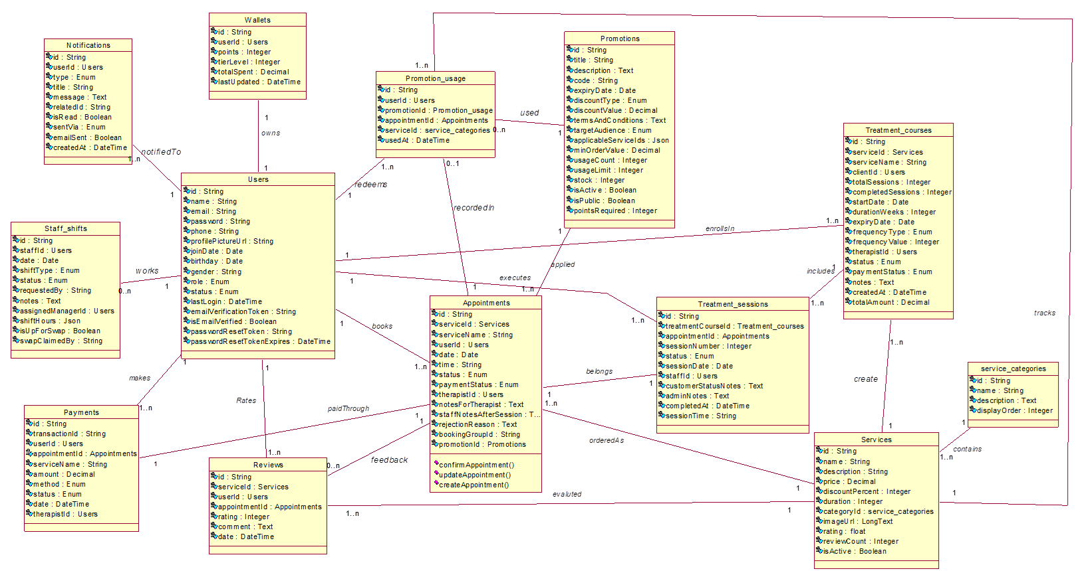
Hình 3.1 Sơ đồ mức phân tích

3.2. Sơ đồ thiết kế
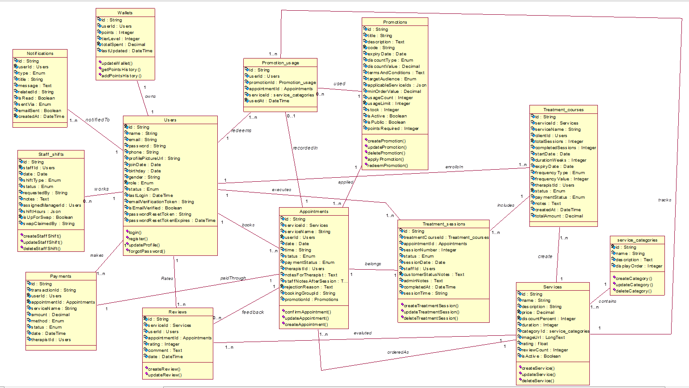
Hình 3.2 Sơ đồ mức thiết kế

3.3. Thiết kế cơ sở dữ liệu
a. Lược đồ dữ liệu quan hệ
USER ( id, name, password, phone, profilePictureUrl, joinDate, birthday, gender, role, status, lastLogin, emailVerificationToken, isEmailVerified, passwordResetToken, passwordResetExpires)
SERVICE_CATEGORIES(id, name, description, displayOrder)
SERVICES(id, name, description, price, discountPercent, duration, categoryId, imageUrl, rating, reviewCount, isActive)
PROMOTIONS(id, title, description, code, expiryDate, discountType, discountValue, termsAndConditions, targetAudience, applicableServiceIds, minOrderValue, usageCount, usageLimit, stock, isActive, isPublic, pointsRequired)
APPOINTMENTS(id, serviceId, serviceName, userId, date, time, status, paymentStatus, therapistId, notesForTherapist, staffNotesAfterSession, rejectionReason, bookingGroupId, promotionId)
PAYMENTS(id, transactionId, userId, appointmentId, serviceName, amount, method, status, date, therapistId)
PROMOTION_USAGE(id, userId, promotionId, appointmentId, serviceId, usedAt)
REVIEWS(id, serviceId, userId, appointmentId, rating, comment, date)
NOTIFICATIONS(id, userId, type, title, message, relatedId, isRead, sentVia, emailSent, createdAt)
STAFF_SHIFTS(id, staffId, date, shiftType, status, requestedBy, notes, assignedManagerId, shiftHours, isUpForSwap, swapClaimedBy)
TREATMENT_COURSES(id, serviceId, serviceName, clientId, totalSessions, completedSessions, startDate, durationWeeks, expiryDate, frequencyType, frequencyValue, therapistId, status, paymentStatus, notes, createdAt, totalAmount)
TREATMENT_SESSIONS(id, treatmentCourseId, appointmentId, sessionNumber, status, sessionDate, sessionTime, staffId, customerStatusNotes, adminNotes, completedAt)
WALLETS(id, userId, points, tierLevel, totalSpent, lastUpdated)
b. Mô hình cơ sở dữ liệu quan hệ
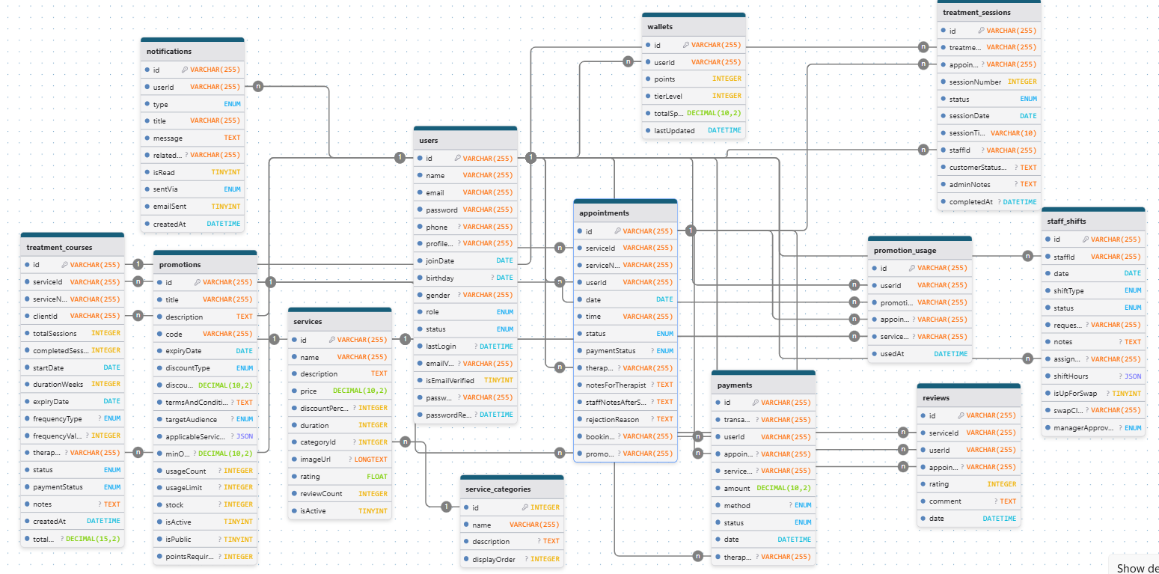
Hình 3.3. Sơ đồ Diagram

3.4. Mô tả cơ sở dữ liệu

3.4.1. Bảng người dùng
Bảng 3.1. Bảng user – Quản lý thông tin người dùng
Thuộc tính | Kiểu dữ liệu | Mô tả
id | varchar(255) | Mã người dùng (Khóa chính).
name | varchar(255) | Họ tên người dùng
email | varchar(255) | Email duy nhất đăng nhập
password | varchar(255) | Mật khẩu đã mã hóa
phone | varchar(255) | Số điện thoại.
profilePictureUrl | varchar(255) | Ảnh đại diện
joinDate | date | Ngày tham gia hệ thống
birthday | date | Ngày sinh
gender | varchar(255) | Giới tính
role | enum(‘Amin’, ‘Staff’, ‘Client’) | Vai trò hệ thống
status | enum(…) | Trạng thái tài khoản
lastLogin | datetime | Lần đăng nhập cuối
emailVerificationToken | varchar(255) | Token xác thực email
isEmailVerified | tinyint(1) | Đã xác thực email hay chưa
passwordResetToken | varchar(255) | Token reset mật khẩu
passwordResetTokenExpires | datetime | Hạn token reset

3.4.2. Bảng thông tin chi tiết dịch vụ
Bảng 3.2. Bảng services – Thông tin chi tiết dịch vụ
Thuộc Tính | Kiểu Dữ Liệu | Mô Tả
id | varchar(255) | Mã dịch vụ (Khóa chính)
name | varchar(255) | Tên dịch vụ
description | text | Mô tả ngắn gọn về dịch vụ
longDescription | text | Mô tả chi tiết đầy đủ của dịch vụ
duration | int | Thời lượng dịch vụ (phút)
price | decimal(10,2) | Giá gốc của dịch vụ.
discountPrice | decimal(10,2) | Giá khuyến mãi (nếu có)
imageUrl | varchar(500) | Liên kết ảnh đại diện của dịch vụ
category | varchar(500) | Tên danh mục dịch vụ (tùy chọn)
categoryId | int | Mã danh mục (khóa ngoại)
rating | decimal(3,2) | Điểm đánh giá trung bình
reviewCount | int | Số lượng đánh giá
isHot | tinyint(1) | Dịch vụ nổi bật
isNew | tinyint(1) | Dịch vụ mới
promoExpiryDate | date | Ngày hết hạn khuyến mãi
isActive | tinyint(1) | Ngày hết hạn khuyến mãi

3.4.3. Bảng danh mục dịch vụ
Bảng 3.3. Bảng service_categories – Danh mục dịch vụ
Thuộc Tính | Kiểu Dữ Liệu | Mô Tả
id | int (AI) | Mã danh mục (Khóa chính)
name | varchar(255) | Tên danh mục dịch vụ
description | text | Mô tả chi tiết về danh mục dịch vụ
iconUrl | varchar(500) | Biểu tượng đại diện
order | int | Biểu tượng đại diện

3.4.4. Bảng quản lý lịch hẹn
Bảng 3.4. Bảng appointments – Quản lý lịch hẹn
Thuộc tính | Kiểu dữ liệu | Mô tả
id | varchar(255) | Mã lịch hẹn (Khóa chính)
serviceId | varchar(255) | Mã dịch vụ (khóa ngoại)
serviceName | varchar(255) | Tên dịch vụ tại thời điểm đặt lịch
userId | varchar(255) | Mã khách hàng (khóa ngoại)
date | date | Ngày thực hiện lịch hẹn
time | varchar(255) | Giờ thực hiện lịch hẹn
status | enum(‘upcoming,’completed’  ,‘cancelled’,’pending’  ,‘scheduled’) | Trạng thái lịch hẹn
paymentStatus | enum(‘Paid’,’Unpaid’) | Trạng thái thanh toán
therapistId | varchar(255) | Mã nhân viên (khóa ngoại)
notesForTherapist | text | Ghi chú cho nhân viên
staffNotesAfterSession | text | Ghi chú sau buổi làm
rejectionReason | text | Lý do từ chối lịch
bookingGroupId | varchar(255) | Mã nhóm đặt lịch
promotionId | varchar(255) | Mã khuyến mãi (khóa ngoại)

3.4.5. Bảng giao dịch thanh toán
Bảng 3.5. Bảng payments – Giao dịch thanh toán
Thuộc Tính | Kiểu Dữ Liệu | Mô Tả
id | varchar(255) | Mã thanh toán (Khóa chính)
transactionId | varchar(255) | Mã giao dịch hệ thống
userId | varchar(255) | Mã khách hàng (khóa ngoại)
appointmentId | varchar(255) | Mã lịch hẹn (khóa ngoại)
serviceName | varchar(255) | Tên dịch vụ
Thuộc Tính | Kiểu Dữ Liệu | Mô Tả
method | enum('Cash', 'VNPay',) | Phương thức thanh toán
status | enum('Completed','Pending','Refunded','Failed') | Trạng thái giao dịch
date | datetime | Thời gian giao dịch
therapistId | varchar(255) | Mã nhân viên (khóa ngoại)

3.4.6. Bảng khuyến mãi
Bảng 3.6. Bảng promotions – Chương trình khuyến mãi và voucher
Thuộc Tính | Kiểu Dữ Liệu | Mô Tả
id | varchar(255) | Mã khuyến mãi (Khóa chính)
title | varchar(255) | Tiêu đề chương trình
description | Text | Mô tả chi tiết khuyến mãi hoặc ưu đãi
code | varchar(100) | Mã voucher (duy nhất)
expiryDate | Date | Ngày hết hạn
discountType | enum(percentage,  fixed) | Loại giảm giá: theo phần trăm hoặc giá cố định.
discountValue | decimal(10,2) | Giá trị giảm giá.
termsAndConditions | Text | Điều kiện và điều khoản áp dụng.
targetAudience | enum(..) | Đối tượng áp dụng khuyến mãi
applicableServiceIds | json | ID các dịch vụ áp dụng
minOrderValue | decimal(10,2) | Giá trị đơn hàng tối thiểu để áp dụng khuyến mãi.
usageCount | int | Số lần đã được sử dụng
usageLimit | int | Giới hạn số lần sử dụng
pointsRequired | int | Điểm cần để đổi
isVoucher | tinyint(1) | Có phải là voucher đổi điểm hay không
stock | int | Số lượng voucher còn lại
isActive | tinyint(1) | Trạng thái hoạt động của khuyến mãi.

3.4.7. Bảng ví điện tử người dùng
Bảng 3.7. Bảng wallets – Ví điện tử người dùng
Thuộc Tính | Kiểu Dữ Liệu | Mô Tả
id | varchar(255) | Mã ví (Khóa chính)
userId | varchar(255) | Mã người dùng (khóa ngoại)
points | int | Điểm hiện có
tierLevel | Decimail(10,2) | Hạng thành viên
totalSpent | int | Tổng điểm đã sử dụng
pointsHistory | json | Lịch sử điểm thưởng

3.4.8. Bảng đánh giá dịch vụ
Bảng 3.8. Bảng reviews – Đánh giá dịch vụ
Thuộc Tính | Kiểu Dữ Liệu | Mô Tả
id | varchar(255) | Mã đánh giá (Khóa chính)
userId | varchar(255) | Mã người dùng (khóa ngoại)
serviceId | varchar(255) | Mã dịch vụ (khóa ngoại)
appointmentId | varchar(255) | Mã lịch hẹn (khóa ngoại).
userName | varchar(255) | Tên người dùng hiển thị trong đánh giá.
userImageUrl | varchar(255) | Ảnh đại diện người đánh giá.
rating | int | Số sao đánh giá (1–5).
comment | text | Nội dung bình luận.
images | json | Hình ảnh đánh giá
Date | Datetime | Ngày đăng đánh giá.
managerReply | text | Phản hồi từ quản lý hoặc chủ spa.
isHidden | tinyint(1) | Ẩn/hiện đánh giá

3.4.9. Bảng quản lý ca làm việc
Bảng 3.9. Bảng staff_shifts – Quản lý ca làm việc
Thuộc Tính | Kiểu Dữ Liệu | Mô Tả
id | varchar(255) | Mã ca làm việc (Khóa chính)
staffId | varchar(255) | Mã nhân viên (khóa ngoại)
date | date | Ngày làm việc
shiftType | enum(‘morning’,'evening’,'leave’,’custom’) | Loại ca làm việc: sáng, chiều, nghỉ hoặc tùy chỉnh.
status | enum(‘approved’, ’pending’,’rejected’) | Trạng thái ca làm việc (được duyệt, chờ duyệt, bị từ chối).
requestedBy | varchar(255) | nhân viên yêu cầu đổi ca.
Notes | Text | Ghi chú liên quan đến ca làm việc.
assignedManagerId | varchar(255) | Mã quản lý (khóa ngoại)
shiftHours | json | Thời gian cụ thể của ca
isUpForSwap | tinyint(1) | Cờ cho phép đổi ca với người khác.
swapClaimedBy | varchar(255) | Nhân viên nhận đổi ca.

3.4.10. Bảng liệu trình trị liệu
Bảng 3.10. Bảng treatment_courses – Liệu trình trị liệu
Thuộc Tính | Kiểu Dữ Liệu | Mô Tả
id | varchar(255) | Mã liệu trình (Khóa chính)
serviceId | varchar(255) | Mã dịch vụ (khóa ngoại)
serviceName | varchar(255) | Tên dịch vụ
clientId | varchar(255) | Mã khách hàng (khóa ngoại)
totalSessions | int | Tổng buổi
completedSessions | int | Đã hoàn thành
startDate | date | Ngày bắt đầu
durationWeeks | int | Số tuần
expiryDate | date | Ngày hết hạn
Thuộc Tính | Kiểu Dữ Liệu | Mô Tả
frequencyType | enum(‘weeks_per_session’  ,’sessions_per_week’) | Loại tần suất
frequencyValue | int | Giá trị tần suất
therapistId | varchar(255) | Mã nhân viên (khóa ngoại)
status | enum(‘active’,‘completed’,  ‘expired’,’cancelled’) | Trạng thái liệu trình
paymentStatus | enum(‘Paid’,’Unpaid’) | Trạng thái thanh toán
notes | text | Ghi chú.
createdAt | datetime | Ngày tạo
totalAmount | decimal(15,2) | Tổng tiền

3.4.11. Bảng buổi trị liệu
Bảng 3.11. Bảng treatment_session – Số buổi trị liệu
Thuộc tính | Kiểu dữ liệu | Mô tả
id | varchar(255) | Mã buổi (Khóa chính)
treatmentCourseId | varchar(255) | Mã liệu trình (khóa ngoại)
appointmentId | varchar(255) | Mã lịch hẹn (khóa ngoại)
sessionNumber | int | Số buổi
status | enum(‘scheduled’,  ’completed’) | Trạng thái
sessionDate | date | Ngày thực hiện
sessionTime | varchar(10) | Giờ thực hiện
staffId | varchar(255) | Mã nhân viên (khóa ngoại)
customerStatusNotes | text | Tình trạng khách
adminNotes | text | Ghi chú admin
completedAt | datetime | Ngày hoàn thành

3.4.12. Bảng lịch sử sử dụng ưu đãi
Bảng 3.12. Bảng promotion_usage – Lịch sử sử dụng khuyến mãi

Thuộc tính | Kiểu dữ liệu | Mô tả
id | varchar(255) | Mã ghi nhận (Khóa chính)
userId | varchar(255) | Mã khách hnagf (khóa ngoại)
promotionId | varchar(255) | Mã khuyến mãi (khóa ngoại)
appointmentId | varchar(255) | Mã lịch hẹn (khóa ngoại)
serviceId | varchar(255) | Mã dịch vụ (khóa ngoại)
usedAt | datetime | Thời gian sử dụng.

3.5 Thiết kế giao diện hệ thống

3.5.1. Thiết kế giao diện khách hàng
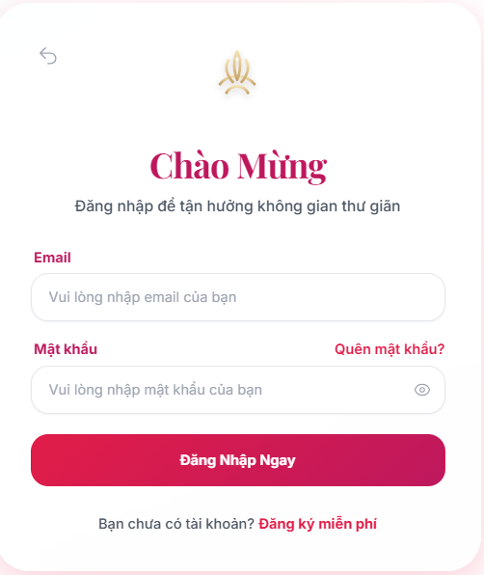
Hình 3.4. Giao diện trang Đăng nhập
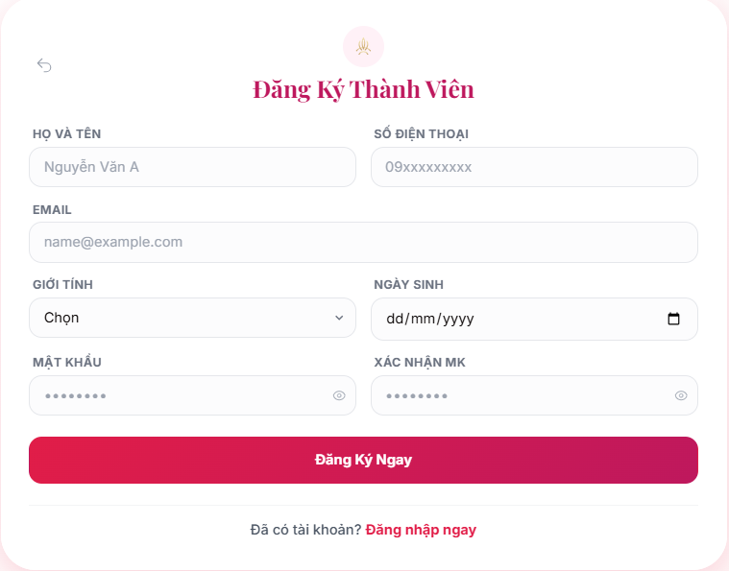
Hình 3.5. Giao diện trang Đăng ký
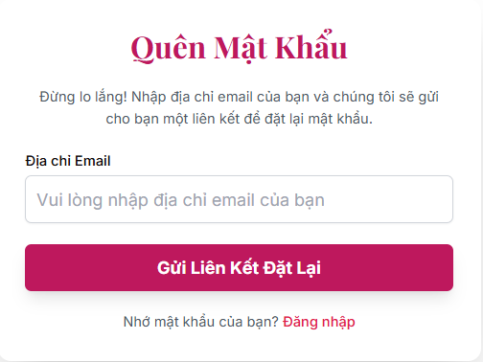
Hình 3.6. Giao diện trang Quên mật khẩu
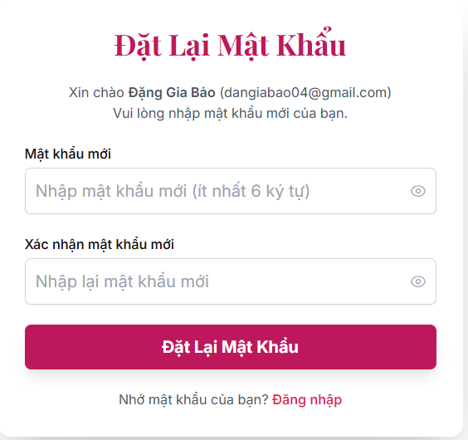
Hình 3.7. Giao diện Đặt lại mật khẩu
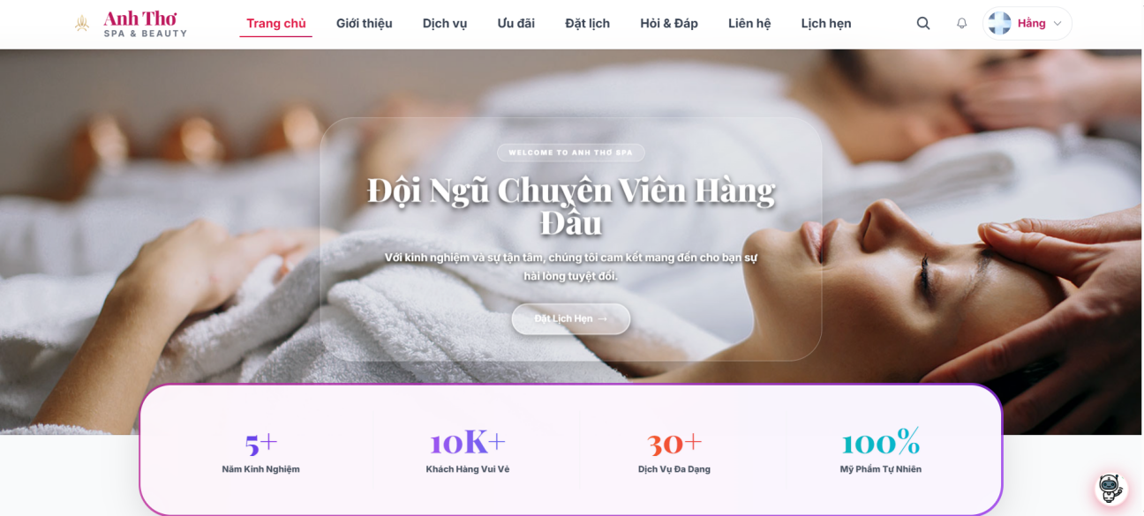
Hình 3.8. Giao diện trang chủ
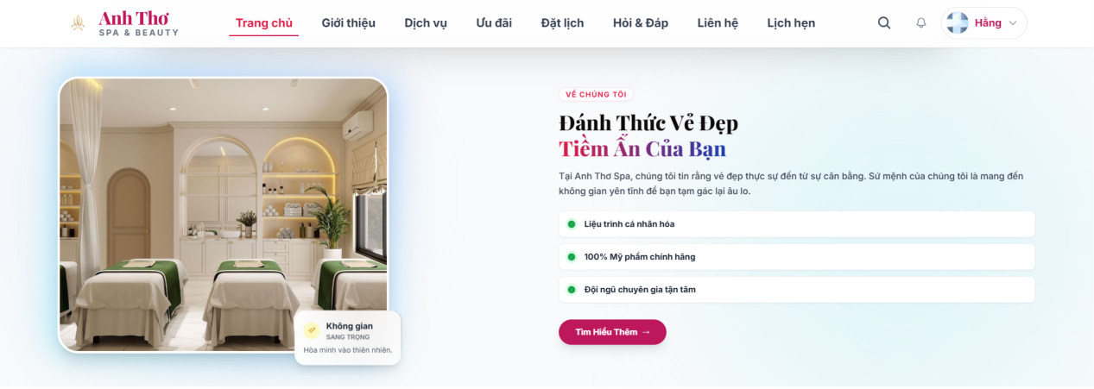
Hình 3.9. Giao diện trang chủ
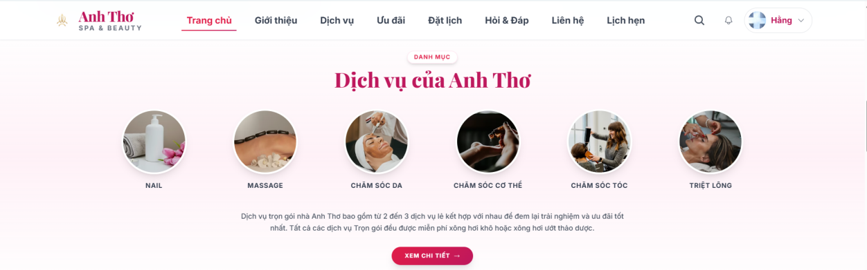
Hình 3.10. Giao diện trang chủ
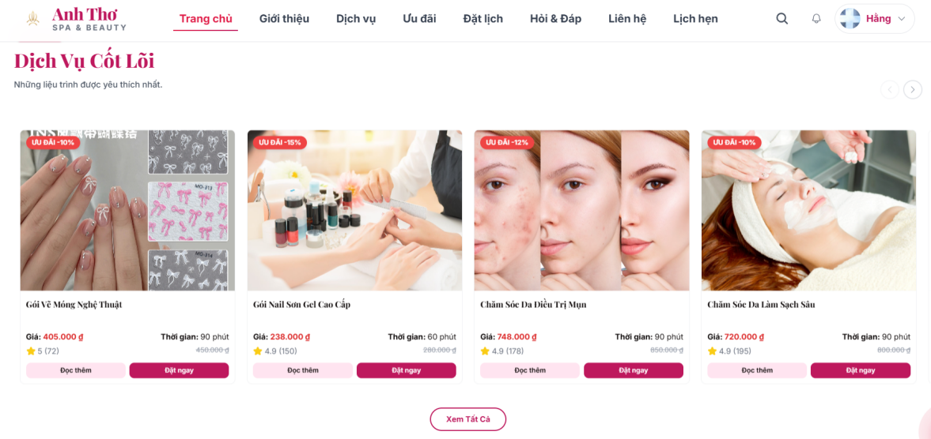
Hình 3.11. Giao diện trang chủ
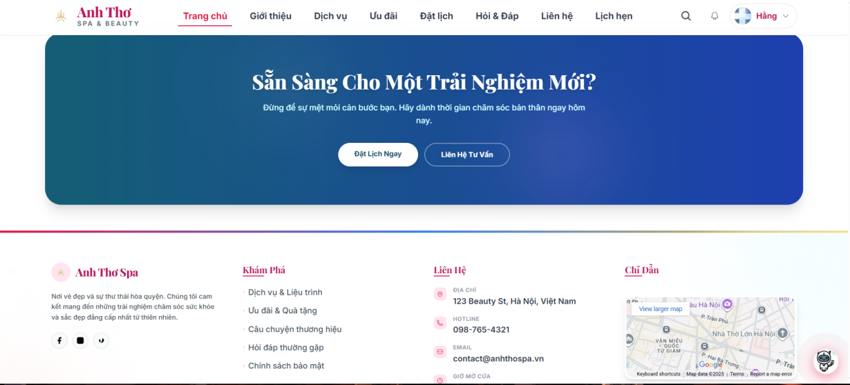
Hình 3.12 Giao diện trang chủ
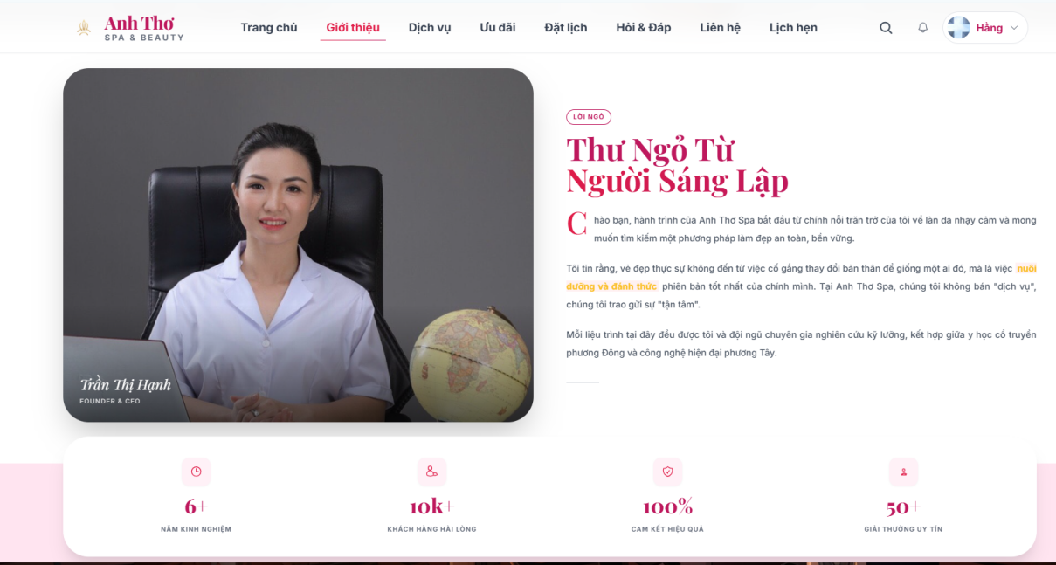
Hình 3.13. Giao diện trang Giới thiệu
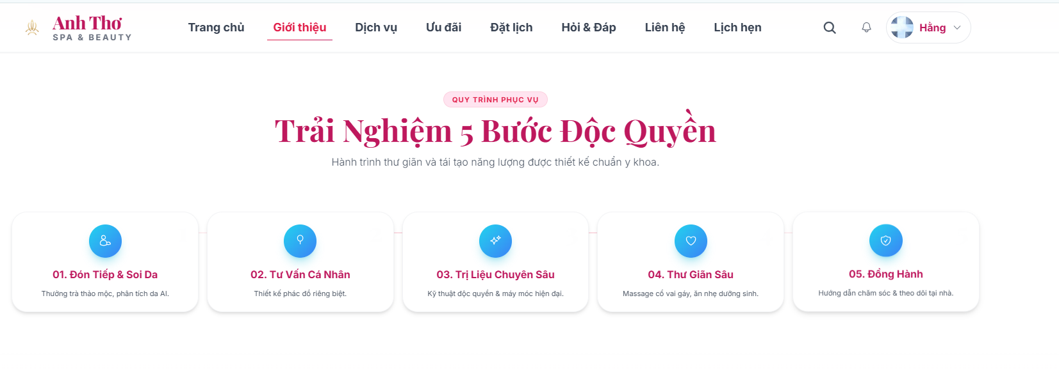
Hình 3.14 Giao diện trang Giới thiệu
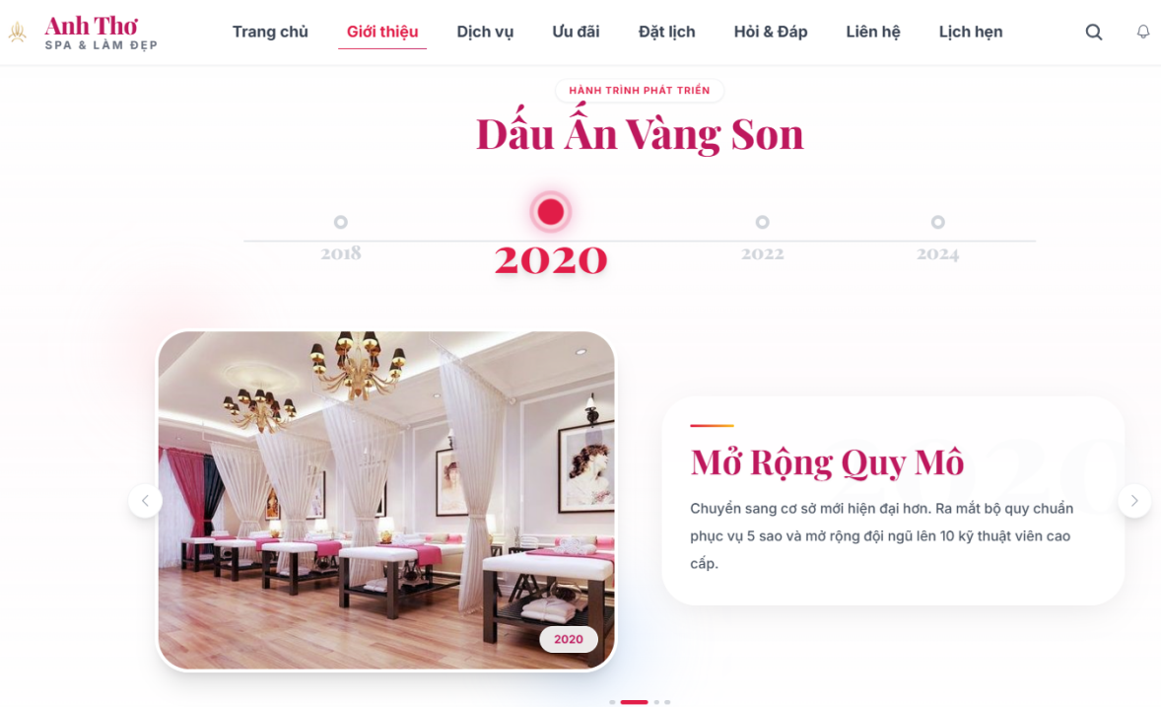
Hình 3.15. Giao diên trang Giới thiệu
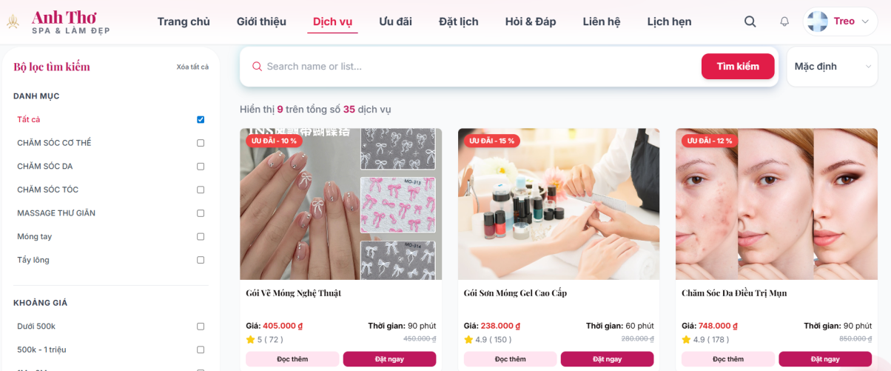
Hình 3.16. Giao diện trang Danh sách dịch vụ
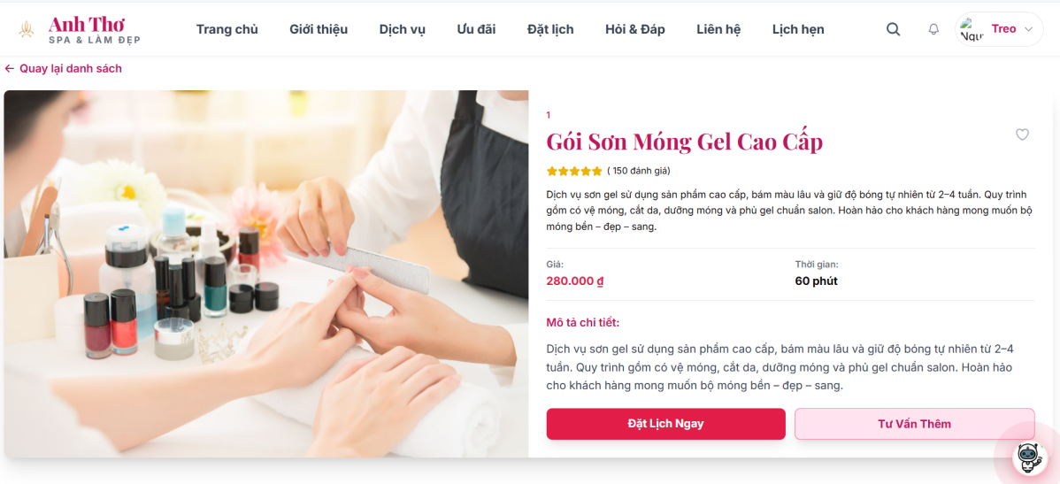
Hình 3.17 Giao diện Chi tiết dịch vụ
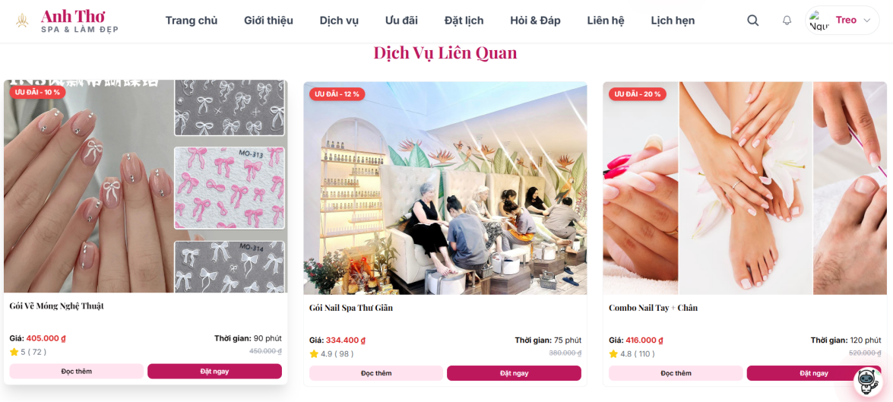
Hình 3.18. Giao diện hiển thị Các dịch vụ liên quan
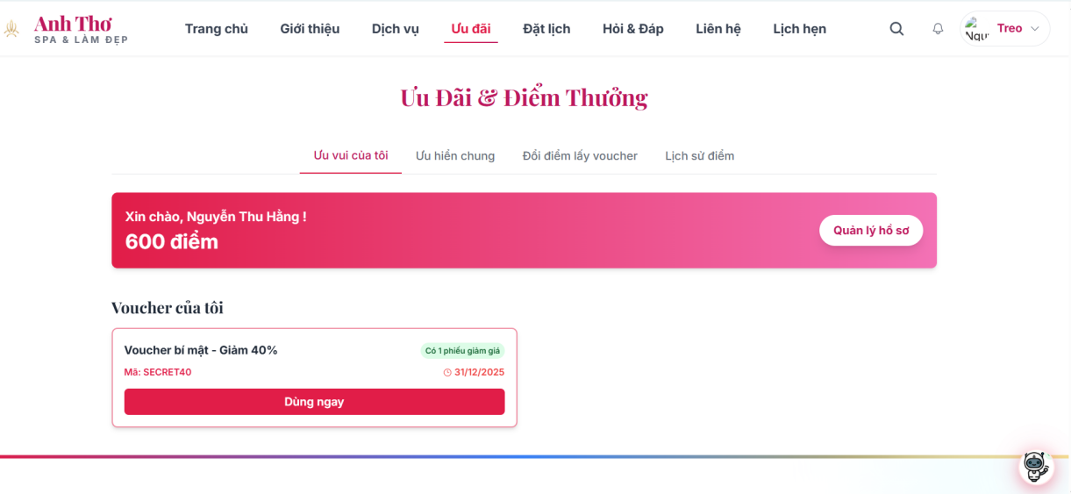
Hình 3.19. Giao diện Ưu đãi và điểm thưởng - Ưu đãi của tôi
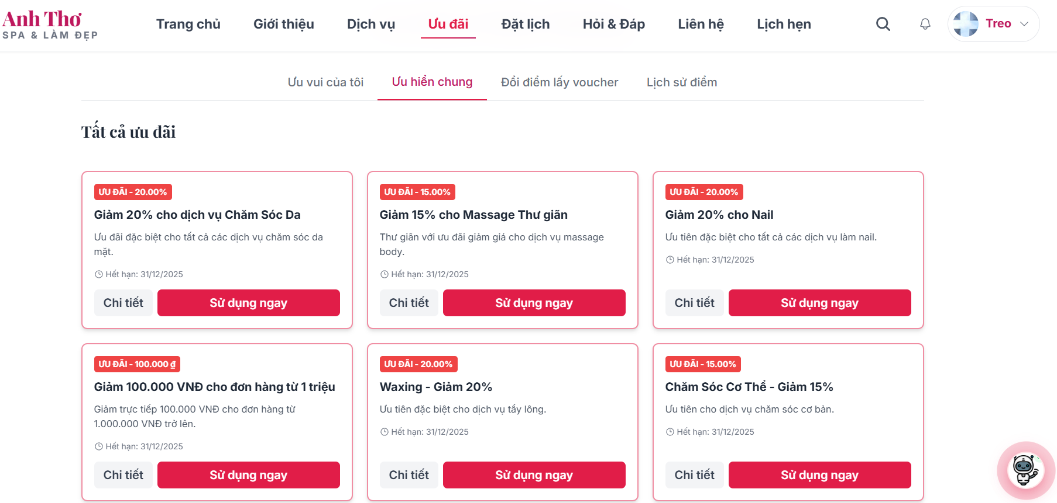
Hình 3.20. Giao diện Ưu đãi và điểm thưởng - Ưu đãi chung
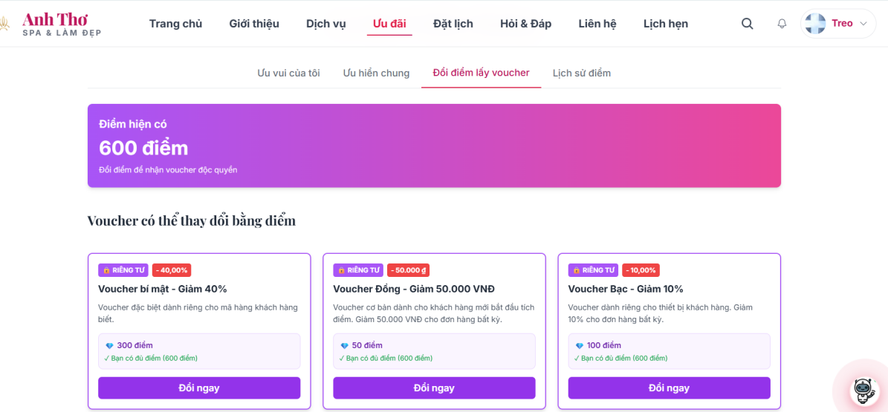
Hình 3.21 Giao diện Ưu đãi và điểm thưởng – Đổi điểm lấy voucher
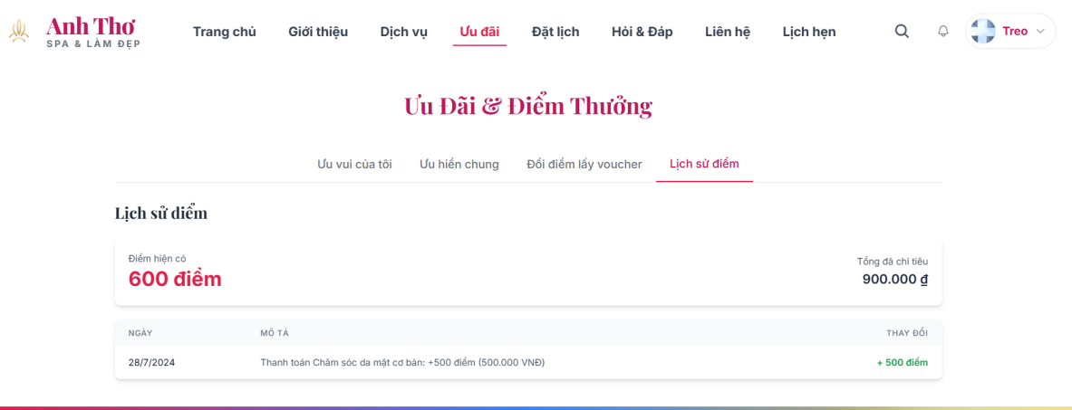
Hình 3.22. Giao diện Ưu đãi và điểm thưởng – Lịch sử đổi điểm
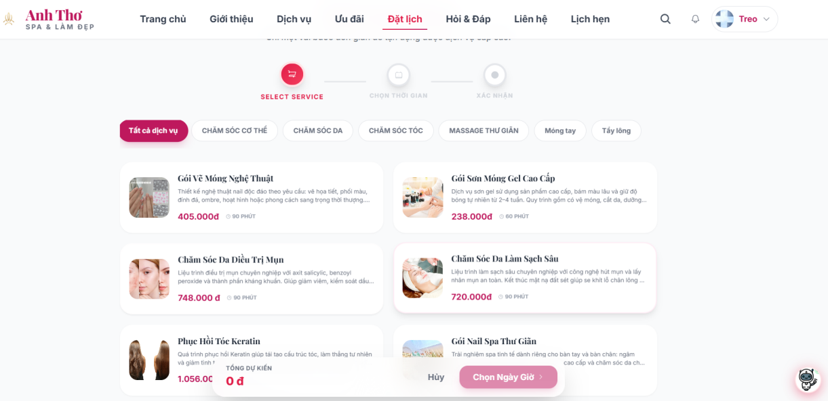
Hình 3.23. Giao diện trang Đặt lịch – Chọn dịch vụ
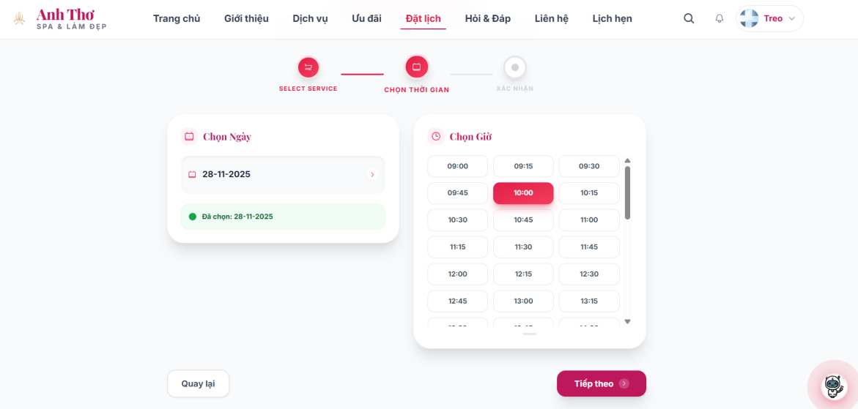
Hình 3.24. Giao diện trang Đặt lịch – Chọn thời gian
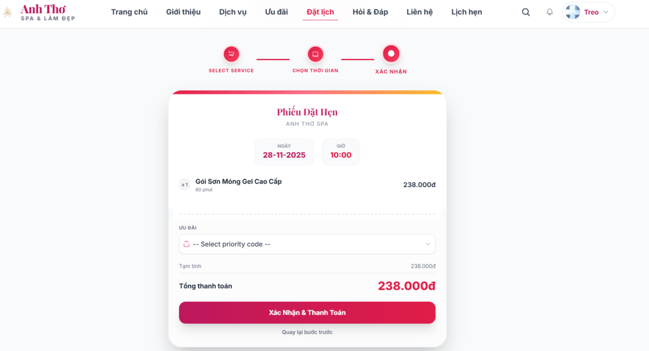
Hình 3.25. Giao diện trang Đặt lịch – Xác nhận lịch hẹn
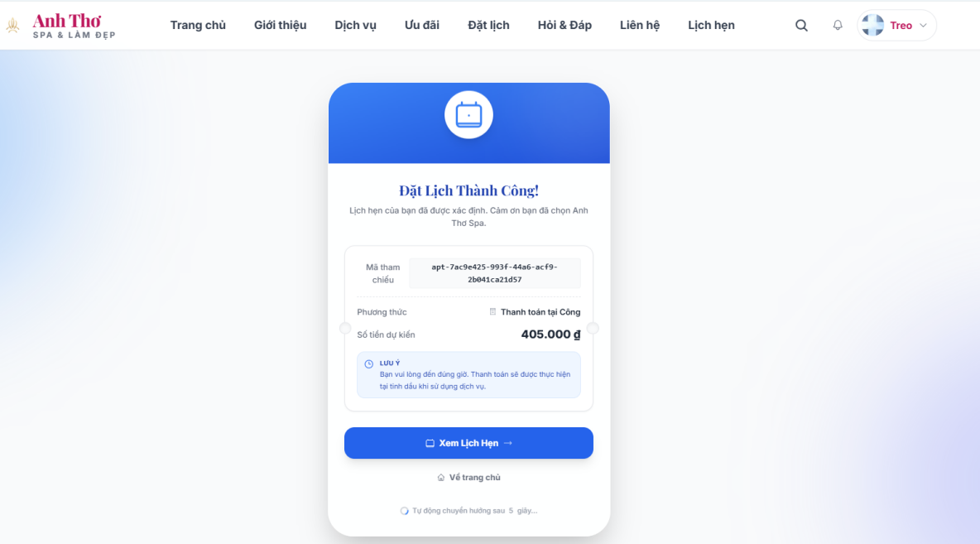
Hình 3.26. Giao diện trang Đặt lịch – Đặt lịch thành công
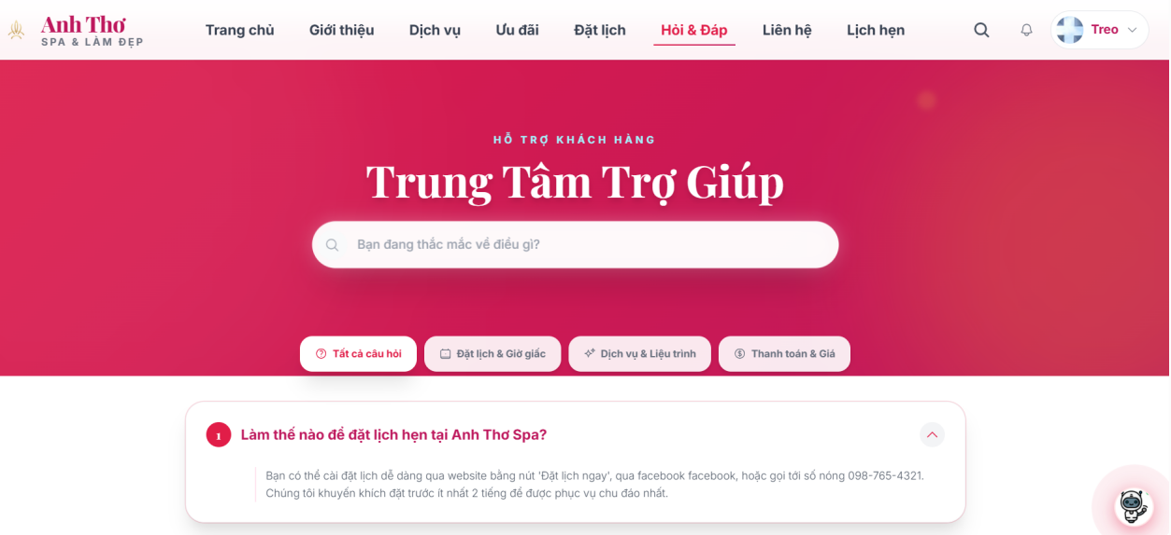
Hình 3.26. Giao diện trang Hỏi & Đáp
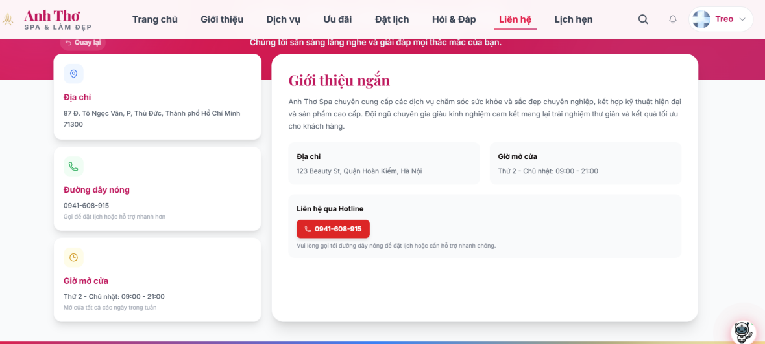
Hình 3.27. Giao diện trang Liên hệ
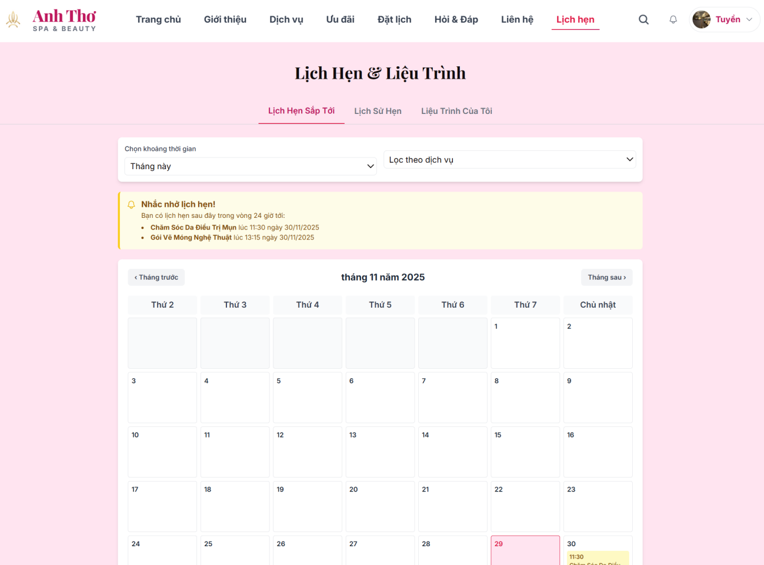
Hình 3.28. Giao diện trang Lịch hẹn – Lịch hẹn sắp tới
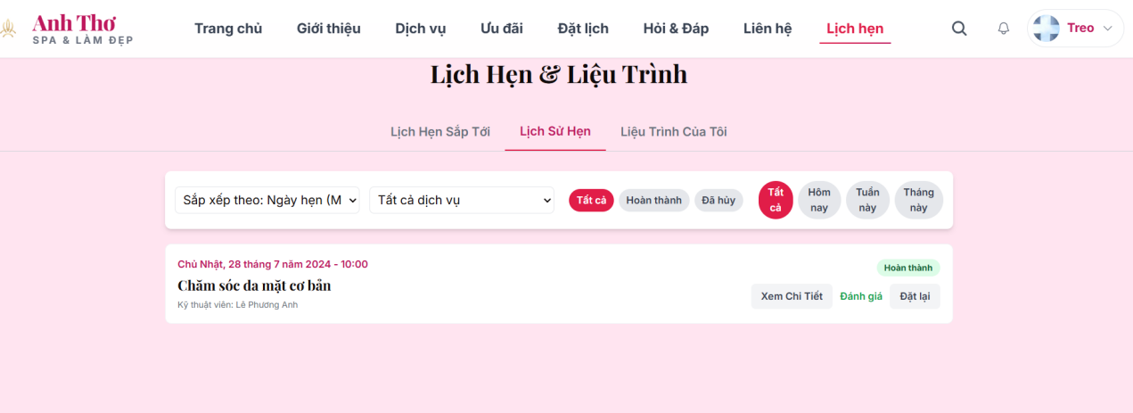
Hình 3.29. Giao diện trang Lịch hẹn – Lịch sử lịch hẹn
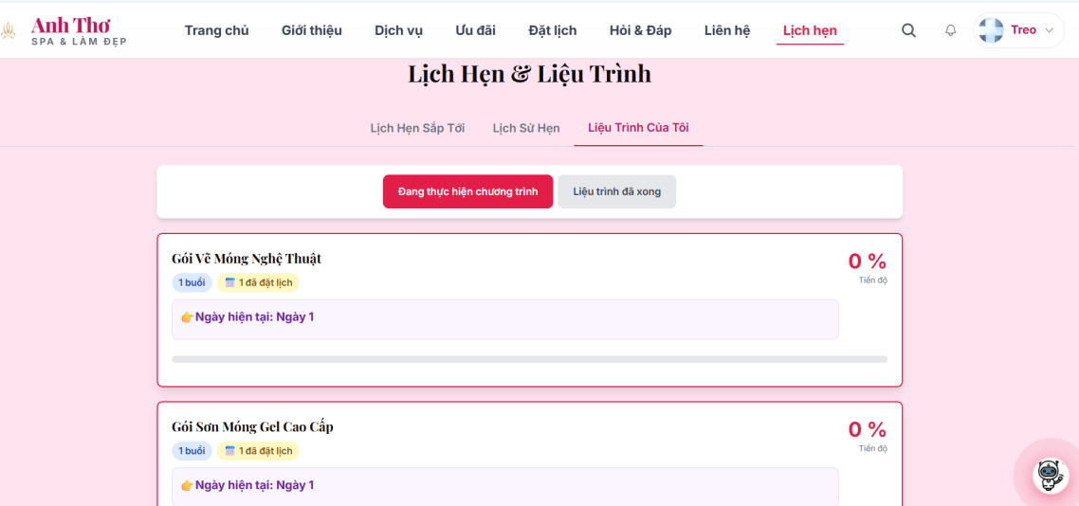
Hình 3.30 Giao diện trang Lịch hẹn – Liệu trình của tôi
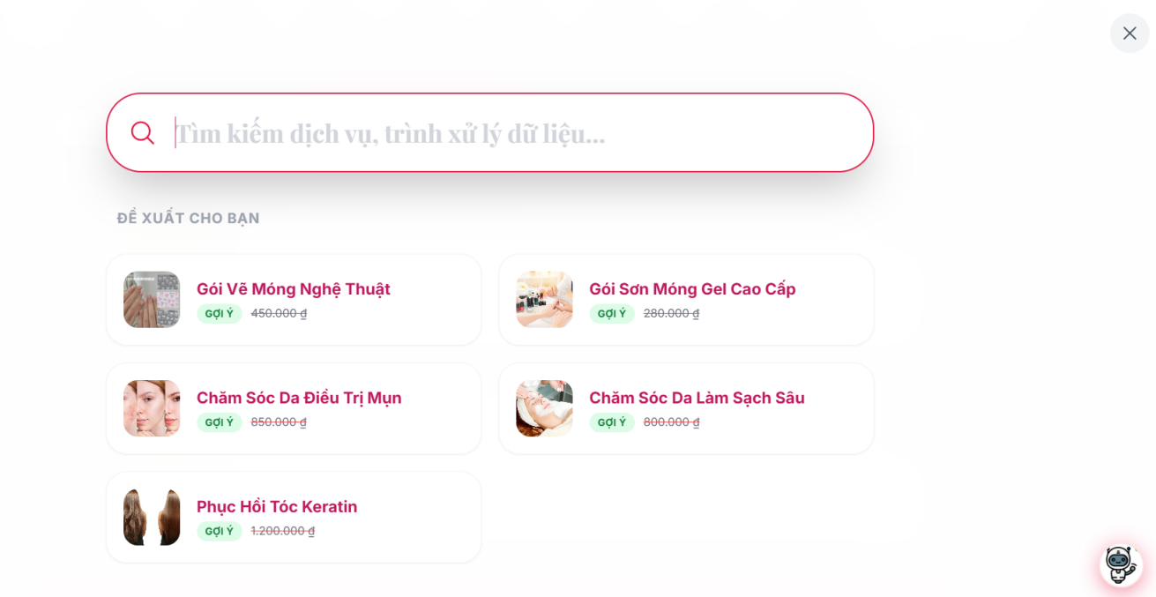
Hình 3.31. Giao diện trang Tìm kiếm
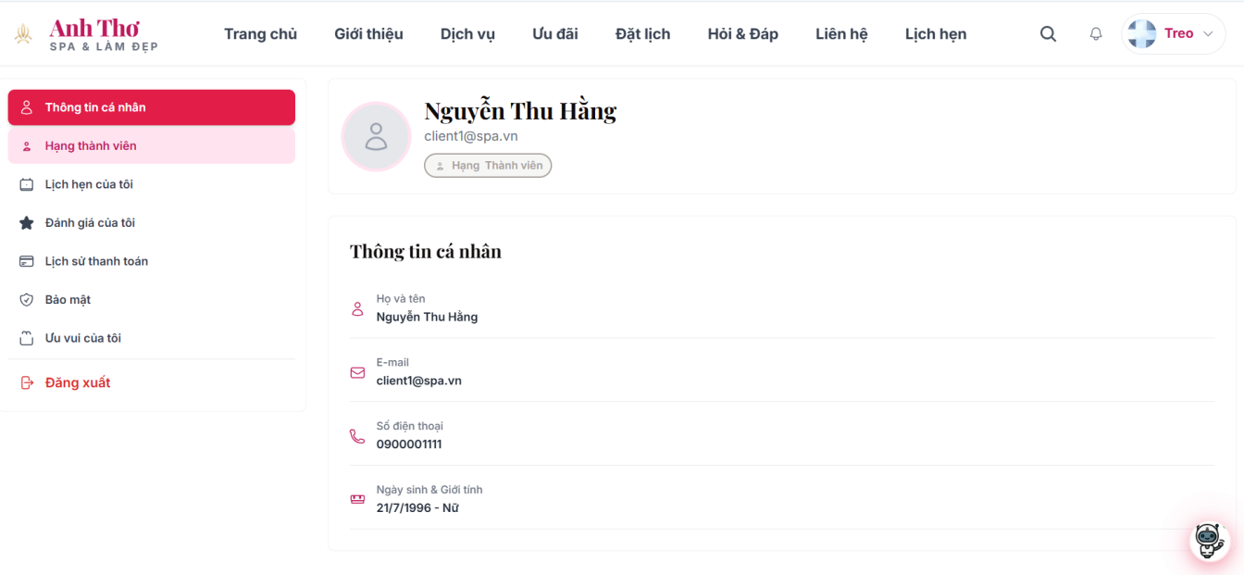
Hình 3.31. Giao diện trang Profile
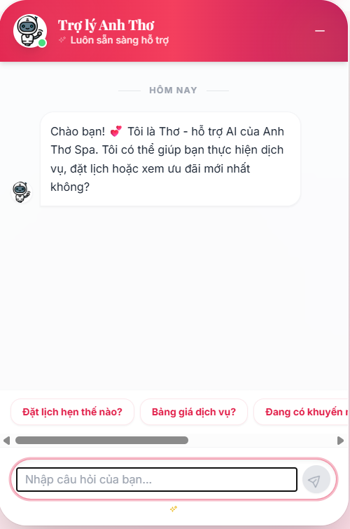
Hình 3.32. Giao diện Chatbot

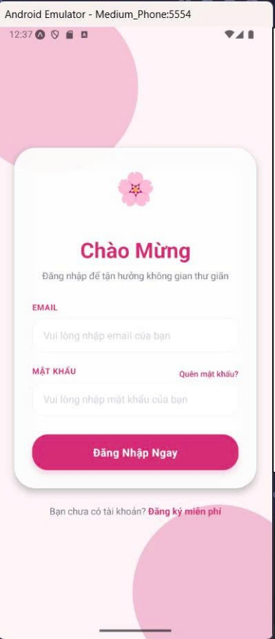 | 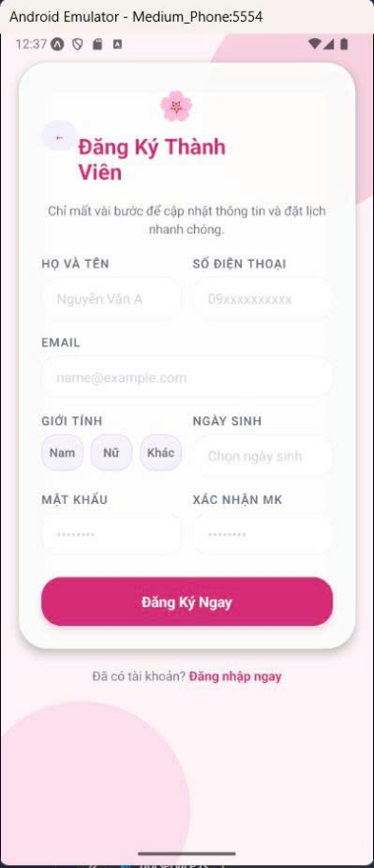 | 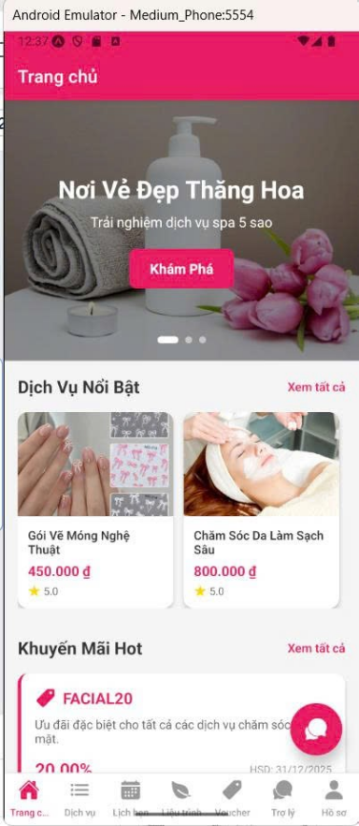
Hình 3.33. Giao diện đăng nhập mobile | Hình 3.34. Giao diện đăng ký mobile | Hình 3.35. Giao diện trang chủ mobile
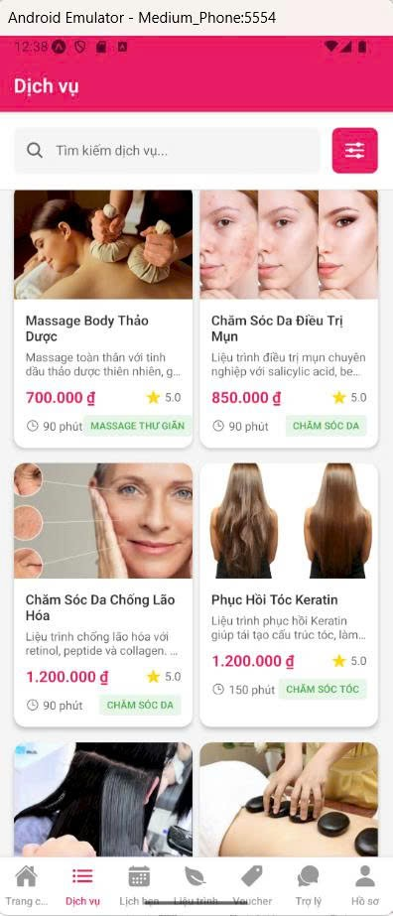 | 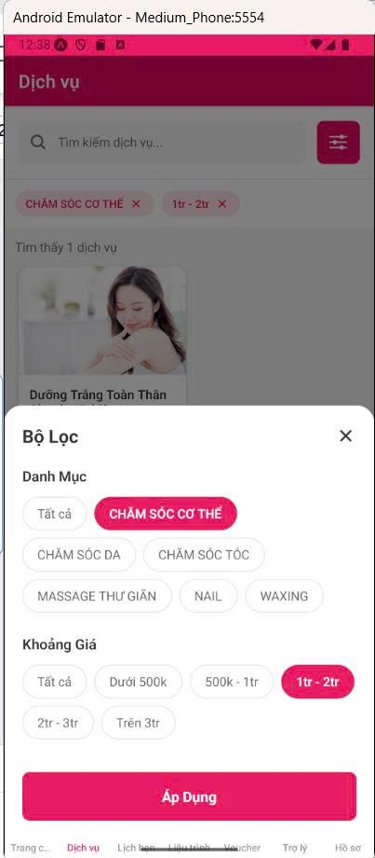 | 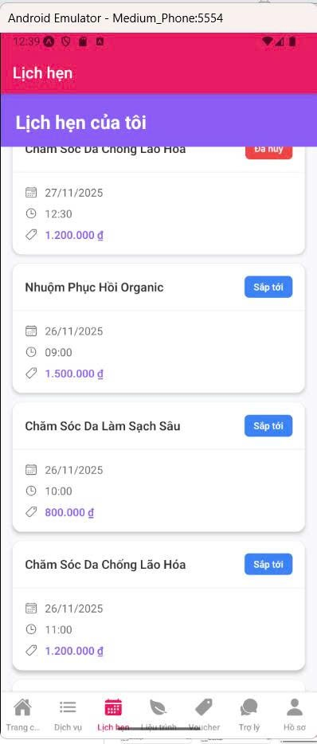
Hình 3.36. Giao diện danh sách dich vụ | Hình 3.37. Giao diện bộ lọc dịch vụ mobile | Hình 3.38. Giao diện lịch hẹn của tôi
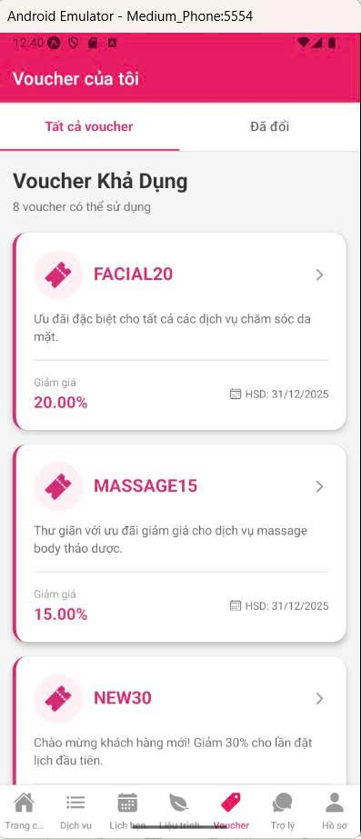 | 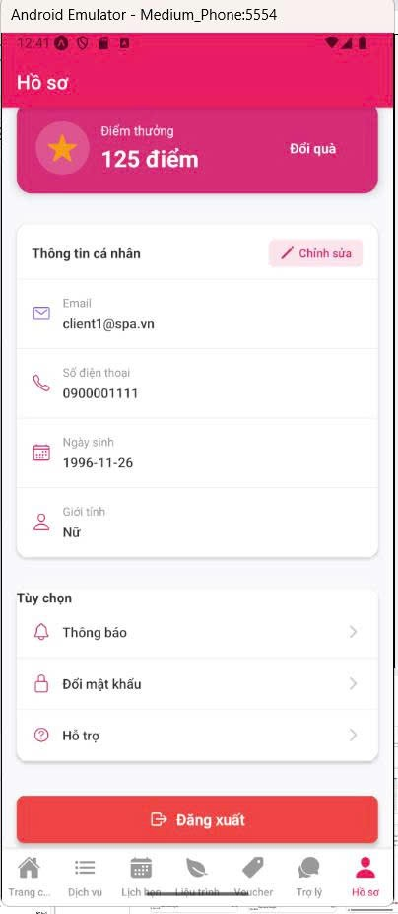 | 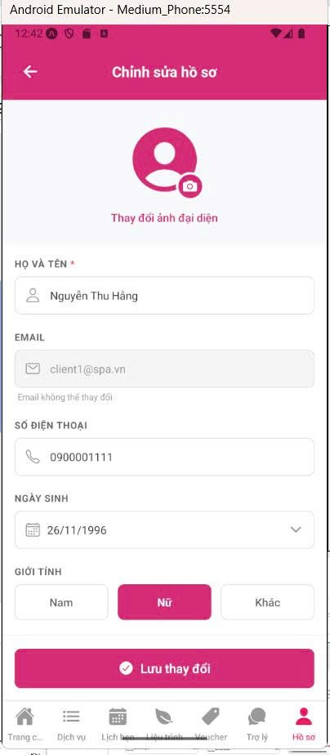
Hình 3.39. Giao diện Tất cả voucher của tôi | Hình 3.40. Giao diện trang Profile | Hình 3.41. Giao diện trang Edit Profile
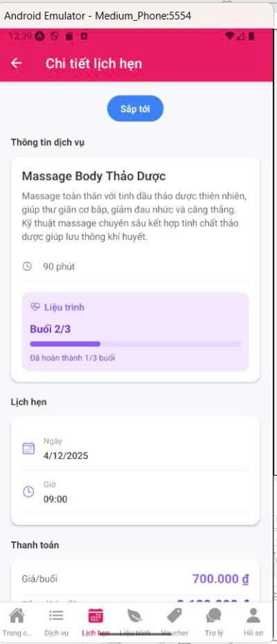 | 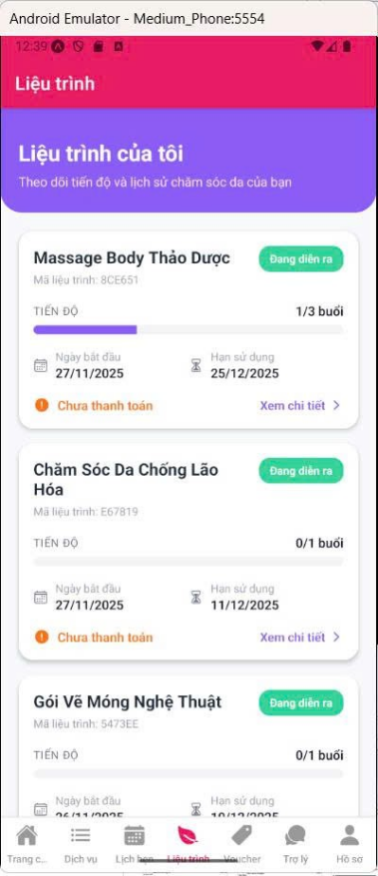 | 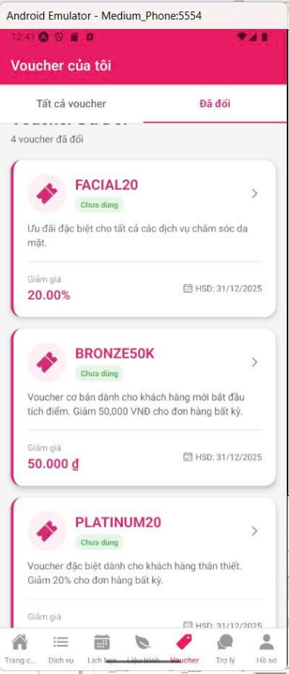
Hình 3.42. Giao diện chi tiết lịch hẹn | Hình 3.43. Giao diện liệu trình của tôi | Hình 3.42. Giao diện Voucher của tôi

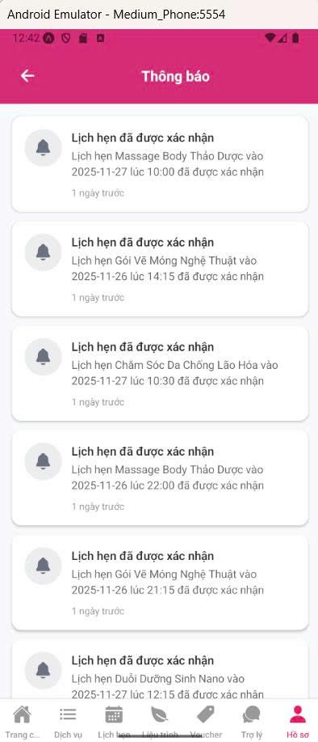 | 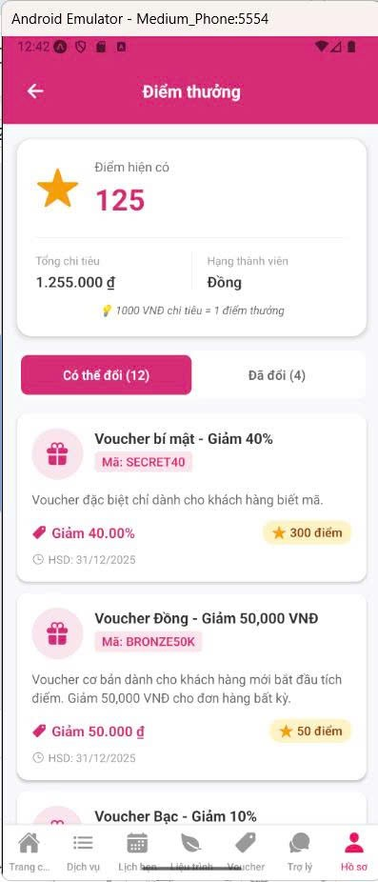 | 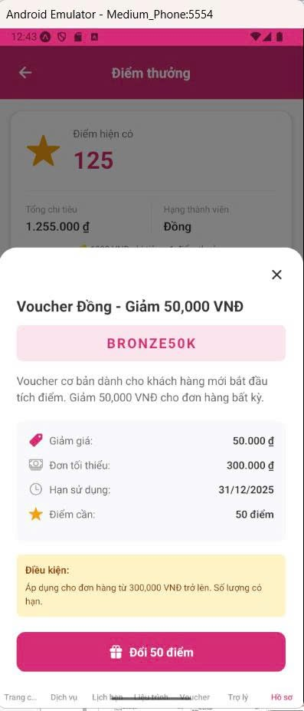
Hình 3.43. Giao diện thông báo | Hình 3.44. Giao diện điểm thưởng | Hình 3.45. Giao diện trang Đổi điểm thưởng
 | 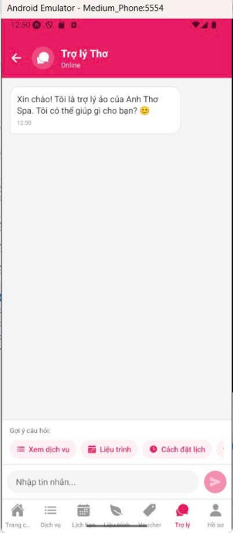
 | Hình 3.46. Giao diện Chatbot

3.5.2. Thiết kế giao diện quản trị viên
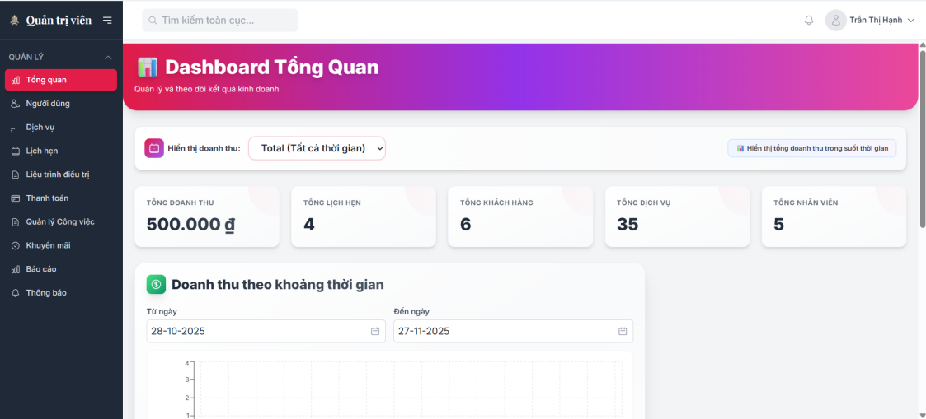
Hình 3.47. Giao diện tổng quan Admin
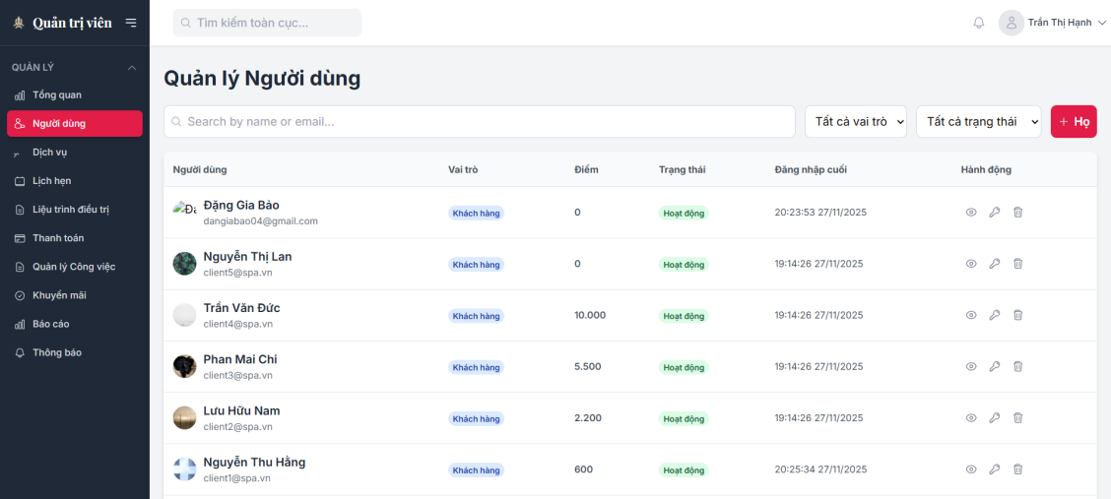
Hình 3.48 Giao diện quản lý người dùng
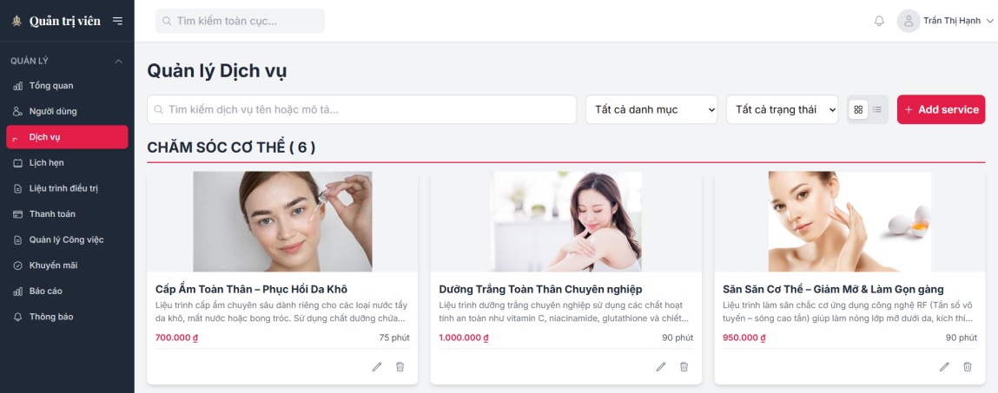
Hình 3.49. Giao diện quản lý dich vụ
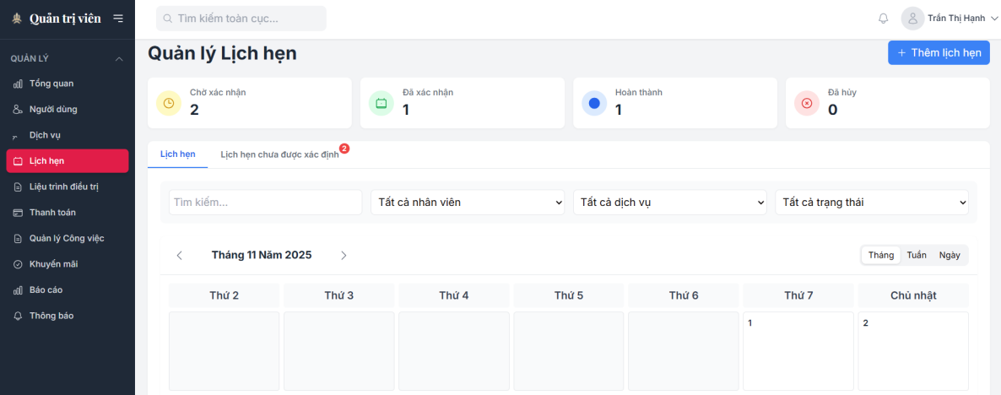
Hình 3.50. Giao diện quản lý lịch hẹn khách hàng
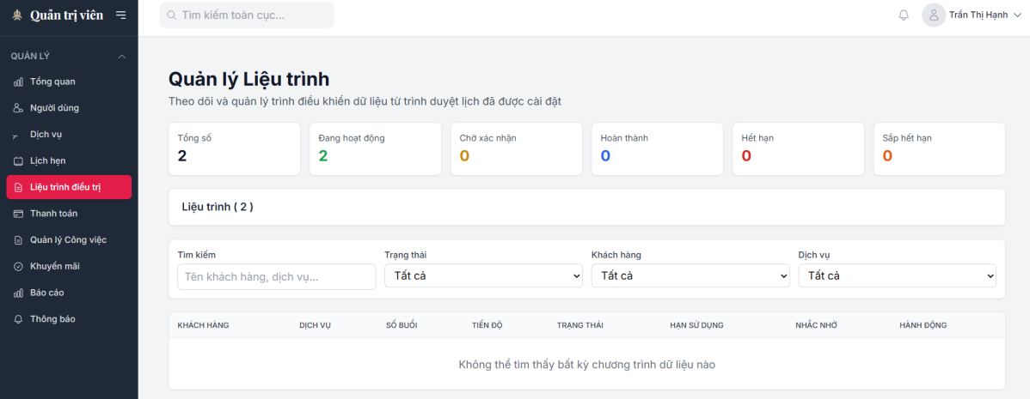
Hình 3.51. Giao diện quản lý liệu trình khách hàng
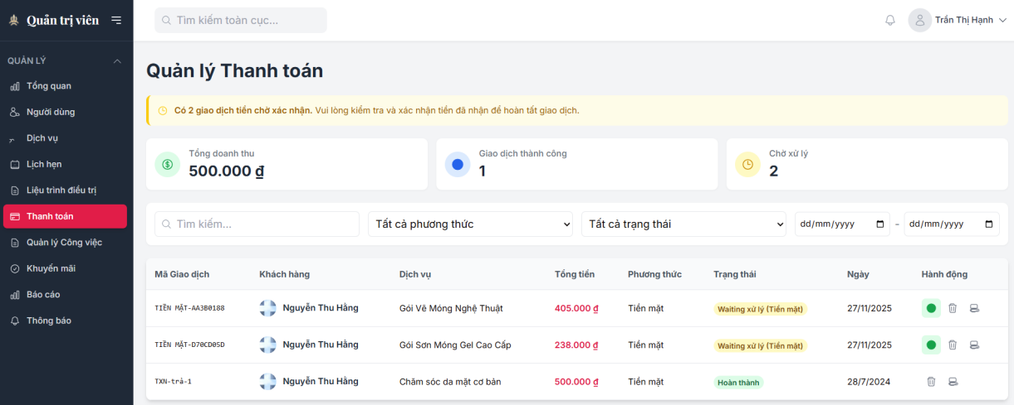
Hình 3.52. Giao diện quản lý thanh toán của khách hàng
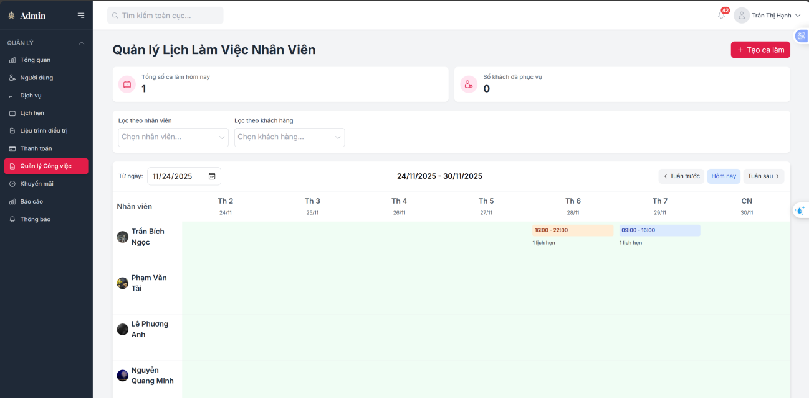
Hình 3.53. Giao diện quản lý lịch làm việc nhân viên
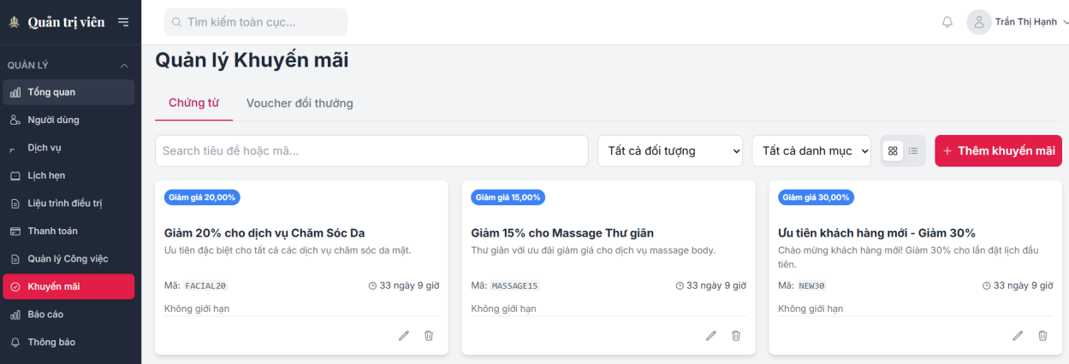
Hình 3.54. Giao diện quản lý thanh toán
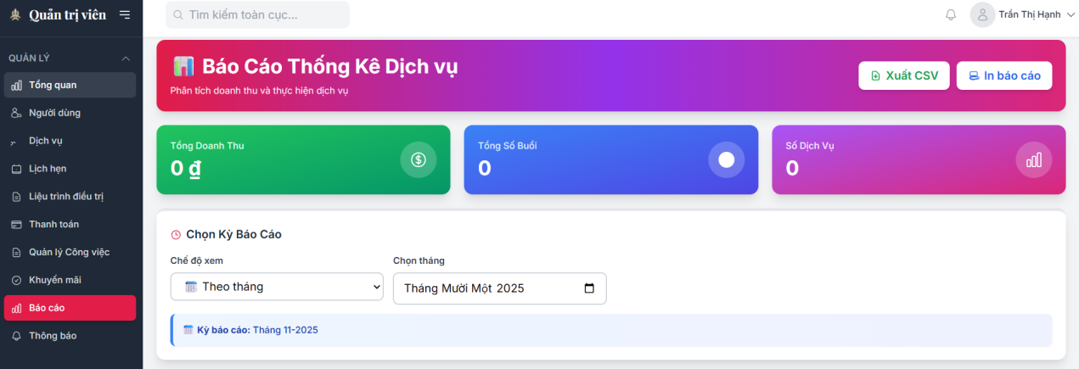
Hình 3.55. Giao diện Báo cáo thống kê dịch vụ
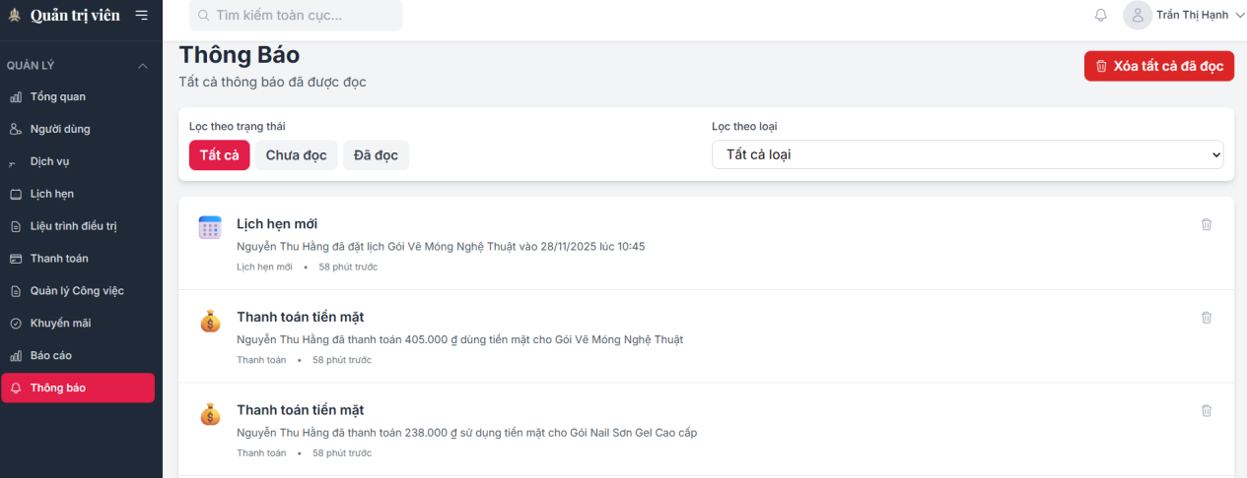
Hình 3.56. Giao diện Hiển thị thông báo

3.5.3. Thiết kế giao diện nhân viên
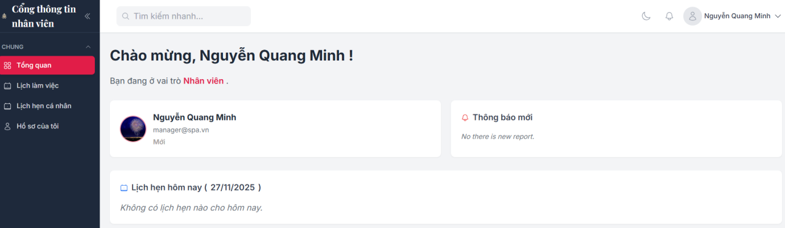
Hình 3.57. Giao diện tổng quan của nhân viên
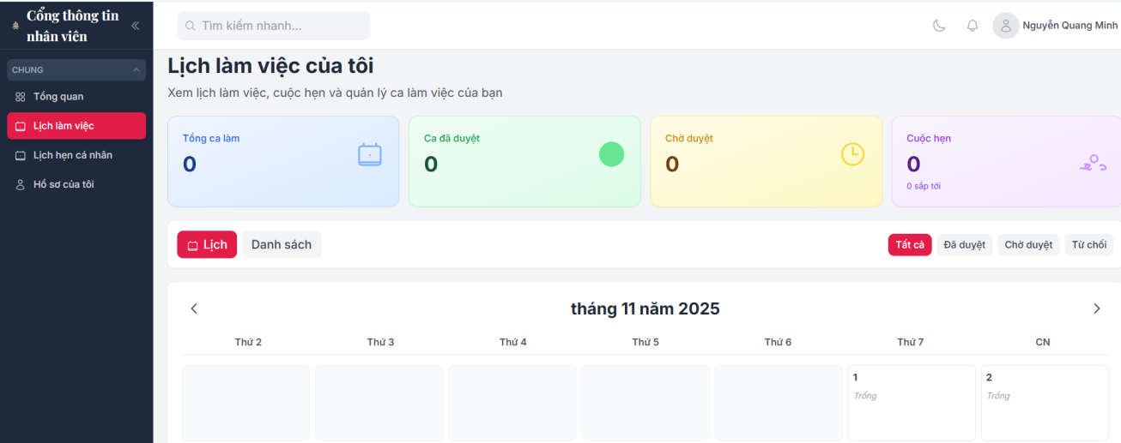
Hình 3.58. Giao diện lịch làm việc nhân viên
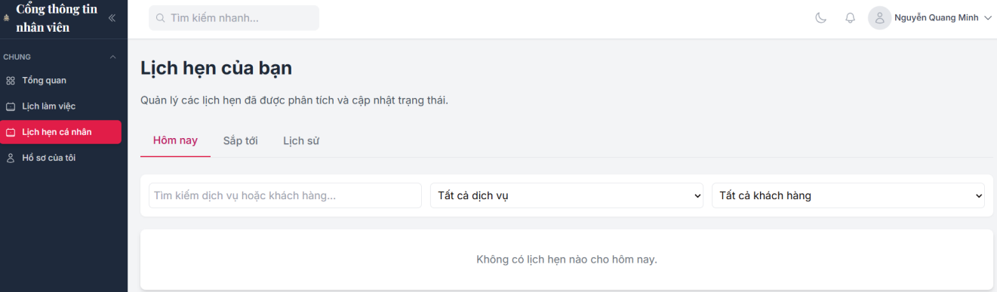
Hình 3.59. Giao diện Lịch hẹn cá nhân
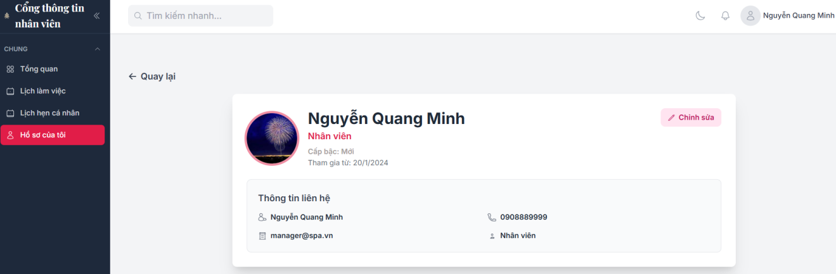
Hình 3.60. Giao diện Hồ sơ cá nhân

CHƯƠNG 4 : CÀI ĐẶT HỆ THỐNG

4.1 Giới thiệu
Nhằm xây dựng một hệ thống thống nhất và dễ phát triển lâu dài, nhóm đã lựa chọn những công cụ và môi trường phù hợp cho từng phần của đồ án như backend, giao diện web, ứng dụng di động và cơ sở dữ liệu. Nhóm em ưu tiên những công nghệ có hiệu năng ổn định, dễ dàng mở rộng khi hệ thống cần thêm chức năng mới và quan trọng hơn hết là có cộng đồng hỗ trợ lớn thuận tiện trong quá trình tìm hiểu và phát triển. Những yếu tố trên giúp nhóm có thể triển khai dự án một cách trơn tru và thuận tiện hơn trong quá trình phát triển.

4.2. Môi trường phần mền và nền tảng lập trình
- Việc lựa chọn môi trường phần mềm phù hợp và đóng vai trò quan trọng giúp các thành phần của hệ thống tương thích và hoạt động thống nhất:
  - Hệ điều hành: Windows 10/11 được sử dụng cho toàn bộ quá trình xây dựng, chạy thử và quản lý mã nguồn.
  - Nền tảng Backend: Node.js kết hợp Express.js cho phép xây dựng API nhanh chóng, dễ dàng mở rộng và hỗ trợ bảo trì.
  - Frontend Web: ReactJS hỗ trợ xây dựng giao diện người dùng hiện đại, tối ưu hóa tốc độ tải và phù hợp với SPA ( Single Page Application).
  - Ứng dụng Mobile: React Native giúp phát triển ứng dụng đa nền tảng ( Cross platform ) với hiệu năng gần như Native. Việc sử dụng React Native cho phép nhóm tận dụng lại logic nghiệp vụ và kiến thức JavaScript từ phía Web.
  - Cơ sở dữ liệu: MySQL 8.0 được sử dụng làm hệ quản trị cơ sở dữ liệu (RDBMS) chính với ưu điểm mạnh về tốc độ, ổn địn h và khả năng xử lý dữ liệu lớn.
  - IDE và công cụ lập trình: Visual Studio Code ( dùng chung cho Web, Backend và Mobile App ), Android Studio(cung cấp SDK và máy ảo Android).

4.3. Các thư viện và công nghệ hỗ trợ
Để tăng cường tính bảo mật, hiệu năng và khả năng mở rộng, hệ thống sử dụng nhiều thư viện hỗ trợ cho từng phần hệ thống:
- Backend (Node.js)
  - Mysql12: Driver kết nối và thực thi truy vấn với MySQL hiệu suất cao.
  - jsonwebtoken: Tạo và xác thực token (JWT) cho cơ chế đăng nhập và phân quyền.
  - bcrypt: Mã hóa mật khẩu một chiều để bảo mật thông tin người dùng.
  - dotenv: Quản lý các biến môi trường nhạy cảm (API Key, DB Config).
- Frontend Web (ReactJS)
  - axios: Thư viện HTTP Client để gửi yêu cầu đến API Backend.
  - react-router-dom: Quản lý điều hướng và phân trang phía Client (SPA).
- Mobile App (React Native)
  - axios: Sử dụng chung thư viện với Web để giao tiếp với API, đảm bảo sự nhất quán trong xử lý dữ liệu.
  - @react-navigation/native: Thư viện điều hướng chuyên dụng cho React Native để chuyển đổi giữa các màn hình ứng dụng.
  - @react-native-async-storage/async-storage: Lưu trữ dữ liệu cục bộ trên thiết bị (như Token đăng nhập, cài đặt người dùng).
  - react-native-vector-icons: Hỗ trợ bộ icon đa dạng cho giao diện ứng dụng.

4.4. Công cụ kiểm thử và hỗ trợ triển khai
- Postman: Kiểm thử độc lập các API Backend (POST, GET, PUT, DELETE) trước khi tích hợp vào giao diện.
- Chrome DevTools: Công cụ gỡ lỗi (Debug), theo dõi Network và Performance cho phiên bản Web.
- Android Emulator & Metro Bundler: Bộ công cụ để chạy, nạp nóng (Hot Reload) và kiểm thử ứng dụng Mobile ngay trên máy tính.
- Git và GitHub: Quản lý mã nguồn, theo dõi lịch sử thay đổi và phối hợp làm việc nhóm.
- MySQL Workbench: Công cụ trực quan để thiết kế, quản trị và truy vấn cơ sở dữ liệu.

CHƯƠNG 5. TRIỂN KHAI VÀ THỬ NGHIỆM

5.1. Triển khai chức năng chính của hệ thống

5.1.1. Các chức năng của khách hàng

5.1.1.1. Chức năng đăng nhập
Đây là chức năng quan trọng nhất cho phép khách hàng, nhân viên, staff có thể truy cập vào hệ thống bằng tài khoản “Email” đã đăng ký trước đó. Khách hàng cần nhập email và password đã được đăng ký và xác thực, hệ thống sẽ kiểm tra xem tài khoản hợp lệ hay không nếu hợp lệ hệ thống sẽ điều hướng người dùng đến màn hình chính được phân quyền.

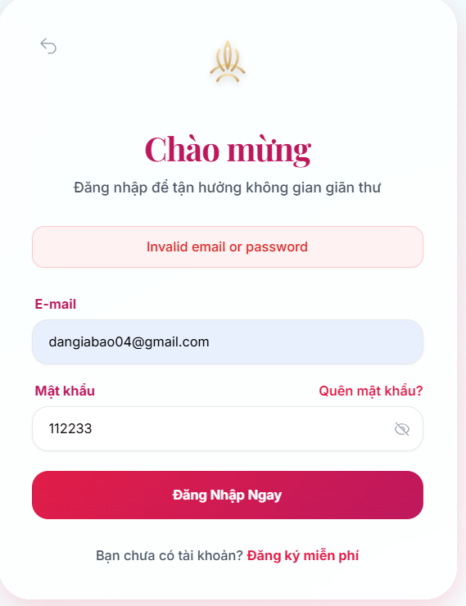 | 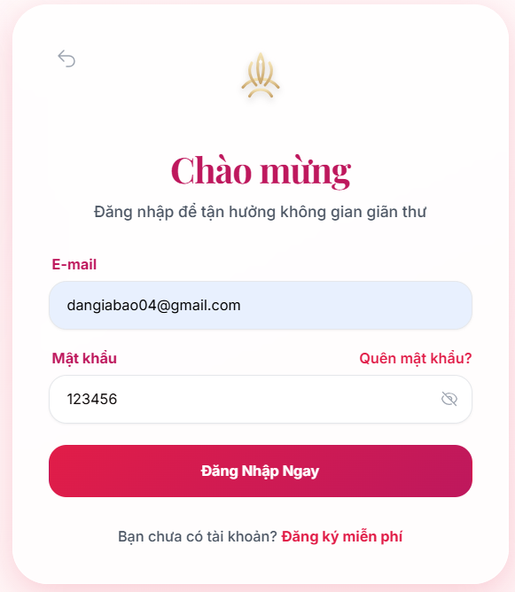
Hình 5.1. Giao diện đăng nhập tài khoản với sai mật khẩu | Hình 5.2. Giao diện đăng nhập tài khoản thành công

5.1.1.2. Chức năng đăng ký
Đây là chức năng khi cho phép đăng ký tài khoản mới đối với các khách hàng mới khi lần đầu tham gia hệ thống, khách hàng cần cung cấp các thông tin cần thiết để đăng ký tài khoản. Khách hàng cần phải nhập đầy đủ họ tên, số điện thoại, email ( yêu cầu email được đăng ký bới google ) sau khi đăng ký thành công thì sẽ gửi thông báo về email đó, chọn giới tính và ngày sinh, mật khẩu.
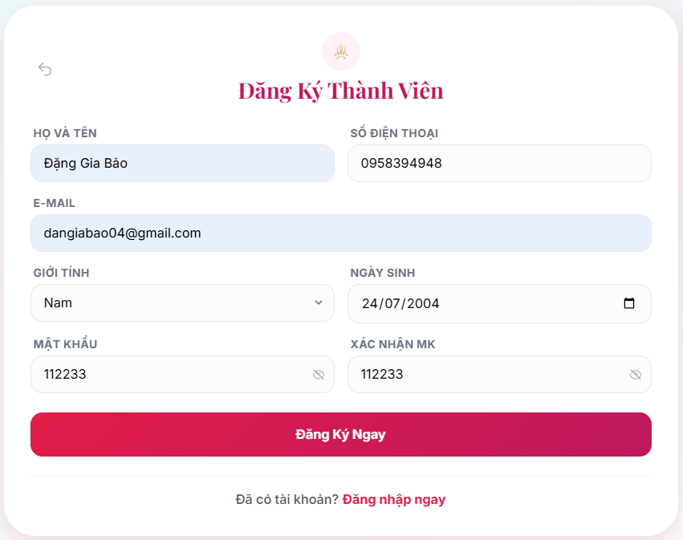
Hình 5.3. Giao diện đăng ký tài khoản thành công

5.1.1.3. Chức năng quên mật khẩu
Chức năng cho phép khách hàng đặt lại mật khẩu chỉ cần nhập địa chỉ email đã đăng ký trước đó sau khi nhập địa chỉ email và gửi yêu cầu, hệ thống sẽ gửi mã xác thực đường dẫn đặt lại mật khẩu sau đó khách hàng có thể đặt lại mật khẩu mới.

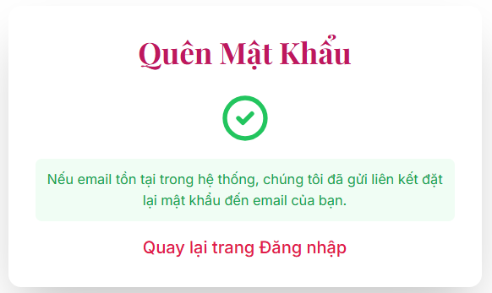
Hình 5.4. Giao diện gửi mật khẩu về mai
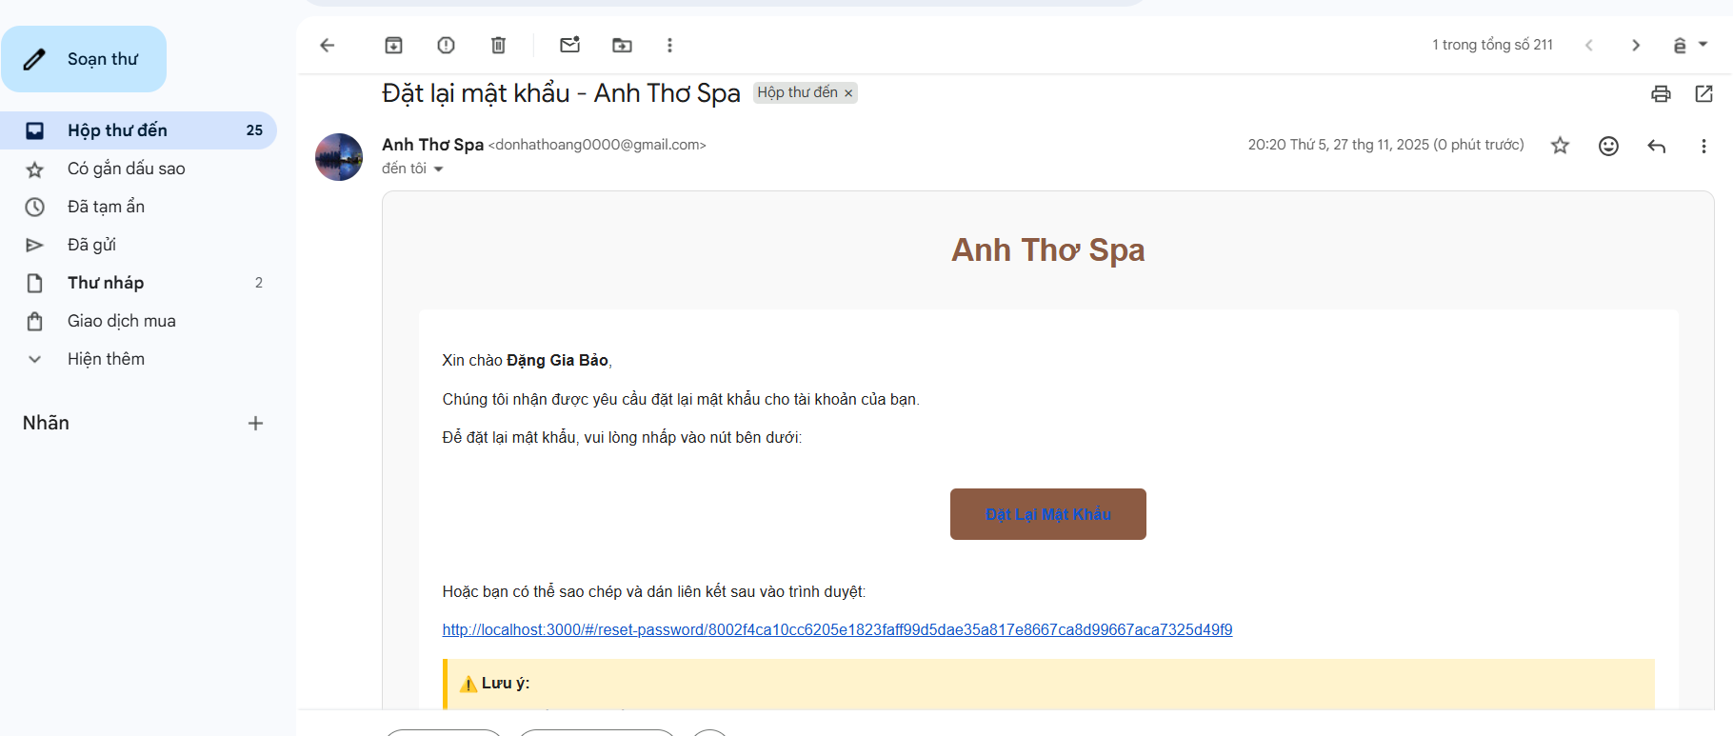
Hình 5.5. Mail gửi liên kết đổi mật khẩu

5.1.1.4. Chức tìm kiếm dịch vụ
Chức năng tìm kiếm dịch vụ cho phép khách hàng nhập các từ khóa liên quan đến dịch vụ khách hàng cần tìm kiếm như tên dịch vụ, danh mục dịch vụ. Hệ thống sẽ kiểm tra từ khóa tiến hành lọc và hiển thị các dịch liên quan để khách hàng chọn.
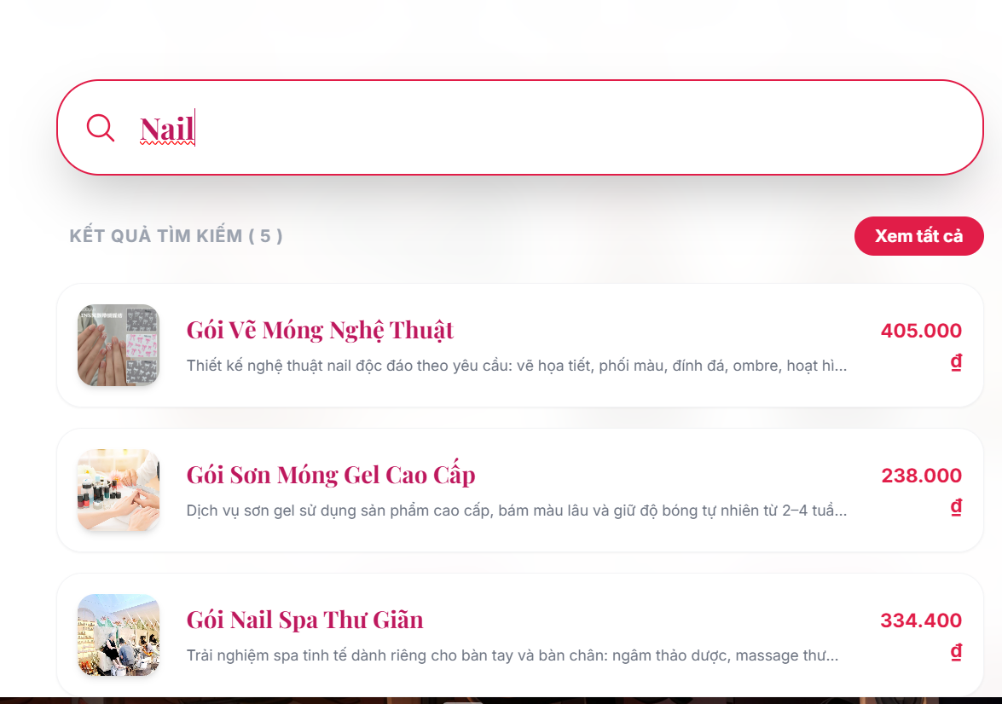
Hình 5.6. Giao diện chức năng tìm kiếm dịch vụ

5.1.1.5. Chức năng đặt lịch hẹn dịch vụ
Đây là chức năng cho phép khách hàng lựa chọn dịch vụ, khách hàng tiến hành chọn ngày giờ thực hiện cuối cùng thanh toán. Sau khi xác nhận đặt lịch, hệ thống sẽ tạo lịch hẹn và gửi thông báo đến cho khách hàng theo dõi, đồng thời lưu lại lịch sử đặt lịch của khách hàng.
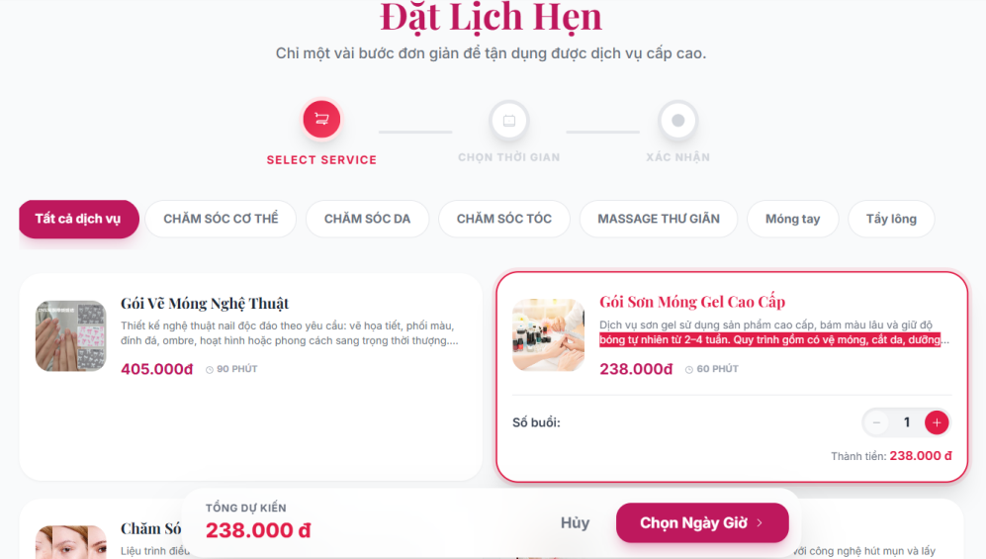
Hình 5.7. Giao diện chọn dịch vụ để đặt lịch
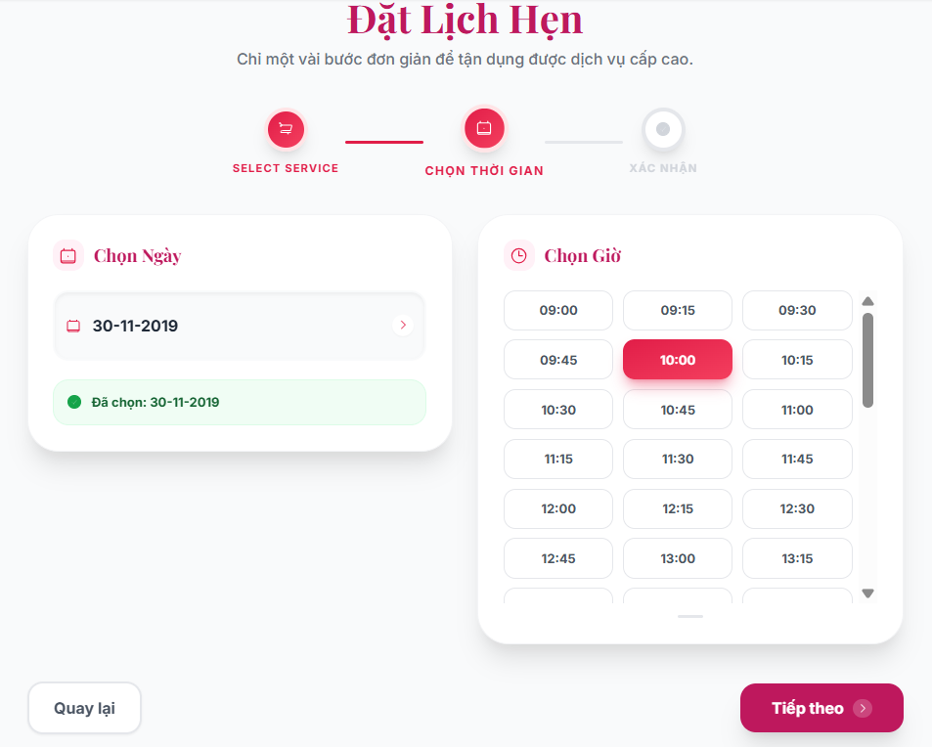
Hình 5.8 Giao diện chọn ngày và giờ thực hiện dịch vụ
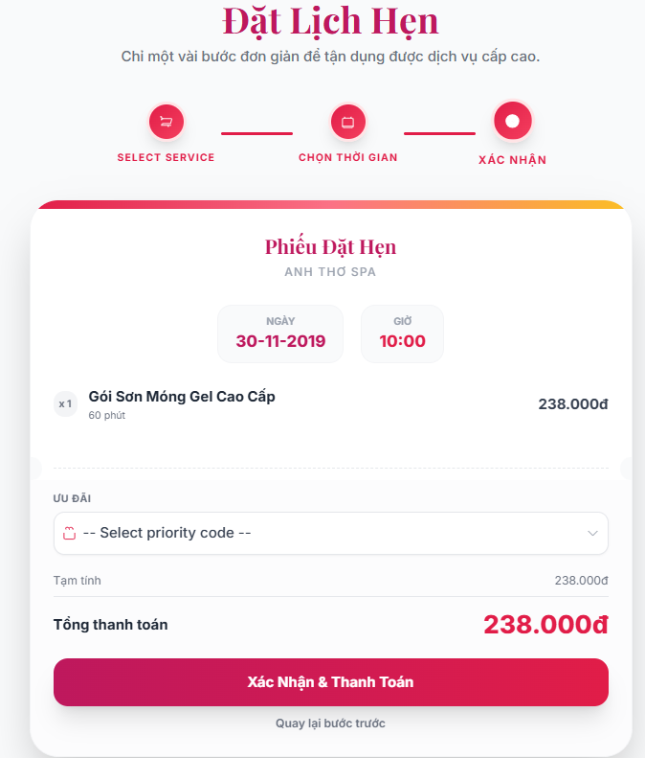
Hình 5.9 Giao diện xác nhận lịch hẹn và thanh toán

5.1.1.6. Chức năng đổi điểm thưởng
Chức năng này cho phép khách hàng đổi điểm thưởng từ số điểm tích lũy từ những lần sử dụng dịch vụ để quy đổi sang các ưu đãi hoặc quà tặng. Khách hàng có thể xem lại số điểm hiện có, xem danh sách các ưu đãi có thể đổi và lựa chọn các phần quà phù hợp. Sau khi xác nhận đổi thưởng, hệ thống sẽ tự động trừ điểm tương ứng và ghi nhận lại lịch sử đổi quà.
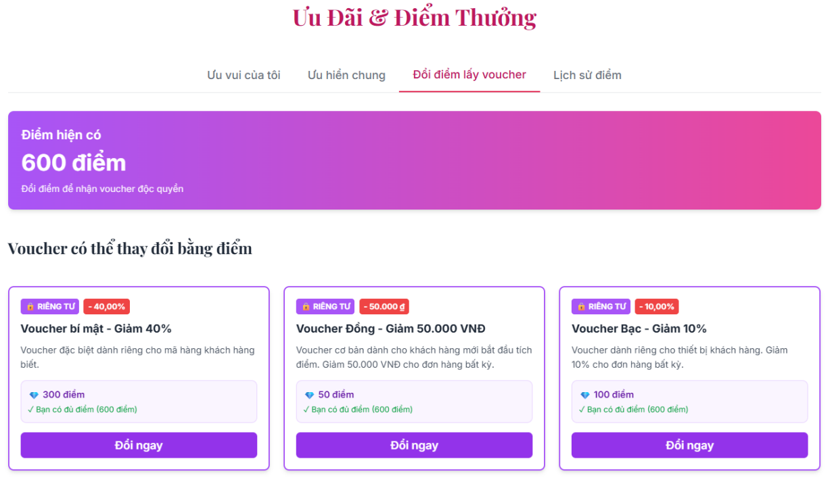
Hình 5.10 Giao diện đổi voucher có thể đổi

5.1.1.7. Chức năng tra cứu lịch hẹn
Đây là chức năng tra cứu lịch hẹn cho phép khách hàng tra cứu xem lại toàn bộ lịch đã đặt tại spa. Khách hàng có thể tra cứu lại lịch hẹn theo ngày, giờ, trạng thái lịch hẹn, hoặc theo dịch vụ đã đặt. Khi bấm tìm kiếm hệ thống sẽ hiển thị thông tin chi tiết dịch vụ , chức năng này cho phép khách hàng quản lý cá nhân hiệu quả, dễ dành hủy hoặc thay đổi lịch hẹn khi cần và bảo đảm không bỏ lỡ các buổi dịch vụ đã đăng ký.
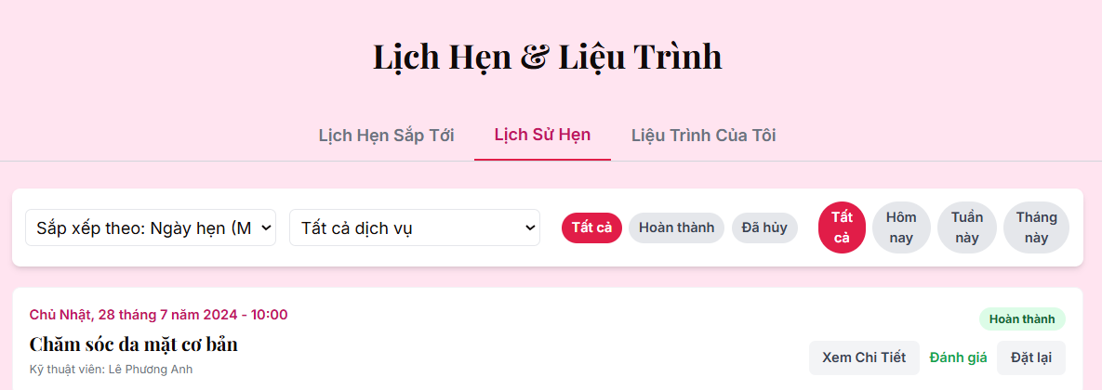
Hình 5.11. Giao diện tra cứu lịch sử lịch hẹn

5.1.1.8. Chức năng hỏi chatbot
Đây là chức năng nổi bật nhất trong hệ thống cho phép khách hàng tương tác trực tiếp với hệ thống hỗ trợ tự động nhân thông tin thuận lợi. Khách hàng có thể đặt các câu hỏi về dịch vụ, lịch hẹn, chương trình khuyến mãi, hoặc các thông tin liên quan đến spa. Chức năng này giúp khách hàng tiết kiệm thời gian, nâng cao trải nghiệm người dùng và giảm tải công việc cho nhân viên trực tổng đài.
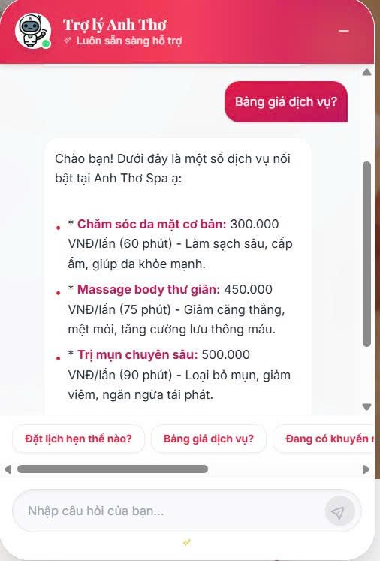
Hình 5.12. Giao diện Chatbot trả lời câu hỏi khách hàng

5.1.2. Các chức năng của quản trị viên

5.1.2.1. Chức năng quản lý dịch vụ
Cho phép quản trị viên thêm mới , chỉnh sử hoặc xóa các dịch vụ trên hệ thống và các thông tin liên quan như mô tả, giá, thời lượng. Đồng thời chức năng cho phép quản trị viên phân loại dịch vụ theo các nhóm, cập nhật hình ảnh minh họa, thiết các ưu đãi hoặc chương trình khuyến mãi theo các sự kiện khác nhau dành cho từng dịch vụ.
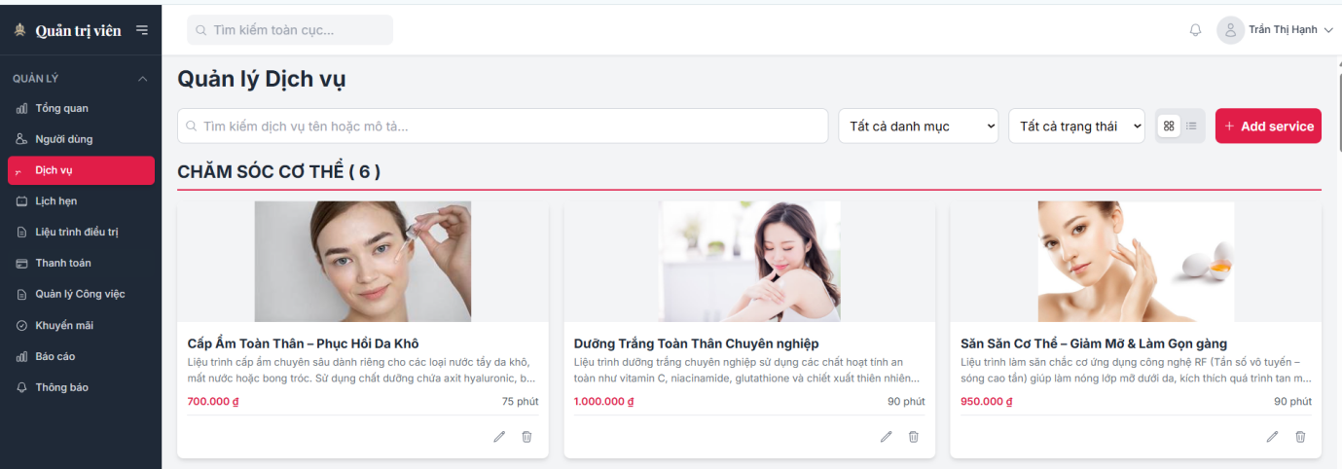
Hình 5.13. Giao diện chức năng quản lý dịch vụ

5.1.2.2. Chức năng quản lý lịch hẹn
Đến vơi chức năng quản lý lịch hẹn cho phép quản trị viên theo dõi, điều chỉnh và cập nhật tất cả các lịch hẹn của khách hàng. Quản trị viên có thể xác nhận hoặc hủy lịch hẹn, thay đổi nhân viên thực hiện, điều chỉnh được thời gian và trạng thái mới nhất của lịch hẹn. Hệ thống cung cấp giao diện hiển thị lịch theo ngày,tuần hoặc tháng, giúp quản trị viên dễ dàng quản lý, phân bổ công việc và tránh xung đột lịch làm việc giữa các nhân viên.
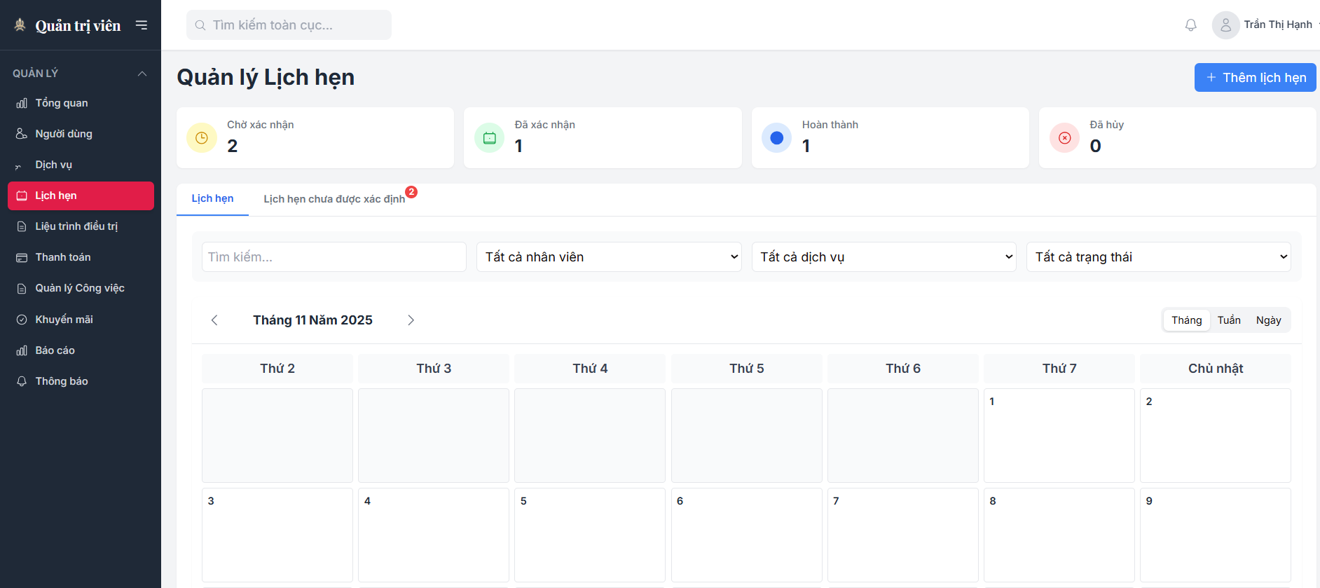
Hình 5.14. Giao diện chức năng quản lý lịch hẹn

5.1.2.3. Chức năng quản lý công việc
Cuối cùng chức năng quản lý công việc hỗ trợ quản trị viên dễ dàng phân công , theo dõi và đánh giá công việc của nhân viên. Quản trị viên có thể thiết lập ca làm việc mỗi ngày , theo dõi tiến độ thực hiện dịch vụ và ghi nhận phản hồi của khách hàng về nhân viên.
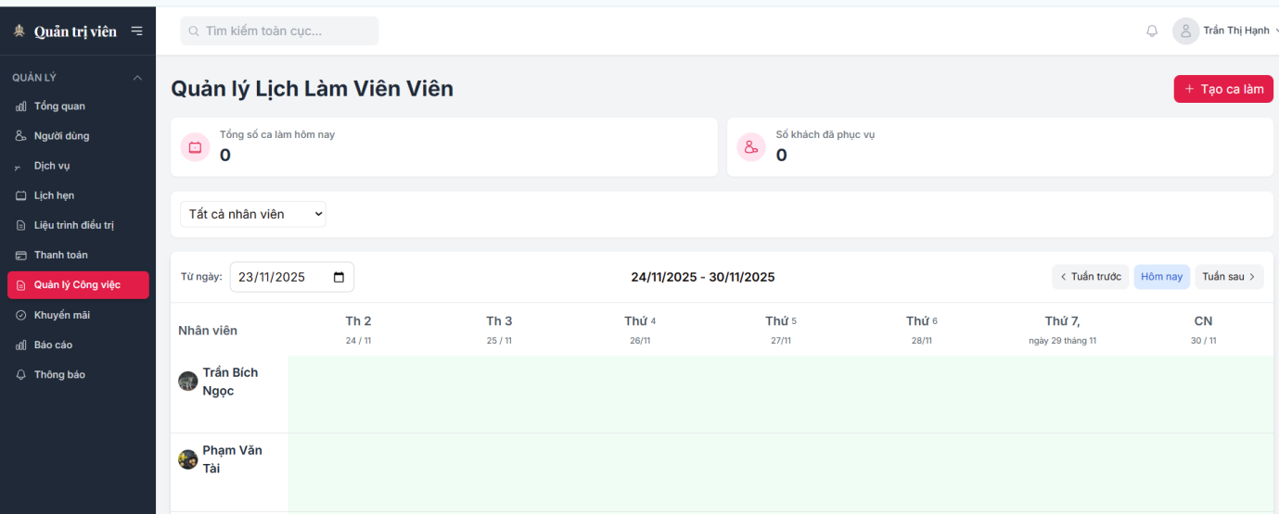
Hình 5.15. Giao diện quản lý lịch làm việc nhân viên

5.2. Thử nghiệm hệ thống

5.2.1. Mục tiêu và phương pháp thử nghiệm
- Mục tiêu: đảm bảo các chức năng chính hoạt động chính xác, xử lý đúng các trường hợp ngoại lệ.
- Phương pháp: dùng kiểm thử hộp đen. Tập trung vào input và output.

5.2.2. Kịch bản kiểm thử

5.2.2.1. Kiểm thử chức năng quản lý tài khoản và phân quyền
Bảng 5.1. Kiểm thử chức năng quản lý tài khoản và phân quyền
STT | Tên kịch bản test | Các bước thực hiện | Dữ liệu đầu vào | Kết quả mong đợi
Auth_01 | Đăng nhập thành công (Admin) | 1. Nhập username/password đúng quyền Admin. Nhấn Đăng nhập | User: admin@spa.vn  Pass: pasword123 | Chuyển đến trang Dashboard quản trị. Hiển thị đầy đủ menu chức năng.
Auth_02 | Đăng nhập thành công (Nhân viên) | 1. Nhập username/password đúng quyền Staff. Nhấn Đăng nhập | User: manager@spa.vn  Pass: password123 | Chuyển đến trang làm việc của nhân viên.
STT | Tên kịch bản test | Các bước thực hiện | Dữ liệu đầu vào | Kết quả mong đợi
Auth_03 | Đăng nhập thất bại (Sai mật khẩu) | 1. Nhập đúng User  2. Nhập sai Password  3. Nhấn Đăng nhập | User: admin  Pass: saimatkhau | Hệ thống báo lỗi: "Tên đăng nhập hoặc mật khẩu không chính xác".
Auth_04 | Chức năng "Quên mật khẩu" | 1. Nhấn "Quên mật khẩu"  2. Nhập email đăng ký  3. Nhấn "Gửi" | Email: admin@spa.com | Hệ thống gửi link reset pass về email.  Thông báo: "Vui lòng kiểm tra email để đặt lại mật khẩu".
Auth_05 | Kiểm tra phân quyền URL | 1. Đăng nhập tài khoản Nhân viên2. Copy link trang "Quản lý doanh thu" của Admin và dán vào trình duyệt | URL: /admin/revenue | Hệ thống chặn truy cập. Chuyển hướng về trang chủ hoặc báo lỗi "403 Forbidden".

5.2.2.2. Kiểm thử chức năng đặt lịch, hủy và xác nhân lịch hẹn
Bảng 5.2. Kiểm thử chức năng đặt lịch, hủy và xác nhân lịch hẹn
STT | Tên kịch bản test | Các bước thực hiện | Dữ liệu đầu vào | Kết quả mong đợi
Book_01 | Đặt lịch hẹn thành công | 1. Vào trang đặt lịch  2. Chọn dịch vụ, ngày và giờ .  3. Chọn phương thức thanh toán.  4. Nhấn "Xác nhận đặt lịch". | - Dịch vụ: Massage đá nóng  - Ngày: 27/11/2025  - Giờ: 09:00  - Thanh toán tại quầy | Đặt lịch thành công. Trạng thái lịch là "Chờ xác nhận". Dữ liệu lưu vào DB.
Book_02 | Đặt trùng lịch (Trùng giờ & nhân viên) | 1. Vào trang đặt lịch  2. Chọn dịch vụ, giờ ngày.  3. Cố tình chọn khung giờ đã có người đặt.  4. Nhấn đặt lịch. | - Ngày: 27/11  - Giờ: 09:00 (Đã có lịch khác) | Hệ thống làm mờ khung giờ đó (không cho chọn) hoặc báo lỗi "Khung giờ đã hết suất".
STT | Tên kịch bản test | Các bước thực hiện | Dữ liệu đầu vào | Kết quả mong đợi
Book_03 | Admin xác nhận lịch hẹn & Phân công | 1. Admin vào quản lý lịch hẹn.  2. Chọn lịch "Chờ xác nhận".  3. Chọn nhân viên phụ trách và nhấn "Duyệt". | - Mã lịch: 1  - NV: Nguyễn Văn A | Trạng thái chuyển sang "Đã xác nhận". Lịch hẹn được gán cho nhân viên A. Khách nhận thông báo.
Book_04 | Khách hủy lịch hẹn | 1. Khách hàng vào danh sách lịch hẹn sắp tới.  2. Chọn lịch cần hủy.  3. Nhấn nút "Hủy lịch hẹn" và xác nhận. | - Mã lịch: 2  - Lý do: Bận | Trạng thái chuyển sang "Đã hủy". Suất giờ đó được mở lại (trống) cho khách khác đặt.
Book_05 | Kiểm tra dữ liệu bỏ trống | 1. Vào trang đặt lịch  2. Chọn dịch vụ, giờ ngày.  3. Bỏ trống khung giờ.  4. Nhấn nút đặt lịch. | - Giờ: [Trống] | Hệ thống không gửi yêu cầu. Nút “Đặt lịch” bị ẩn không thể nhấn
Book_6 | Admin từ chối lịch hẹn | 1. Admin xem lịch "Chờ xác nhận".  2. Nhấn nút "Từ chối".  3. Nhập lý do và xác nhận. | - Lý do: "Spa quá tải" | Trạng thái chuyển sang "Đã từ chối". Khách hàng nhận được thông báo kèm lý do.
STT | Tên kịch bản test | Các bước thực hiện | Dữ liệu đầu vào | Kết quả mong đợi
Book_07 | Kiểm tra đặt lịch quá khứ | 1. Vào trang đặt lịch  2. Chọn dịch vụ, giờ ngày.  3. Cố tình chọn Ngày hoặc Giờ đã trôi qua.  4. Nhấn đặt lịch. | - Ngày: Hôm qua  - Giờ: Quá khứ | Hệ thống vô hiệu hóa (ẩn) các ô ngày/giờ quá khứ hoặc báo lỗi nếu cố tình chọn.
Book_08 | Đặt lịch khi chưa đăng nhập | 1. Mở trang chủ (chưa đăng nhập).  2. Chọn dịch vụ và nhấn "Đặt lịch ngay". | - Trạng thái: Guest (Khách vãng lai) | Hệ thống chuyển hướng sang trang Đăng nhập. Sau khi đăng nhập xong, quay lại đúng bước đặt lịch.

5.2.2.3. Kiểm thử chức năng quản lý dịch vụ làm đẹp
Bảng 5.3. Kiểm thử chức năng quản lý dịch vụ làm đẹp
STT | Tên kịch bản test | Các bước thực hiện | Dữ liệu đầu vào | Kết quả mong đợi
Svc_01 | Thêm mới dịch vụ | 1.Đăng nhập vào trang Admin  2. Vào quản lý dịch vụ -> Thêm mới  3. Nhập Tên, Giá, Thời gian, Mô tả  3. Lưu | Tên: Gội đầu thảo dược  Giá: 100k  Time: 30p | Dịch vụ mới hiển thị trong danh sách. Khách hàng có thể nhìn thấy để đặt.
Svc_02 | Kiểm tra ràng buộc dữ liệu giá | 1.Đăng nhập vào trang Admin  2. Thêm dịch vụ  3. Nhập giá trị chữ cái vào ô Giá tiền  4. Nhấn nút thêm | Giá: "abc" | Hệ thống báo lỗi hoặc không cho nhập chữ vào ô số.
STT | Tên kịch bản test | Các bước thực hiện | Dữ liệu đầu vào | Kết quả mong đợi
Svc_03 | Xóa dịch vụ đã có lịch sử | 1.Đăng nhập vào trang Admin  2. Chọn dịch vụ đã từng được đặt nhiều lần  3. Nhấn Xóa | Dịch vụ ID: 1 | Hệ thống cảnh báo: "Dịch vụ đã phát sinh giao dịch, chỉ có thể Tạm ẩn". Không cho xóa cứng khỏi DB.
Svc_04 | Cập nhật thông tin dịch vụ | 1.Đăng nhập vào trang Admin  2. Chọn dịch vụ cần sửa.  3. Thay đổi giá tiền hoặc mô tả.  4. Nhấn "Lưu thay đổi". | Giá cũ: 100k  - Giá mới: 150k | Thông báo cập nhật thành công. Giá mới hiển thị ngay trên App khách hàng.
Scv-05 | Ngừng kinh doanh dịch vụ | 1.Đăng nhập vào trang Admin  2. Chọn dịch vụ đang hoạt động.  3. Chuyển trạng thái sang "Ngừng hoạt động" (Inactive). | - ID: 2 | Trạng thái chuyển sang "Ẩn". Khách hàng không tìm thấy dịch vụ này trên App nữa.
Svc_06 | Tìm kiếm dịch vụ | 1.Đăng nhập vào trang Admin  2. Tại ô tìm kiếm, nhập từ khóa tên dịch vụ.  3. Nhấn Enter. | - Keyword: "Trị mụn" | Kết quả trả về danh sách các dịch vụ có chứa từ "Trị mụn". Các dịch vụ khác bị ẩn.
Bảng 5.3. Kiểm thử chức năng quản lý dịch vụ làm đẹp

5.2.2.4. Kiểm thử chức năng quản lý liệu trình
Bảng 5.4 Kiểm thử chức năng quản lý liệu trình
STT | Tên kịch bản test | Các bước thực hiện | Dữ liệu đầu vào | Kết quả mong đợi
Treat_01 | Tạo liệu trình cho khách | 1.Đăng nhập vào trang Admin  2. Vào hồ sơ khách -> Tạo liệu trình  3. Chọn gói dịch vụ (Combo)  4. Lưu | - Khách: Nguyễn Văn A  - Gói: Tắm trắng (10 buổi) | Hệ thống tạo hồ sơ liệu trình. Tổng số buổi: 10. Số buổi đã làm: 0.
Treat_02 | Cập nhật tiến độ (Trừ buổi) | 1. Khách đến làm dịch vụ.  2.Đăng nhập vào trang Admin  3. Admin vào chi tiết liệu trình.  4. Nhấn "Hoàn thành buổi này". | Buổi: 1/10 | Hệ thống trừ số buổi còn lại (còn 9). Cập nhật ngày giờ thực hiện buổi 1.
Treat_03 | Tìm kiếm liệu trình khách hàng | 1.Đăng nhập vào trang Admin  2. Vào danh sách liệu trình  3. Tìm theo tên khách | Tên: Nguyễn Văn A | Hiển thị đúng liệu trình và tiến độ của khách đó.
Treat_04 | Hủy liệu trình (Hoàn tiền) | 1.Đăng nhập vào trang Admin  2. Chọn liệu trình đang dở dang.  3. Nhấn "Hủy & Hoàn tiền".  3. Nhập số tiền hoàn lại. | - Lý do: Khách chuyển nhà | Trạng thái chuyển sang "Đã hủy". Cập nhật lại báo cáo doanh thu (trừ đi phần hoàn tiền).

5.2.2.5. Kiểm thử chức năng tra cứu lịch sử lịch hẹn và tra cứu dịch vụ
Bảng 5.5. Kiểm thử chức năng tra cứu lịch sử lịch hẹn và tra cứu dịch vụ

STT | Tên kịch bản test | Các bước thực hiện | Dữ liệu đầu vào | Kết quả mong đợi
Hist_01 | Tra cứu bằng số điện thoại (Có dữ liệu) | 1. Đăng nhập vào trang Khách hàng  2. Chọn đến lịch sử liệu trình cần xem  3: Nhập chính xác SĐT khách hàng đã từng sử dụng dịch vụ.  4: Nhấn nút "Tìm kiếm". | SĐT: 0912345678  (Khách hàng: Nguyễn Văn A) | 1. Hiển thị thông tin khách hàng (Tên, hạng thành viên).  2. Hiển thị danh sách các lần sử dụng dịch vụ.  3. Hiển thị đúng Tổng tiền tích lũy (Ví dụ: 5.000.000đ).
Hist_02 | Tra cứu bằng số điện thoại (Không có) | 1. Đăng nhập vào trang Khách hàng  2. Chọn đến lịch sử liệu trình cần xem  3: Tại ô tìm kiếm, nhập một số điện thoại chưa từng đăng ký tại Spa.  4: Nhấn nút "Tìm kiếm" | SĐT: 0999999999  (SĐT chưa tồn tại) | 1. Hệ thống hiển thị thông báo: "Không tìm thấy dữ liệu khách hàng"  2. Danh sách lịch sử trống.
Hist_03 | Lọc lịch sử theo ngày | 1. Đăng nhập vào trang Khách hàng  2. Chọn đến lịch sử liệu trình cần xem  3: Tại giao diện danh sách lịch sử của khách hàng.  4: Chọn bộ lọc ngày tháng (Từ ngày - Đến ngày).  5: Nhấn nút "Lọc dữ liệu". | Từ ngày: 01/11/2025  Đến ngày: 30/11/2025 | 1. Danh sách chỉ hiển thị các giao dịch phát sinh trong tháng 11/2025.  2. Các giao dịch tháng khác bị ẩn đi.
STT | Tên kịch bản test | Các bước thực hiện | Dữ liệu đầu vào | Kết quả mong đợi
Hist_04 | Xem chi tiết gói dịch vụ trong lịch sử | 1. Đăng nhập vào trang Khách hàng  2. Chọn đến lịch sử liệu trình cần xem  3: Tìm thấy khách hàng (như Hist_01).  4: Nhấn vào một mã lịch hẹn cụ thể trong danh sách.  4: Quan sát thông tin chi tiết. | Mã lịch: #BK005  (Đã hoàn thành) | 1. Hiển thị chi tiết: Tên dịch vụ, Nhân viên thực hiện, Giờ bắt đầu/kết thúc.  2. Hiển thị ghi chú của nhân viên (ví dụ: "Da khách nhạy cảm").
Hist_06 | Tra cứu lịch sử hủy/vắng mặt | 1. Đăng nhập vào trang Khách hàng  2. Chọn đến lịch sử liệu trình cần xem  3: Tìm khách hàng A.  4: Lọc trạng thái lịch hẹn là "Đã hủy" hoặc "Khách không đến". | Khách: Nguyễn Văn A  Trạng thái: Đã hủy | 1. Hiển thị các lịch hẹn bị hủy.  2. Hiển thị lý do hủy (nếu có).  3. Màu sắc hiển thị khác biệt (ví dụ: Màu đỏ hoặc xám) để phân biệt với lịch thành công.

5.2.2.6. Kiểm thử chức năng quản lý khuyến mãi
Bảng 5.6. Kiểm thử chức năng quản lý ưu đãi
STT | Tên kịch bản test | Các bước thực hiện | Dữ liệu đầu vào | Kết quả mong đợi
Pro_01 | Tạo mã giảm giá (Voucher) | 1. Đăng nhập vào trang Admin  2: Admin vào menu "Khuyến mãi" > Chọn "Thêm mới".  3: Nhập Tên, Mã code, % giảm, Ngày bắt đầu và kết thúc.  4: Nhấn nút "Lưu". | Tên: Khai trương  Mã: HELLO_SPA  Giảm: 20%  Ngày: 01/12/2025 - 31/12/2025 | 1. Hệ thống thông báo "Tạo khuyến mãi thành công".  2. Mã hiển thị trong danh sách với trạng thái "Đang hoạt động".
STT | Tên kịch bản test | Các bước thực hiện | Dữ liệu đầu vào | Kết quả mong đợi
Pro_02 | Áp dụng mã giảm giá hợp lệ | 1:Đăng nhập vào trang Khách hàng  2. Chọn dịch vụ , ngày giờ và xác nhận  3. Tại trang thanh toán  4: Nhập mã khuyến mãi vào ô Voucher.  5: Nhấn nút "Áp dụng". | Tổng đơn: 1.000.000 VNĐ  Mã: TET2025 (Loại giảm 20%) | 1. Hệ thống hiển thị thông báo: "Áp dụng mã thành công".  2. Hiển thị dòng giảm giá: - 200.000 VNĐ.  3. Tổng tiền thanh toán cập nhật còn: 800.000 VNĐ
Pro_03 | Áp dụng mã hết hạn/Sai mã | 1. Nhập mã voucher đã qua ngày hết hạn | Code: OLD2024 | Thông báo: "Mã giảm giá không hợp lệ hoặc đã hết hạn". Tổng tiền giữ nguyên.
Pro_04 | Tạo mã trùng lặp (Check trùng) | 1. Đăng nhập vào trang Admin  2: Admin nhấn "Thêm mới".  3: Nhập mã code trùng với mã đang tồn tại trong hệ thống.  4: Nhấn nút "Lưu". | Mã: HELLO_SPA (Đã có ở Pro_01) | 1. Hệ thống báo lỗi: "Mã khuyến mãi đã tồn tại".  2. Không cho phép lưu dữ liệu.
STT | Tên kịch bản test | Các bước thực hiện | Dữ liệu đầu vào | Kết quả mong đợi
Pro_05 | Ngừng hoạt động voucher | 1. Đăng nhập vào trang Admin  2: Admin chọn mã đang chạy.  3: Chuyển trạng thái sang "Tạm ngưng" hoặc "Xóa".  4: Khách hàng thử áp dụng lại mã này. | Mã: HELLO_SPA | 1. Tại trang Admin: Trạng thái chuyển thành "Ngừng hoạt động".  2. Tại trang Khách: Báo lỗi "Mã này hiện không khả dụng".
Pro_06 | Áp dụng mã đã hết hạn | 1:Đăng nhập vào trang Khách hàng  2. Chọn dịch vụ , ngày giờ và xác nhận  3. Tại trang thanh toán  4: Khách hàng nhập mã khuyến mãi đã qua ngày kết thúc.  5: Nhấn "Áp dụng". | Mã: OLD_CODE  Hạn: 24/11/2025 (Hiện tại là 30/11) | 1. Hệ thống báo lỗi: "Mã giảm giá đã hết hạn sử dụng".  2. Tổng tiền giữ nguyên.

5.2.2.7. Kiểm thử chức năng quản lý lịch làm việc nhân viên
Bảng 5.7. Kiểm thử chức năng quản lý lịch làm việc nhân viên
STT | Tên kịch bản test | Các bước thực hiện | Dữ liệu đầu vào | Kết quả mong đợi
Staff_01 | Phân ca làm việc | 1.Đăng nhập vào trang Admin  2.chọn trang quản lý Công việc  3. Chọn ngày và ca làm  3. Lưu | - NV: Trần Bích Ngọc  - Ca: Sáng (8h-12h) | Lịch làm việc được lưu. Nhân viên đó hiển thị trạng thái "Sẵn sàng" vào khung giờ đó khi khách đặt lịch.
STT | Tên kịch bản test | Các bước thực hiện | Dữ liệu đầu vào | Kết quả mong đợi
Staff_02 | Kiểm tra xung đột lịch làm việc | 1.Đăng nhập vào trang Admin  2.chọn trang quản lý Công việc  3: Chọn nhân viên cần phân ca (Nhân viên này đã có lịch làm việc hoặc đã được duyệt nghỉ phép vào ngày định chọn).  4: Chọn ngày và ca làm việc trùng với thời gian bận của nhân viên.  5: Nhấn nút "Lưu". | NV: Nguyễn Văn B  Ngày: 05/12/2025  Ca: Chiều (13:00 - 17:00)  (Trạng thái hiện tại: Đã có lịch ) | 1. Hệ thống hiển thị thông báo lỗi: "Nhân viên đã có lịch làm việc hoặc đang nghỉ phép trong khung giờ này".  2. Hệ thống không cho phép lưu ca làm việc mới.
Staff_03 | Xem lịch làm việc (Giao diện NV) | 1.Đăng nhập vào trang Staff  2. Vào mục "Lịch của tôi"  3. Bấm lịch để xem ca làm việc | N/A | Chỉ hiển thị lịch làm việc của chính nhân viên đó, không thấy lịch người khác (tùy nghiệp vụ).
Staff_04 | Xóa ca làm việc (Xin nghỉ) | 1.Đăng nhập vào trang Admin  2. Chọn một ca làm việc đã phân.  3. Nhấn "Xóa" hoặc chuyển sang "Nghỉ phép". | - NV: Ngọc  - Ngày: Mai | Ca làm việc bị xóa. Khách hàng không thể đặt lịch với NV Ngọc vào ngày mai nữa.
Staff_05 | Kiểm tra xung đột ca | 1.Đăng nhập vào trang Admin  2. Chọn vào mục Quản lý công việc  3. Cố tình phân 2 ca làm việc chồng chéo giờ cho 1 nhân viên.  4. Nhấn Lưu. | - Ca 1: 8h-12h  - Ca 2: 10h-14h | Hệ thống báo lỗi: "Nhân viên đã có lịch làm việc trong khung giờ này".

5.2.2.8. Kiểm thử chức năng thanh toán trực tuyến qua VNPay
Bảng 5.8. Kiểm thử chức năng thanh toán trực tuyến qua VNPay
STT | Tên kịch bản test | Các bước thực hiện | Dữ liệu đầu vào | Kết quả mong đợi
Pay_01 | Thanh toán thành công (Happy Path) | 1. Tiến hành đặt lịch chọn dịch vụ ngày giờ và xác nhận  2. Chọn phương thức VNPay tại trang thanh toán.  3. Nhập thông tin thẻ test hợp lệ.  4. Nhập mã OTP và xác nhận. | - Ngân hàng: NCB  - Số thẻ: 97041985...  - OTP: 123456 | - VNPay báo giao dịch thành công.  - Hệ thống tự động quay về trang Spa.  - Trạng thái đơn hàng: "Đã thanh toán".
Pay_02 | Hủy giao dịch tại cổng VNPay | 1. Tiến hành đặt lịch chọn dịch vụ ngày giờ và xác nhận  2. Chọn phương thức VNPay tại trang thanh toán.  3. Chuyển hướng sang trang VNPay.  4. Nhấn nút "Hủy giao dịch" hoặc quay lại trình duyệt. | - Hành động: Hủy | Quay về trang thanh toán của Spa.  - Thông báo: "Giao dịch bị hủy bởi người dùng".
Pay_03 | Thanh toán thất bại (Sai thông tin thẻ) | 1. Tiến hành đặt lịch chọn dịch vụ ngày giờ và xác nhận  2. Chọn phương thức VNPay tại trang thanh toán.  3. Nhập sai số thẻ hoặc ngày hết hạn tại cổng VNPay  4. Nhấn xác nhận. | - Số thẻ: Sai định dạng  - Ngày: Quá khứ | - Cổng VNPay báo lỗi thông tin thẻ.  - Không trừ tiền trong ví.  - Hệ thống Spa ghi nhận giao dịch thất bại.
Pay_04 | Số dư tài khoản không đủ | 1. Tiến hành đặt lịch chọn dịch vụ ngày giờ và xác nhận  2. Chọn phương thức VNPay tại trang thanh toán.  3. Nhập thẻ test có số dư nhỏ hơn tổng tiền đơn hàng.  4. Tiến hành thanh toán. | - Số dư: 50.000đ  - Đơn hàng: 500.000đ | - VNPay báo lỗi: "Số dư không đủ để thực hiện giao dịch".  - Giao dịch thất bại.
Pay_05 | Hết thời gian giao dịch (Timeout) | 1. Tiến hành đặt lịch chọn dịch vụ ngày giờ và xác nhận  2. Chọn phương thức VNPay tại trang thanh toán.  3. Chuyển sang trang VNPay.  4. Không thao tác trong 15 phút (hoặc thời gian quy định của VNPay).  5. Cố gắng tiếp tục thanh toán. | - Thời gian chờ: > 15 phút | - VNPay thông báo: "Phiên giao dịch hết hạn".  - Redirect về Web Spa báo lỗi timeout.  - Yêu cầu tạo giao dịch mới.

KẾT LUẬN
Sau quá trình tìm hiểu thực hiện đề tài “Xây dựng hệ thống đặt lịch và quản lý dịch vụ tại Anh Thơ Spa”, nhóm đã cố gắng hoàn thành các chức năng quan trọng nhất của hệ thống theo đúng như đề cương đã đặt ra. Trong quá trình triển khai giúp chúng em học hỏi được rất nhiều kiến thưc về phân tích thiết kế xây dựng một hệ thống hoàn chỉnh cũng như cách làm việc nhóm hiệu quả để hoàn thành một hệ thống tương đối hoàn chỉnh. Dù đã nổ lực nhưng do thời gian có hạn và kinh nghiệm còn ít, chắc chắn đề tài vẫn không tránh những thiếu sót.
Nhóm đã xây dựng được những chức năng cơ bản phục vụ cho hoạt động của một spa như giao diện người dùng trực quan thân thiện, chức năng đặt lịch hẹn, quản lý dịch vụ, quản lí thông tin và lịch làm việc của nhân viên, quản lý khách hàng. Hệ thống hỗ trợ xử lý các nghiệp vụ như quản lý liệu trình trị liệu, quản lý đặt lịc hẹn dịch vụ, điều chỉnh lịch hẹn phù hợp cho khách hàng và theo dõi tiến độ trị liệu của khách hàng. Hệ thống cũng hỗ trợ báo cáo thống kê doanh thu giúp quản trị viên nắm bắt tình hình hoạt động của spa chính xác nhất
Trong thời gian thực hiện đề tài, nhóm nhận thấy còn rất nhiều hạn chế trong kinh nghiệm và kiến thức chuyên môn. Một vài chức năng chưa được tối ưu hóa, giao diện người dùng chưa thực sự thân thiện và trực quan đồng thời các biện pháp bảo mật vẫn cần được nâng cao để đảm bảo an toàn thông tin cho khách hàng. Nhóm cũng nhận thấy được rằng việc phát triển hệ thống quản lý spa không chỉ là vấn đề kỹ thuật mà còn liên quan mật thiết đến quá trình nghiên cứu nhu cầu thực thế của khách hàng, đặc điểm hoạt động của các spa kèm theo đó là các quy trình nghiệp vụ đang có. Do đó, nhóm em đã cố gắng kết hợp các nhu cầu thực tế vào phần mềm qua đó đảm bảo hệ thống trở nên gần gũi với như cầu thực tế hơn.
Để hệ thông hoàn chỉnh hơn, nhóm em dự tính tiếp tục cải thiện lại các chức năng đang có, nâng cao trải nghiệm người dùng, hoàn thành giao diện trực quan hơn và tích hợp thêm các biện pháp bảo mật mạnh mẽ hơn như mã hóa dữ liệu và xác thực hai hớp. Nhóm em dự kiến sẽ bổ sung thêm tính năng mới trong hỗ trợ khách hàng, đồng thời tối ưu hóa các chức năng quản lý nội bộ để tăng hiệu quả vận hành hệ thống.
Nhóm em rất mong nhân được những lời góp ý quý báu từ thầy cô và các bạn để phần mềm ngày càng hoàn thiện, đáp ứng nhu cầu thực tế và có thể áp dụng vào trong hoạt động kinh doanh của các spa. Chúng em xin chân thành cảm ơn sự quan tâm và hỗ trợ của cac thầy cô trong suốt quá trình thực hiện khóa luận
Chúng em xin chân thành cảm ơn !

TÀI LIỆU THAM KHẢO
[1] Khoa CNTT. (2019). Bài giảng Thực hành Phân tích thiết kế hệ thống thông tin. Khoa Công nghệ Thông tin.
[2] Stack Overflow. (2008-nay). Stack Overflow.Truy cập từ https://stackoverflow.com/
[3] React Dev ( 2007 – nay) . React Dev. Truy cập từ : https://react.dev/learn
[4] TypeScript ( 2003 – nay ) . TypeScript. Truy cập từ : https://www.typescriptlang.org/docs/
[5]. Phạm Nguyễn Cương, Nguyễn Trần Minh Thư, Hồ Bảo Quốc, Giáo trình Phân tích thiết kế hệ thống thông tin theo hướng đối tượng, Nhà xuất bản Khoa học và kỹ thuật, 2016

